

**TECNOLÓGICO NACIONAL DE MÉXICO**

**Departamento de Ingeniería en Sistemas Computacionales**

**Materia: Ingeniería de Software**

**Grupo: A**



**Documentación**

**Sistema: “MULTUM”**

**Integrantes:**

**Darío Alexis Vázquez Magaña**

**Alejandro Farías Ruelas**

**Cd. Guzmán, Jalisco, a 23 de Febrero de 2018**

Índice General

1 Introducción 1

1.1 Propósito 1

1.2 Ámbito del sistema 1

1.3 Alcance 1

1.4 Personal involucrado 1

1.5 Resumen 2

1.6 Definiciones, acrónimos y abreviaturas. 2

1.6.1 Definiciones 2

1.6.2 Abreviaturas 2

1.7 Referencias 3

2 Desarrollo 3

2.1 Especificación de requisitos IEEE830 3

2.1.1 Introducción 3

2.1.2 Descripción General 3

2.1.5 Características de los Usuarios 4

2.1.6 Restricciones 5

2.1.7 Suposiciones y Dependencias 5

2.1.8 Requisitos Futuros 5

2.1.9 Requisitos Específicos 5

2.1.9.1 Requisitos Funcionales 5

2.1.9.2 Requisitos No Funcionales 19

2.1.10 Requisitos comunes de las interfaces 27

2.1.11 Interfaces de usuario 27

2.1.12 Interfaces de hardware 28

2.1.13 Interfaces de software 28

2.2 Trazabilidad 29

2.3 Diagramas UML 29

2.3.1 General 29

2.3.2 Gestionar usuarios 53

2.3.3 Gestionar proveedores 65

2.3.4 Gestionar clientes 78

2.3.5 Gestionar empleados 91

2.3.6 Gestionar productos 104

2.3.7 Generar reporte 116

2.3.8 Gestionar rentas 125

2.3.9 Gestionar compras 138

2.4 Procesos actuales 145

2.4.1 Venta de productos: 145

2.4.2 Registro de proveedores y empleados: 145

2.4.3 Balance general: 145

2.4.4 Inventariado: 145

2.4.5 Crédito de clientes: 145

2.5 Análisis Costo - Beneficio 146

2.6 Estudio de factibilidad 148

2.6.1 Factibilidad técnica 148

2.6.2 Factibilidad Operativa 148

2.6.3 Factibilidad Legal 148

2.6.4 Factibilidad económica 148

3 Conclusiones 149

3.1 Conclusión General 149

3.2 Darío Alexis Vázquez Magaña 149

3.3 José Alejandro Farías Ruelas 149

4 Fuentes 150

5 Anexo 151

5.1 Anexo A: Trazabilidad RF - RF 151

5.2 Anexo B: Trazabilidad RF - RNF 153

5.3 Anexo C: Costo de Desarrollo 155

Índice de Tablas

Tabla 1.1 – Datos personal involucrado “Darío Vázquez” 2

Tabla 1.2 – Datos personal involucrado “Alejandro Farías” 2

Tabla 1.3 - Descripción de abreviaturas 3

Tabla 2.1 - Características del administrador del sistema 4

Tabla 2.2 - Características del Empleado 5

Tabla 2.3 - Requerimiento funcional autenticación de usuario 5

Tabla 2.4 - Requerimiento funcional agregar producto 6

Tabla 2.5 - Requerimiento funcional modificar producto 6

Tabla 2.6 - Requerimiento funcional consultar producto 6

Tabla 2.7 - Requerimiento funcional eliminar producto 7

Tabla 2.8 - Requerimiento funcional agregar proveedor 7

Tabla 2.9 - Requerimiento funcional modificar proveedor 7

Tabla 2.10 - Requerimiento funcional consultar proveedor 8

Tabla 2.11 - Requerimiento funcional eliminar proveedor 8

Tabla 2.12 - Requerimiento funcional agregar usuario 8

Tabla 2.13 - Requerimiento funcional modificar usuario 9

Tabla 2.14 - Requerimiento funcional consultar usuario 9

Tabla 2.15 - Requerimiento funcional eliminar usuario 9

Tabla 2.16 - Requerimiento funcional agregar renta 9

Tabla 2.17 - Requerimiento funcional modificar renta 10

Tabla 2.18 - Requerimiento funcional consultar renta 10

Tabla 2.19 - Requerimiento funcional eliminar renta 10

Tabla 2.20 - Requerimiento funcional agregar cliente 11

Tabla 2.21 - Requerimiento funcional modificar cliente 11

Tabla 2.22 - Requerimiento funcional consultar cliente 11

Tabla 2.23 - Requerimiento funcional eliminar cliente 12

Tabla 2.24 - Requerimiento funcional agregar empleado 12

Tabla 2.25 - Requerimiento funcional modificar empleado 12

Tabla 2.26 - Requerimiento funcional consultar empleado 13

Tabla 2.27 - Requerimiento funcional eliminar empleado 13

Tabla 2.28 - Requerimiento funcional agregar venta 13

Tabla 2.29 - Requerimiento funcional modificar venta 14

Tabla 2.30 - Requerimiento funcional reporte diario 14

Tabla 2.31 - Requerimiento funcional reporte mensual 14

Tabla 2.32 - Requerimiento funcional reporte inventario 14

Tabla 2.33 - Requerimiento funcional generar recibo 15

Tabla 2.34 - Requerimiento funcional respaldar 15

Tabla 2.35 - Requerimiento funcional restaurar 15

Tabla 2.36 - Requerimiento funcional gestionar productos 16

Tabla 2.37 - Requerimiento funcional gestionar empleados 16

Tabla 2.38 - Requerimiento funcional gestionar clientes 16

Tabla 2.39 - Requerimiento funcional gestionar ventas 17

Tabla 2.40 - Requerimiento funcional gestionar proveedores 17

Tabla 2.41 - Requerimiento funcional gestionar rentas 17

Tabla 2.42 - Requerimiento funcional gestionar usuarios 18

Tabla 2.43 - Requerimiento funcional gestionar compras 18

Tabla 2.44 - Requerimiento funcional agregar compras 18

Tabla 2.45 - Requerimiento funcional consultar compras 19

Tabla 2.46 - Requerimiento no funcional interfaz ingresar al sistema 19

Tabla 2.47 - Requerimiento no funcional validar usuario 19

Tabla 2.48 - Requerimiento no funcional interfaz principal del sistema 20

Tabla 2.49 - Requerimiento no funcional interfaz empleados 20

Tabla 2.50 - Requerimiento no funcional interfaz clientes 20

Tabla 2.51 - Requerimiento no funcional interfaz ventas 20

Tabla 2.52 - Requerimiento no funcional interfaz proveedores 21

Tabla 2.53 - Requerimiento no funcional interfaz rentas 21

Tabla 2.54 - Requerimiento no funcional interfaz usuarios 21

Tabla 2.55 - Requerimiento no funcional interfaz reportes 21

Tabla 2.56 - Requerimiento no funcional interfaz productos 22

Tabla 2.57 - Requerimiento no funcional acceso tabla productos 22

Tabla 2.58 - Requerimiento no funcional acceso tabla empleados 22

Tabla 2.59 - Requerimiento no funcional acceso tabla clientes 22

Tabla 2.60 - Requerimiento no funcional acceso tabla ventas 23

Tabla 2.61 - Requerimiento no funcional acceso tabla proveedores 23

Tabla 2.62 - Requerimiento no funcional acceso tabla rentas 23

Tabla 2.63 - Requerimiento no funcional acceso tabla usuarios 23

Tabla 2.64 - Requerimiento no funcional interfaz recibo 24

Tabla 2.65 - Requerimiento no funcional mantenimiento 24

Tabla 2.66 - Requerimiento no funcional seguridad 24

Tabla 2.67 - Requerimiento no funcional desempeño 24

Tabla 2.68 - Requerimiento no funcional validar producto 25

Tabla 2.69 - Requerimiento no funcional validar usuario 25

Tabla 2.70 - Requerimiento no funcional validar venta 25

Tabla 2.71 - Requerimiento no funcional validar proveedor 25

Tabla 2.72 - Requerimiento no funcional validar renta 26

Tabla 2.73 - Requerimiento no funcional validar cliente 26

Tabla 2.74 - Requerimiento no funcional validar empleado 26

Tabla 2.75 - Requerimiento no funcional portabilidad 26

Tabla 2.76 - Requerimiento no funcional interfaz respaldar/restaurar 27

Tabla 2.77 - Requerimiento no funcional interfaz compras 27

Tabla 2.78 - Requerimiento no funcional interfaz acceso compras 27

Tabla 2.79 - Requerimiento no funcional validar compra 27

Tabla 2.66 – Costo actual 146

Tabla 2.67 – Costo con sistema 147

Tabla 5.1 – Trazabilidad RF - RF 152

Tabla 5.2 – Trazabilidad de RF - RNF 155

Tabla 5.3 – Costo de desarrollo del sistema. 155

Índice de Figuras

Figura 2.1 - Diagrama de casos de uso general 4

Figura 2.2 – Diagrama de casos de uso general del sistema 29

Figura 2.3 - Diagrama de actividades para el caso de uso “Ingresar al sistema” 31

Figura 2.4 - Interfaz para el caso de uso “Ingresar al sistema”. 32

Figura 2.5 - Interfaz general del sistema 32

Figura 2.6 - Diagrama de actividades para el caso de uso “Gestionar productos”. 34

Figura 2.7 - Interfaz para el caso de uso “Gestionar productos”. 34

Figura 2.8 - Diagrama de actividades para el caso de uso “Gestionar proveedores”. 36

Figura 2.9 - Interfaz para el caso de uso “Gestionar proveedores”. 37

Figura 2.10 - Diagrama de actividades para el caso de uso “Gestionar reportes”. 38

Figura 2.11 - Interfaz para el caso de uso “Gestionar reportes”. 39

Figura 2.12 - Diagrama de actividades para el caso de uso “Gestionar empleado”. 40

Figura 2.13 - Interfaz para el caso de uso “Gestionar Empleado”. 41

Figura 2.14 - Diagrama de actividades para el caso de uso “Gestionar clientes”. 42

Figura 2.15 - Interfaz para el caso de uso “Gestionar Clientes”. 43

Figura 2.16 - Diagrama de actividades para el caso de uso “Gestionar ventas”. 44

Figura 2.17 - Interfaz para el caso de uso “Gestionar ventas”. 45

Figura 2.18 - Diagrama de actividades para el caso de uso “Gestionar rentas”. 46

Figura 2.19 - Interfaz para el caso de uso “Gestionar rentas”. 47

Figura 2.20 - Diagrama de actividades para el caso de uso “Gestionar usuario”. 49

Figura 2.21 - Diagrama de actividades para el caso de uso “Respaldar y restaurar”. 51

Figura 2.22 - Diagrama de actividades para el caso de uso “Gestionar compras”. 53

Figura 2.23 - Diagrama de casos de uso extendido para “Gestionar usuarios”. 53

Figura 2.24 – Diagrama de actividades “Agregar usuario” 55

Figura 2.25 - Diagrama de actividades “Modificar usuario” 57

Figura 2.27 - Diagrama de actividades para el caso de uso “Eliminar usuario”. 62

Figura 2.28 - Diagrama de actividades para el caso de uso “Validar usuario”. 64

Figura 2.29 - Diagrama de casos de uso extendido para “Gestionar proveedores”. 65

Figura 2.30 - Narrativa del caso de uso “Agregar proveedor”. 67

Figura 2.31 - Diagrama de actividades para el caso de uso “Modificar proveedor”. 71

Figura 2.32 - Diagrama de actividades para el caso de uso “Consultar proveedor”. 72

Figura 2.33 - Diagrama de actividades para el caso de uso “Eliminar proveedor”. 75

Figura 2.34 - Diagrama de actividades para el caso de uso “Validar proveedor”. 77

Figura 2.35 - Diagrama de casos de usos extendido para “Gestionar clientes”. 78

Figura 2.36 - Diagrama de actividades para el caso de uso “Agregar cliente”. 80

Figura 2.37 - Diagrama de actividades para el caso de uso “Modificar cliente” 83

Figura 2.38 - Diagrama de actividades para el caso de uso “Consultar cliente”. 85

Figura 2.39 - Diagrama de actividades para el caso de uso “Eliminar cliente”. 88

Figura 2.40 - Diagrama de actividades para el caso de uso “Validar cliente”. 90

Figura 2.41 - Diagrama de casos de uso extendido para “Gestionar empleados”. 91

Figura 2.42 - Diagrama de actividades para el caso de uso “Agregar empleado”. 93

Figura 2.43 - Diagrama de actividades para el caso de uso “Modificar empleado”. 96

Figura 2.44 - Diagrama de actividades para el caso de uso “Consultar empleado” 99

Figura 2.45 - Diagrama de actividades para el caso de uso “Validar empleado”. 103

Figura 2.46 - Diagrama de casos de usos extendido para “Gestionar productos”. 104

Figura 2.47 - Diagrama de actividades para el caso de uso “Agregar productos”. 106

Figura 2.48 - Diagrama de actividades para el caso de uso “Modificar producto”. 109

Figura 2.49 - Diagrama de actividades para el caso de uso “Consultar producto”. 111

Figura 2.50 - Diagrama de actividades para el caso de uso “Eliminar producto”. 113

Figura 2.51 - Diagrama de actividades para el caso de uso “Validar producto”. 115

Figura 2.52 - Diagrama de casos de usos extendido para “Generar reporte”. 116

Figura 2.53 - Diagrama de actividades para el caso de uso “Generar reporte diario”. 118

Figura 2.54 - Diagrama de actividades para el caso de uso “Generar reporte mensual”. 121

Figura 2.55 - Diagrama de actividades para el caso de uso “Reporte de inventario”. 124

Figura 2.56 - Diagrama de casos de uso extendido para “Gestionar rentas”. 125

Figura 2.57 - Diagrama de actividades para el caso de uso “Agregar renta”. 127

Figura 2.58 - Diagrama de actividades para el caso de uso “Modificar renta”. 130

Figura 2.59 - Diagrama de actividades para el caso de uso “Consultar renta”. 132

Figura 2.60 - Diagrama de actividades para el caso de uso “Eliminar renta”. 135

Figura 2.61 - Diagrama de actividades para el caso de uso “Validar renta”. 137

Figura 2.62 - Diagrama de casos de usos extendido para gestionar compras 138

Figura 2.63 - Diagrama de actividades para el caso de uso “Agregar compra”. 140

Figura 2.64 - Diagrama de actividades para el caso de uso “Consultar compra”. 142

Figura 2.65 - Diagrama de actividades para el caso de uso “Validar compra”. 144

Índice de Cuadros

Cuadro 2.1 - Narrativa para el caso de uso “Ingresar al sistema”. 30

Cuadro 2.2 - Narrativa para el caso de uso “Gestionar productos”. 33

Cuadro 2.3 - Narrativa para el caso de uso “Gestionar proveedores”. 36

Cuadro 2.4 - Narrativa para el caso de uso “Generar reporte”. 38

Cuadro 2.5 - Narrativa para el caso de uso “Gestiona empleados”. 40

Cuadro 2.6 - Narrativa para el caso de uso “Gestionar clientes”. 42

Cuadro 2.7 - Narrativa para el caso de uso “Gestionar ventas”. 44

Cuadro 2.8 - Narrativa para el caso de uso “Gestionar rentas”. 46

Cuadro 2.9 - Narrativa para el caso de uso “Gestionar usuarios”. 48

Cuadro 2.10 - Narrativa para el caso de uso “Respaldar y restaurar”. 50

Cuadro 2.11 - Narrativa para el caso de uso “Gestionar compras”. 52

Cuadro 2.12 - Narrativa del caso de uso “Agregar usuario” 54

Cuadro 2.13 - Narrativa del caso de uso “Modificar usuario”. 56

Cuadro 2.14 - Narrativa caso de uso “Consultar usuario” 58

Cuadro 2.15 - Narrativa para el caso de uso “Eliminar usuario”. 61

Cuadro 2.16 - Narrativa para el caso de uso “Validar usuario”. 64

Cuadro 2.17 - Narrativa del caso de uso “Agregar proveedor”. 66

Cuadro 2.18 - Narrativa del caso de uso “Modificar proveedor”. 69

Cuadro 2.19 - Narrativa del caso de uso “Consultar proveedor”. 71

Cuadro 2.20 - Narrativa para el caso de uso “Eliminar proveedor”. 74

Cuadro 2.21 - Narrativa del caso de uso “Validar proveedor”. 76

Cuadro 2.22 - Narrativa del caso de uso “Agregar cliente”. 79

Cuadro 2.23 - Narrativa para el caso de uso “Modificar cliente”. 82

Cuadro 2.24 - Narrativa para el caso de uso “Consultar cliente”. 84

Cuadro 2.25 - Narrativa para el caso de uso “Eliminar cliente”. 87

Cuadro 2.26 - Narrativa para el caso de uso “Validar cliente”. 89

Cuadro 2.27 - Narrativa para el caso de uso “Agregar empleado”. 92

Cuadro 2.28 - Narrativa para el caso de uso “Modificar empleado”. 95

Cuadro 2.29 - Narrativa para el caso de uso “Consultar empleado”. 98

Cuadro 2.30 - Narrativa para el caso de uso “Eliminar empleado”. 101

Cuadro 2.31 - Narrativa para el caso de uso “Validar empleado”. 102

Cuadro 2.32 - Narrativa del caso de agregar producto 105

Cuadro 2.33 - Narrativa del caso de uso “Modificar producto”. 108

Cuadro 2.34 - Narrativa del caso de uso “Consultar producto”. 110

Cuadro 2.35 - Narrativa del caso de uso “Eliminar producto”. 113

Cuadro 2.36 - Narrativa del caso de uso validar producto 114

Cuadro 2.37 - Narrativa para el caso de uso “Generar reporte diario”. 117

Cuadro 2.38 - Narrativa para el caso de uso “Generar reporte mensual”. 120

Cuadro 2.39 - Narrativa para el caso de uso “Generar reporte de inventario”. 123

Cuadro 2.40 - Narrativa del caso de uso “Agregar renta”. 126

Cuadro 2.41 - Narrativa del caso de uso “Modificar renta” 129

Cuadro 2.42 - Narrativa del caso de uso “Consultar renta”. 131

Cuadro 2.43 - Narrativa del caso de uso “Eliminar renta". 134

Cuadro 2.44 - Narrativa del caso de uso “Validar renta”. 136

Cuadro 2.45 - Narrativa del caso de uso “Agregar compra“. 139

Cuadro 2.46 - Narrativa para el caso de uso “Consultar compra”. 141

Cuadro 2.47 - Narrativa para el caso de uso “Validar compra”. 144

1 Introducción

Este documento concierne todos los aspectos que se tomarán en cuenta para el desarrollo del sistema de punto de ventas “MULTUM”, para la miscelánea “Vinos y Licores Memo”. El documento se divide principalmente en 5 secciones. Esta primera sección está dedicada a la introducción, en la cual se describe la estructura general del documento, su propósito y a quien corresponde.

En la segunda sección tenemos el desarrollo. Es la parte más extensa del documento, ya que está detalla los requisitos con los que cumplirá el sistema, el costo-beneficio que otorgará, la factibilidad y viabilidad del mismo, así como los diagramas UML (Lenguaje de Modelado Unificado) que describen el funcionamiento del sistema.

En la tercera sección tenemos las conclusiones del equipo de desarrollo.

En la cuarta sección tenemos las fuentes de información a las que se recurrieron para la creación de este documento.

En la quinta y última sección tenemos un anexo de tablas y figuras que resultan de ayuda para comprender más profundamente otras secciones de este documento.

1.1 Propósito

Este documento pretende definir las características funcionales y no funcionales, entorno y características del sistema de punto de venta, que permitirá al propietario de la miscelánea “Vinos y Licores Memo” la administración en los productos y servicios que ofrece su negocio.

1.2 Ámbito del sistema

MULTUM será un sistema de punto de venta que funcionará como aplicación de escritorio que permitirá administrar los productos y servicios que ofrece la miscelánea “Vinos y licores Memo”.

Este sistema le permitirá al propietario de la empresa, obtener el control total de los productos que vende, identificar los favoritos de sus clientes, así como siempre saber que productos necesita abastecer para no perder ninguna venta.

MULTUM pretende brindar la facilidad al cliente de saber cuáles fueron sus ganancias diarias así como inconsistencias en los ingresos (corte de caja). Permitirá a varios usuarios con distintos niveles de permiso, solamente habrá una cuenta administradora que tendrá acceso a todos recursos del sistema.

1.3 Alcance

Este documento está pensado para los desarrolladores, usuarios y cualquier persona que esté interesada en el funcionamiento del sistema, tiene como objetivo un sistema que permita optimizar la administración de la miscelánea “Vinos y Licores Memo”. El sistema pretende llevar un control de las ventas que se lleven a cabo, además del inventario del negocio, apoyándose del uso de reportes.

1.4 Personal involucrado

A continuación se presenta el personal involucrado en el desarrollo del producto expuesto en ésta ERS. Para información acerca de los usuarios a los que está dirigido y darán uso al sistema, revise la sección 2.3 de éste documento, “Características de los usuarios”.

En la tabla 1.1 y 1.2 se muestran los datos del personal involucrado

|  |  |
| --- | --- |
| **Nombre** | Darío Alexis Vázquez Magaña |
| **Rol** | Analista, diseñador y programador del producto. |
| **Responsabilidades** | Analizar el problema, diseñar e implementar un sistema que resuelva el problema, asegurándose que se satisfagan los requisitos impuestos por el cliente. |
| **Contactos** | theelveon97@gmail.com |

Tabla 1.1 – Datos personal involucrado “Darío Vázquez”

|  |  |
| --- | --- |
| **Nombre** | José Alejandro Farías Ruelas |
| **Rol** | Analista, diseñador y programador del producto. |
| **Responsabilidades** | Analizar el problema, diseñar e implementar un sistema que resuelva el problema, asegurándose que se satisfagan los requisitos impuestos por el cliente. |
| **Contactos** | jose15290348@itcg.edu.mx |

Tabla 1.2 – Datos personal involucrado “Alejandro Farías”

1.5 Resumen

Este documento describe los requisitos y características que tendrá el sistema MULTUM para satisfacer las necesidades del cliente. El documento se divide principalmente en tres partes.

La primera parte del documento es una introducción, en la que se trata el propósito del documento, el alcance y el personal involucrado. También se tratan diversas definiciones, acrónimos y abreviaturas para auxiliar en la comprensión del mismo.

La segunda parte del documento es la descripción general, en esta se ve de manera general lo que se pretende sea el producto final, sus funciones y las características de los usuarios, así como señalar las restricciones con las cuales se llevará a cabo, las suposiciones y dependencias con las cuales se desarrolla, y se señalan los requisitos y funciones que puede tener el producto en un futuro.

La tercera parte, la más extensa del documento, esta sección describe los requisitos que deberá satisfacer el producto final para cumplir con las funciones solicitadas por el cliente. La sección se divide principalmente en dos; los requisitos funcionales y los requisitos no funcionales.

1.6 Definiciones, acrónimos y abreviaturas.

En el desarrollo del documento se utilizarán palabras y/o expresiones que es importante aclarar para evitar ambigüedades en el desarrollo del documento.

1.6.1 Definiciones

**Abastecer:** Proceso en el cual los proveedores suministran determinado producto, usualmente cuando este está por agotarse.

**Corte de caja:** Es el reporte de ingresos y egresos que se realiza al final del día para identificar inconsistencias.

**Gestionar:** Acción de agregar, modificar, eliminar y consultar información de un determinado objeto o persona.

**Producto:** artículo que pertenece al negocio y satisface alguna necesidad de los clientes. **Pruebas:** Proceso mediante el cual se realizarán actividades para verificar el correcto funcionamiento del sistema.

**Rol:** Conjunto de permisos que puede asignarse a un usuario

**Java:** Java es un lenguaje de programación y una plataforma informática comercializada por primera vez en 1995 por Sun Microsystems.

**Usuario:** Persona que puede ingresar al sistema mediante un proceso de autenticación utilizando nombre de usuario y contraseña.

1.6.2 Abreviaturas

La tabla 1.1 describe las abreviaturas utilizadas en el documento:

|  |  |
| --- | --- |
| **Nombre:** | **Descripción:** |
| BDD | Base de datos. |
| ST | SofTower, nombre de la empresa desarrolladora. |
| ERS | Especificación de Requisito de Software. |
| RF | Requisito funcional. |
| RNF | Requisito No Funcional. |
| CU | Caso de Uso |

Tabla 1.3 - Descripción de abreviaturas

1.7 Referencias

* Standard IEEE 830 - 1998
* Sommerville, I., (2005), *Ingeniería del Software,* Madrid (España), Pearson Educación S.A.

2 Desarrollo

2.1 Especificación de requisitos IEEE830

2.1.1 Introducción

En ésta sección se describen los requisitos que el sistema pretende satisfacer al final de su desarrollo. Una correcta definición de requisitos es aquella en la que los deseos y necesidades del cliente son plasmados con la menor ambigüedad posible. Esto facilitará y mejorará el desempeño que tendrá el equipo de desarrollo. Es común que los sistemas sufran wcambios constantes durante su diseño, incluso en su periodo de desarrollo, por lo cual es importante establecer la relación y dependencia entre los requisitos, lo cual también se encuentra en ésta sección.

Además de especificar los requisitos, ésta sección también cuenta con otros apartados basados en el estándar IEEE830, como la descripción general del sistema, las funcionalidades de éste, los usuarios del sistema, entre otros apartados encaminados a la definición de lo que el sistema podrá y no podrá hacer.

2.1.2 Descripción General

MULTUM es un sistema de punto de venta desarrollado por la empresa ST el cual tiene como principal objetivo optimizar la administración de los productos y servicios que ofrece la miscelánea “Vinos y Licores Memo”

**2.1.3 Perspectiva del producto**

El sistema expuesto en este ERS está diseñado para trabajar en el sistema operativo Windows (cualquier versión más actual a Windows 8).

**2.1.4 Funciones del Producto**

El sistema tendrá las siguientes funcionalidades:

* **Gestionar los productos (abastecimiento, unidades existentes, etc.):**

El sistema debe contar con la funcionalidad de agregar, modificar, consultar y eliminar registros de los diversos productos que ofrece la miscelánea.

* **Gestionar la renta de muebles:**

El sistema debe contar con la funcionalidad de agregar, modificar, consultar y eliminar las rentas de los muebles que ofrece la miscelánea.

* **Gestionar proveedores:**

El sistema debe contar con la funcionalidad de agregar, modificar, consultar y eliminar los proveedores de la miscelánea.

* **Gestionar a los empleados de la miscelánea.**

El sistema debe contar con la funcionalidad de agregar, modificar, consultar y eliminar los empleados de la miscelánea.

* **Generación reportes de ventas, ganancias:**

El sistema debe ofrecer reportes de corte de caja al final del día y reportes de balance general mensuales. Estos reportes deben poder ser almacenados en la computadora del sistema.

* **Gestionar clientes:**

El sistema debe contar con la funcionalidad de agregar, modificar, consultar y eliminar clientes que deseen abrir crédito en la miscelánea.

* **Gestionar usuarios del sistema:**

El sistema debe contar con la funcionalidad de agregar, modificar, consultar y eliminar los usuarios que usarán el sistema, además de asignarles privilegios.

En la figura 2.1 se muestra el diagrama de casos de uso general del sistema

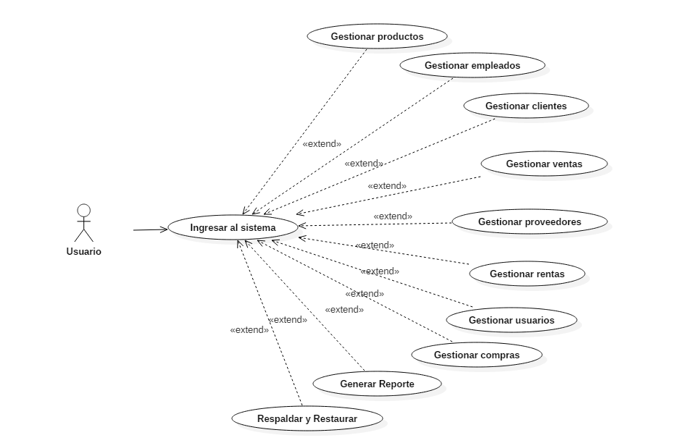

Figura 2.1 - Diagrama de casos de uso general

2.1.5 Características de los Usuarios

MULTUM es un sistema que puede ser utilizado de manera general por dos tipos de usuarios:

|  |  |
| --- | --- |
| **Tipo de usuario** | Administrador del sistema |
| **Experiencia técnica** | Media, puede manejar aplicaciones con interfaces gráficas sencillas sin ninguna dificultad. |
| **Actividades** | Sus actividades consisten en gestionar los diversos productos de la miscelánea.  Realizar los ajustes generales sobre el rol de los usuarios y ajustes generales del sistema. |

Tabla 2.1 - Características del administrador del sistema

|  |  |
| --- | --- |
| **Tipo de usuario** | Empleado |
| **Experiencia** | Media, puede manejar aplicaciones con interfaces gráficas sencillas sin ninguna dificultad. |
| **Actividades** | Sus actividades consisten en gestionar los diversos productos y servicios de la miscelánea. |

Tabla 2.2 - Características del Empleado

2.1.6 Restricciones

* El sistema debe correrse en una computadora con sistema operativo Windows 8, o superior.
* El sistema debe poder ejecutarse sin problemas en una computadora de gama media.
* Lenguaje de desarrollo: Java y SQL
* Todos los usuarios del sistema deben tener conocimientos medios de uso de una computadora.

2.1.7 Suposiciones y Dependencias

* Existe dependencia entre los requisitos, para más información revisar anexo 5.1 y 5.2
* Los requisitos expuestos en este documento son estables.
* Se presupone que los usuarios cuentan con la experiencia técnica y capacidad necesaria para desplazarse y hacer uso de interfaces gráficas sencillas.
* Se considera que el propietario proporcionará el hardware necesario para la implementación completa del sistema.

2.1.8 Requisitos Futuros

Como requisito futuro, se planea acoplar al sistema el soporte de códigos de barras.

2.1.9 Requisitos Específicos

Esta sección es una de las más relevantes del documento ya que proporciona con alto nivel de detalle los requisitos que el cliente solicitó para el desarrollo del sistema.

2.1.9.1 Requisitos Funcionales

Son declaraciones de los servicios que debe proporcionar el sistema, de la manera en que éste debe reaccionar a entradas particulares y de cómo se debe comportar en situaciones particulares (Sommerville, 2005).

En la tabla 2.3 se muestra el requerimiento funcional autenticación de usuario

|  |  |
| --- | --- |
| Identificador del requisito | RF01 |
| Nombre del requisito | Autenticación de Usuario |
| Características | El usuario debe autenticarse para ingresar al sistema. |
| Descripción del requisito | Para poder acceder al sistema, el usuario deberá de identificarse con un nombre de usuario y una contraseña. |
| Requerimiento no funcional | RNF01  RNF02  RNF21  RNF22 |
| Prioridad del requisito | Alta |

Tabla 2.3 - Requerimiento funcional autenticación de usuario

En la tabla 2.4 se muestra el requerimiento funcional agregar producto

|  |  |
| --- | --- |
| Identificador del requisito | RF02 |
| Nombre del requisito | Agregar producto |
| Características | Se debe poder agregar registros de productos a la base de datos. |
| Descripción del requisito | El sistema debe permitir al usuario agregar registros de productos nuevos en su respectiva tabla de la base de datos. |
| Requerimiento no funcional | RNF21  RNF22  RNF11  RNF12  RNF23 |
| Prioridad del requisito | Alta |

Tabla 2.4 - Requerimiento funcional agregar producto

En la Tabla 2.5 se muestra el requerimiento funcional modificar productos

|  |  |
| --- | --- |
| Identificador del requisito | RF03 |
| Nombre del requisito | Modificar producto |
| Características | Se debe poder modificar registros de productos en la base de datos. |
| Descripción del requisito | El sistema debe permitir al usuario modificar los atributos de los productos ya existentes. Para esto, se debe de tener por lo menos el registro de un producto. |
| Requerimiento no funcional | RNF11  RNF12  RNF21  RNF22  RNF23 |
| Prioridad del requisito | Alta |

Tabla 2.5 - Requerimiento funcional modificar producto

En la Tabla 2.6 se muestra el requerimiento funcional consultar producto

|  |  |
| --- | --- |
| Identificador del requisito | RF04 |
| Nombre del requisito | Consultar producto |
| Características | El sistema debe permitir al usuario visualizar los atributos de los productos existentes. |
| Descripción del requisito | Se le debe de presentar al usuario la información de todos los productos que se encuentren registrados en la base de datos, con todos sus respectivos atributos. |
| Requerimiento no funcional | RNF11  RNF12  RNF21  RNF22 |
| Prioridad del requisito | Alta |

Tabla 2.6 - Requerimiento funcional consultar producto

En la Tabla 2.7 se muestra el requerimiento funcional eliminar producto

|  |  |
| --- | --- |
| Identificador del requisito | RF05 |
| Nombre del requisito | Eliminar producto |
| Características | El sistema debe permitir eliminar productos de la base de datos. |
| Descripción del requisito | El usuario debe tener la posibilidad de mediante el sistema eliminar registros de productos de la base de datos. Para esto, es necesario que se tenga por lo menos el registro de un producto. |
| Requerimiento no funcional | RNF11  RNF12  RNF21  RNF22 |
| Prioridad del requisito | Alta |

Tabla 2.7 - Requerimiento funcional eliminar producto

En la Tabla 2.8 se muestra el requerimiento funcional agregar proveedor

|  |  |
| --- | --- |
| Identificador del requisito | RF06 |
| Nombre del requisito | Agregar proveedor |
| Características | Se debe poder agregar registros de proveedores a la base de datos. |
| Descripción del requisito | El sistema debe permitir al usuario agregar registros de proveedores nuevos en su respectiva tabla de la base de datos. |
| Requerimiento no funcional | RNF07  RNF16  RNF21  RNF22  RNF26 |
| Prioridad del requisito | Alta |

Tabla 2.8 - Requerimiento funcional agregar proveedor

En la Tabla 2.9 requerimiento funcional modificar proveedor

|  |  |
| --- | --- |
| Identificador del requisito | RF07 |
| Nombre del requisito | Modificar proveedor |
| Características | Se debe poder modificar registros de proveedores en la base de datos. |
| Descripción del requisito | El sistema debe permitir al usuario modificar los atributos de los proveedores ya existentes. Para esto, se debe de tener por lo menos el registro de un proveedor. |
| Requerimiento no funcional | RNF07  RNF16  RNF21  RNF22  RNF26 |
| Prioridad del requisito | Alta |

Tabla 2.9 - Requerimiento funcional modificar proveedor

En la Tabla 2.10 se muestra el requerimiento funcional consultar proveedor

|  |  |
| --- | --- |
| Identificador del requisito | RF08 |
| Nombre del requisito | Consultar proveedor |
| Características | El sistema debe permitir al usuario visualizar los atributos de los proveedores existentes. |
| Descripción del requisito | Se le debe de presentar al usuario la información de todos los proveedores que se encuentren registrados en la base de datos, con todos sus respectivos atributos. |
| Requerimiento no funcional | RNF07  RNF16  RNF21  RNF22 |
| Prioridad del requisito | Alta |

Tabla 2.10 - Requerimiento funcional consultar proveedor

En la Tabla 2.11 se muestra el requerimiento funcional eliminar proveedor

|  |  |
| --- | --- |
| Identificador del requisito | RF09 |
| Nombre del requisito | Eliminar proveedor |
| Características | El sistema debe permitir eliminar proveedores de la base de datos. |
| Descripción del requisito | El usuario debe tener la posibilidad de mediante el sistema eliminar registros de proveedores de la base de datos. Para esto, es necesario que se tenga por lo menos el registro de un proveedor. |
| Requerimiento no funcional | RNF07  RNF16  RNF21  RNF22 |
| Prioridad del requisito | Alta |

Tabla 2.11 - Requerimiento funcional eliminar proveedor

En la Tabla 2.12 se muestra el requerimiento funcional agregar usuario

|  |  |
| --- | --- |
| Identificador del requisito | RF10 |
| Nombre del requisito | Agregar usuario |
| Características | Se debe poder agregar registros de usuarios a la base de datos. |
| Descripción del requisito | El sistema debe permitir al usuario agregar registros de usuarios nuevos en su respectiva tabla de la base de datos. |
| Requerimiento no funcional | RNF09  RNF18  RNF21  RNF22  RNF24 |
| Prioridad del requisito | Alta |

Tabla 2.12 - Requerimiento funcional agregar usuario

En la Tabla 2.13 se muestra el requerimiento funcional modificar usuario

|  |  |
| --- | --- |
| Identificador del requisito | RF11 |
| Nombre del requisito | Modificar usuario |
| Características | El sistema debe permitir al administrador modificar la atributos y nivel de privilegios de los demás usuarios. |
| Descripción del requisito | Se debe poder modificar la información de los atributos de los usuarios así como los privilegios que tienen respecto al acceso y modificación de la información en la base de datos. |
| Requerimiento no funcional | RNF09  RNF18  RNF21  RNF22  RNF24 |
| Prioridad del requisito | Alta |

Tabla 2.13 - Requerimiento funcional modificar usuario

En la Tabla 2.14 se muestra el requerimiento funcional consultar usuario

|  |  |
| --- | --- |
| Identificador del requisito | RF12 |
| Nombre del requisito | Consultar usuario |
| Características | El sistema debe permitir consultar los registros de usuarios. |
| Descripción del requisito | El sistema debe permitir al administrador consultar los atributos y nivel de privilegios de los demás usuarios, así como sus demás atributos. |
| Requerimiento no funcional | RNF09  RNF18  RNF21  RNF22 |
| Prioridad del requisito | Alta |

Tabla 2.14 - Requerimiento funcional consultar usuario

En la Tabla 2.15 se muestra el requerimiento funcional eliminar usuario

|  |  |
| --- | --- |
| Identificador del requisito | RF13 |
| Nombre del requisito | Eliminar usuario |
| Características | El sistema debe permitir al administrador eliminar las cuentas de los demás usuarios. |
| Descripción del requisito | El administrador debe tener la posibilidad de mediante el sistema eliminar registros de proveedores de la base de datos. Para esto, es necesario que se tenga por lo menos el registro de un proveedor. |
| Requisito no funcional | RNF09  RNF18  RNF21  RNF22 |
| Prioridad del requisito | Alta |

Tabla 2.15 - Requerimiento funcional eliminar usuario

En la Tabla 2.16 se muestra el requerimiento funcional agregar renta

|  |  |
| --- | --- |
| Identificador del requisito | RF14 |
| Nombre del requisito | Agregar renta |
| Características | El sistema debe permitir agregar registros de rentas. |
| Descripción del requisito | La fecha y datos de las rentas de los muebles deben de ser almacenadas en la base de datos del sistema, así como la fecha en la que termina la renta de estos. |
|  | RNF08  RNF17  RNF21  RNF22  RNF27 |
| Prioridad del requisito | Alta |

Tabla 2.16 - Requerimiento funcional agregar renta

En la Tabla 2.17 se muestra el requerimiento funcional modificar renta

|  |  |
| --- | --- |
| Identificador del requisito | RF15 |
| Nombre del requisito | Modificar renta |
| Características | El sistema debe permitir al usuario modificar los registros de las rentas. |
| Descripción del requisito | El sistema debe permitir al usuario modificar los atributos de las rentas existentes. Para esto, se debe de tener por lo menos el registro de una renta. |
| Requisito no funcional | RNF08  RNF17  RNF21  RNF22  RNF27 |
| Prioridad del requisito | Alta |

Tabla 2.17 - Requerimiento funcional modificar renta

En la Tabla 2.18 se muestra el requerimiento funcional consultar renta

|  |  |
| --- | --- |
| Identificador del requisito | RF16 |
| Nombre del requisito | Consultar renta |
| Características | El sistema debe permitir consultar los registros de rentas. |
| Descripción del requisito | Se le debe de presentar al usuario la información de todos los proveedores que se encuentren registrados en la base de datos, con todos sus respectivos atributos. |
|  | RNF08  RNF17  RNF21  RNF22 |
| Prioridad del requisito | Alta |

Tabla 2.18 - Requerimiento funcional consultar renta

En la Tabla 2.19 se muestra el requerimiento funcional eliminar renta

|  |  |
| --- | --- |
| Identificador del requisito | RF17 |
| Nombre del requisito | Eliminar renta |
| Características | El sistema debe permitir eliminar rentas de la base de datos. |
| Descripción del requisito | El usuario debe tener la posibilidad de mediante el sistema eliminar registros de rentas de la base de datos. Para esto, es necesario que se tenga por lo menos el registro de una renta. |
| Requerimiento no funcional | RNF08  RNF17  RNF21  RNF22 |
| Prioridad del requisito | Alta |

Tabla 2.19 - Requerimiento funcional eliminar renta

En la Tabla 2.20 se muestra el requerimiento funcional agregar cliente

|  |  |
| --- | --- |
| Identificador del requisito | RF18 |
| Nombre del requisito | Agregar cliente |
| Características | El sistema debe permitir agregar registros de clientes. |
| Descripción del requisito | El sistema debe permitir al usuario agregar registros de clientes a la base de datos que abran crédito en la tienda. |
| Requisito no funcional | RNF05  RNF14  RNF21  RNF22  RNF28 |
| Prioridad del requisito | Alta |

Tabla 2.20 - Requerimiento funcional agregar cliente

En la Tabla 2.21 se muestra el requerimiento funcional modificar cliente

|  |  |
| --- | --- |
| Identificador del requisito | RF19 |
| Nombre del requisito | Modificar cliente |
| Características | El sistema debe permitir al usuario modificar los registros de los clientes. |
| Descripción del requisito | El sistema debe permitir al usuario modificar los atributos de los clientes existentes. Para esto, se debe de tener por lo menos el registro de un cliente. |
| Requisito no funcional | RNF05  RNF14  RNF21  RNF22  RNF28 |
| Prioridad del requisito | Alta |

Tabla 2.21 - Requerimiento funcional modificar cliente

En la Tabla 2.22 se muestra el requerimiento funcional consultar cliente

|  |  |
| --- | --- |
| Identificador del requisito | RF20 |
| Nombre del requisito | Consultar cliente |
| Características | El sistema debe permitir consultar los registros de clientes. |
| Descripción del requisito | Se le debe de presentar al usuario la información de todos los proveedores que se encuentren registrados en la base de datos, con todos sus respectivos atributos. |
| Requisito no funcional | RNF05  RNF14  RNF21  RNF22 |
| Prioridad del requisito | Alta |

Tabla 2.22 - Requerimiento funcional consultar cliente

En la Tabla 2.23 se muestra el requerimiento funcional eliminar cliente

|  |  |
| --- | --- |
| Identificador del requisito | RF21 |
| Nombre del requisito | Eliminar cliente |
| Características | El sistema debe permitir eliminar clientes de la base de datos. |
| Descripción del requisito | El usuario debe tener la posibilidad de mediante el sistema eliminar registros de clientes de la base de datos. Para esto, es necesario que se tenga por lo menos el registro de un cliente. |
| Requisito no funcional | RNF05  RNF14  RNF21  RNF22 |
| Prioridad del requisito | Alta |

Tabla 2.23 - Requerimiento funcional eliminar cliente

En la Tabla 2.24 se muestra el requerimiento funcional agregar empleado

|  |  |
| --- | --- |
| Identificador del requisito | RF22 |
| Nombre del requisito | Agregar empleado |
| Características | Se debe poder agregar registros de empleados a la base de datos. |
| Descripción del requisito | El sistema debe permitir al usuario agregar registros de empleados nuevos en su respectiva tabla de la base de datos. |
| Requerimiento no funcional | RNF04  RNF13  RNF21  RNF22  RNF29 |
| Prioridad del requisito | Alta |

Tabla 2.24 - Requerimiento funcional agregar empleado

En la Tabla 2.25 se muestra el requerimiento funcional modificar empleado

|  |  |
| --- | --- |
| Identificador del requisito | RF23 |
| Nombre del requisito | Modificar empleado |
| Características | Se debe poder modificar registros de empleados en la base de datos. |
| Descripción del requisito | El sistema debe permitir al usuario modificar los atributos de los empleados ya existentes. Para esto, se debe de tener por lo menos el registro de un empleado. |
| Requerimiento no funcional | RNF04  RNF13  RNF21  RNF22  RNF29 |
| Prioridad del requisito | Alta |

Tabla 2.25 - Requerimiento funcional modificar empleado

En la Tabla 2.26 se muestra el requerimiento funcional consultar empleado

|  |  |
| --- | --- |
| Identificador del requisito | RF24 |
| Nombre del requisito | Consultar empleado. |
| Características | El sistema debe permitir al usuario visualizar los atributos de los empleados existentes. |
| Descripción del requisito | Se le debe de presentar al usuario la información de todos los empleados que se encuentren registrados en la base de datos, con todos sus respectivos atributos. |
| Requerimiento no funcional | RNF04  RNF13  RNF21  RNF22  RNF29 |
| Prioridad del requisito | Alta |

Tabla 2.26 - Requerimiento funcional consultar empleado

En la Tabla 2.27 se muestra el requerimiento funcional eliminar empleado

|  |  |
| --- | --- |
| Identificador del requisito | RF25 |
| Nombre del requisito | Eliminar empleado |
| Características | El sistema debe permitir eliminar empleados de la base de datos. |
| Descripción del requisito | El usuario debe tener la posibilidad de mediante el sistema eliminar registros de empleados de la base de datos. Para esto, es necesario que se tenga por lo menos el registro de un empleado. |
| Requerimiento no funcional | RNF04  RNF13  RNF21  RNF22 |
| Prioridad del requisito | Alta |

Tabla 2.27 - Requerimiento funcional eliminar empleado

En la Tabla 2.28 se muestra el requerimiento funcional agregar venta

|  |  |
| --- | --- |
| Identificador del requisito | RF26 |
| Nombre del requisito | Agregar venta |
| Características | Se debe poder agregar registros de ventas a la base de datos. |
| Descripción del requisito | El sistema debe permitir al usuario agregar registros de ventas nuevas en su respectiva tabla de la base de datos. |
| Requerimiento no funcional | RNF06  RNF15  RNF21  RNF22  RNF25 |
| Prioridad del requisito | Alta |

Tabla 2.28 - Requerimiento funcional agregar venta

En la Tabla 2.29 se muestra el Requerimiento funcional modificar venta

|  |  |
| --- | --- |
| Identificador del requisito | RF27 |
| Nombre del requisito | Consultar ventas |
| Características | El sistema debe permitir al usuario visualizar los atributos de las ventas existentes. |
| Descripción del requisito | Se le debe de presentar al usuario la información de todas las ventas que se encuentren registrados en la base de datos, con todos sus respectivos atributos. |
| Requerimiento no funcional | RNF06  RNF15  RNF21  RNF22 |
| Prioridad del requisito | Alta |

Tabla 2.29 - Requerimiento funcional modificar venta

En la Tabla 2.30 se muestra el requerimiento funcional reporte diario

|  |  |
| --- | --- |
| Identificador del requisito | RF28 |
| Nombre del requisito | Reporte Diario |
| Características | El sistema de permitir crear reportes diarios (corte de caja). |
| Descripción del requisito | El sistema debe crear reportes diarios que contengan todas las ventas, entradas y salidas de dinero (corte de caja). Este reporte también mostrará los productos que estén próximos a agotarse. Este reporte debe ser generado como un archivo PDF y almacenado en la computadora del usuario. |
| Requisito no funcional | RNF10  RNF21  RNF22 |
| Prioridad del requisito | Alta |

Tabla 2.30 - Requerimiento funcional reporte diario

En la Tabla 2.31 se muestra el requerimiento funcional reporte mensual

|  |  |
| --- | --- |
| Identificador del requisito | RF29 |
| Nombre del requisito | Reporte Mensual |
| Características | El sistema debe permitir crear reportes mensuales. |
| Descripción del requisito | El sistema debe crear reportes mensuales que indiquen la ganancia neta del negocio, así como los productos más vendidos. Este reporte debe ser generado como un archivo PDF y almacenado en la computadora del usuario. |
| Requisito no funcional | RNF10  RNF21  RNF22 |
| Prioridad del requisito | Alta |

Tabla 2.31 - Requerimiento funcional reporte mensual

En la Tabla 2.32 se muestra el requerimiento funcional reporte inventario

|  |  |
| --- | --- |
| Identificador del requisito | RF30 |
| Nombre del requisito | Reporte inventario |
| Características | El sistema debe permitir crear un reporte del inventario actual. |
| Descripción del requisito | El sistema debe crear el inventario que indique que divida los productos por proveedor y cantidad en existencia. Este reporte debe ser generado como un archivo PDF y almacenado. |
| Requisito no funcional | RNF10  RNF20  RNF21 |
| Prioridad del requisito | Alta |

Tabla 2.32 - Requerimiento funcional reporte inventario

En la Tabla 2.33 se muestra el requerimiento funcional generar recibo

|  |  |
| --- | --- |
| Identificador del requisito | RF31 |
| Nombre del requisito | Generar recibo |
| Características | El sistema debe imprimir un ticket con lo datos requeridos para cada venta. |
| Descripción del requisito | Al realizarse una venta el sistema debe de hacer uso de la impresora de tickets para imprimir un ticket con la información de la venta realizada. |
| Requisito no funcional | RNF19  RNF21  RNF22 |
| Prioridad del requisito | Alta |

Tabla 2.33 - Requerimiento funcional generar recibo

En la Tabla 2.34 se muestra el requerimiento funcional respaldar

|  |  |
| --- | --- |
| Identificador del requisito | RF32 |
| Nombre del requisito | Respaldar |
| Características | El sistema debe permitir crear un respaldo de la base de datos. |
| Descripción del requisito | El sistema debe tener la función de crear un respaldo de la base de datos en un dispositivo de almacenamiento secundario seleccionado por el cliente. El cliente podrá nombrar el respaldo como desee, pero por default tendrá la fecha en que fue creado como nombre, con el formato “dd_mm_yy”. |
| Requerimiento no funcional | RNF20  RNF21  RNF30  RNF31 |
| Prioridad del requisito | Alta |

Tabla 2.34 - Requerimiento funcional respaldar

En la Tabla 2.35 se muestra el requerimiento funcional restaurar

|  |  |
| --- | --- |
| Identificador del requisito | RF33 |
| Nombre del requisito | Restaurar |
| Características | El sistema debe permitir restaurar la base de datos a partir de un respaldo. |
| Descripción del requisito | El sistema debe darle la posibilidad de restaurar la base de datos a partir de un archivo de respaldo, asegurando la portabilidad del producto. |
| Requerimiento no funcional | RNF20  RNF21  RNF30  RNF31 |
| Prioridad del requisito | Alta |

Tabla 2.35 - Requerimiento funcional restaurar

En la Tabla 2.36 se muestra el requerimiento funcional gestionar productos

|  |  |
| --- | --- |
| Identificador del requisito | RF34 |
| Nombre del requisito | Gestionar productos |
| Características | El sistema debe permitir las funcionalidades necesarias para gestionar los productos |
| Descripción del requisito | El sistema debe contener funcionalidades para permitir al usuario agregar, modificar, eliminar y consultar los registros de productos |
| Requerimiento no funcional | RNF11  RNF12  RNF20  RNF23  RNF30 |
| Prioridad del requisito | Alta |

Tabla 2.36 - Requerimiento funcional gestionar productos

En la Tabla 2.37 se muestra el requerimiento funcional gestionar empleados

|  |  |
| --- | --- |
| Identificador del requisito | RF35 |
| Nombre del requisito | Gestionar empleados |
| Características | El sistema debe permitir las funcionalidades necesarias para gestionar los empleados |
| Descripción del requisito | El sistema debe contener funcionalidades para permitir al usuario agregar, modificar, eliminar y consultar los registros de empleados |
| Requerimiento no funcional | RNF04  RNF13  RNF20  RNF29  RNF30 |
| Prioridad del requisito | Alta |

Tabla 2.37 - Requerimiento funcional gestionar empleados

En la Tabla 2.38 se muestra el requerimiento funcional gestionar clientes

|  |  |
| --- | --- |
| Identificador del requisito | RF36 |
| Nombre del requisito | Gestionar clientes |
| Características | El sistema debe permitir las funcionalidades necesarias para gestionar los clientes |
| Descripción del requisito | El sistema debe contener funcionalidades para permitir al usuario agregar, modificar, eliminar y consultar los registros de clientes |
| Requerimiento no funcional | RNF05  RNF14  RNF20  RNF28  RNF30 |
| Prioridad del requisito | Alta |

Tabla 2.38 - Requerimiento funcional gestionar clientes

En la Tabla 2.39 se muestra el requerimiento funcional gestionar ventas

|  |  |
| --- | --- |
| Identificador del requisito | RF37 |
| Nombre del requisito | Gestionar ventas |
| Características | El sistema debe permitir las funcionalidades necesarias para gestionar las ventas |
| Descripción del requisito | El sistema debe contener funcionalidades para permitir al usuario agregar, modificar, eliminar y consultar los registros de ventas |
| Requerimiento no funcional | RNF06  RNF15  RNF20  RNF25  RNF30 |
| Prioridad del requisito | Alta |

Tabla 2.39 - Requerimiento funcional gestionar ventas

En la Tabla 2.40 se muestra el requerimiento funcional gestionar proveedores

|  |  |
| --- | --- |
| Identificador del requisito | RF38 |
| Nombre del requisito | Gestionar proveedores |
| Características | El sistema debe permitir las funcionalidades necesarias para gestionar los proveedores |
| Descripción del requisito | El sistema debe contener funcionalidades para permitir al usuario agregar, modificar, eliminar y consultar los registros de proveedores |
| Requerimiento no funcional | RNF07  RNF16  RNF20  RNF26  RNF30 |
| Prioridad del requisito | Alta |

Tabla 2.40 - Requerimiento funcional gestionar proveedores

En la Tabla 2.41 se muestra el requerimiento funcional gestionar rentas

|  |  |
| --- | --- |
| Identificador del requisito | RF39 |
| Nombre del requisito | Gestionar rentas |
| Características | El sistema debe permitir las funcionalidades necesarias para gestionar las rentas |
| Descripción del requisito | El sistema debe contener funcionalidades para permitir al usuario agregar, modificar, eliminar y consultar los registros de rentas |
| Requerimiento no funcional | RNF08  RNF17  RNF20  RNF27  RNF30 |
| Prioridad del requisito | Alta |

Tabla 2.41 - Requerimiento funcional gestionar rentas

En la Tabla 2.42 se muestra el requerimiento funcional gestionar usuarios

|  |  |
| --- | --- |
| Identificador del requisito | RF40 |
| Nombre del requisito | Gestionar usuarios |
| Características | El sistema debe permitir las funcionalidades necesarias para gestionar los usuarios |
| Descripción del requisito | El sistema debe contener funcionalidades para permitir al usuario agregar, modificar, eliminar y consultar los registros de usuarios |
| Requerimiento no funcional | RNF09  RNF18  RNF20  RNF24  RNF30 |
| Prioridad del requisito | Alta |

Tabla 2.42 - Requerimiento funcional gestionar usuarios

En la Tabla 2.43 se muestra el requerimiento funcional gestionar compras

|  |  |
| --- | --- |
| Identificador del requisito | RF41 |
| Nombre del requisito | Gestionar compras |
| Características | El sistema debe permitir las funcionalidades necesarias para gestionar las compras |
| Descripción del requisito | El sistema debe contener funcionalidades para permitir al usuario agregar, modificar, eliminar y consultar los registros de compras |
| Requerimiento no funcional | RNF20  RNF30  RNF32  RNF33  RNF34 |
| Prioridad del requisito | Alta |

Tabla 2.43 - Requerimiento funcional gestionar compras

En la Tabla 2.44 se muestra el requerimiento funcional gestionar compras

|  |  |
| --- | --- |
| Identificador del requisito | RF42 |
| Nombre del requisito | Agregar compras |
| Características | Se debe poder agregar registros de compras a la base de datos. |
| Descripción del requisito | El sistema debe permitir al usuario agregar registros de ventas nuevas en su respectiva tabla de la base de datos. |
| Requerimiento no funcional | RNF20  RNF30  RNF32  RNF33  RNF34 |
| Prioridad del requisito | Alta |

Tabla 2.44 - Requerimiento funcional agregar compras

En la Tabla 2.45 se muestra el requerimiento funcional consultar compras

|  |  |
| --- | --- |
| Identificador del requisito | RF43 |
| Nombre del requisito | Consultar compras |
| Características | Se debe poder consultar registros de compras en la base de datos. |
| Descripción del requisito | Se le debe de presentar al usuario la información de todas las compras que se encuentren registrados en la base de datos, con todos sus respectivos atributos. |
| Requerimiento no funcional | RNF20  RNF30  RNF32  RNF33  RNF34 |
| Prioridad del requisito | Alta |

Tabla 2.45 - Requerimiento funcional consultar compras

2.1.9.2 Requisitos No Funcionales

Son aquellos requisitos que no se refieren directamente a las funciones específicas que proporciona el sistema, sino a las propiedades emergentes de éste, como la fiabilidad, el tiempo de respuesta y la capacidad de almacenamiento (Sommerville, 2005).

La clasificación de requisitos no funcionales utilizada en esta ERS, es la descrita por Sommerville en su libro *Ingeniería del software* (Más información ver referencias en el apartado 1.7 de este documento).

En la Tabla 2.46 se muestra el requerimiento no funcional interfaz ingresar al sistema

|  |  |
| --- | --- |
| Identificador del requisito | RNF01 |
| Nombre del requisito | Interfaz ingresar al sistema. |
| Descripción del requisito | El sistema deberá contar con una interfaz intuitiva y si muchos elementos para que sea fácil ingresar para el usuario. |
| Clasificación | RNF del producto:   * Requerimiento de usabilidad |
| Prioridad del requisito | Alta |

Tabla 2.46 - Requerimiento no funcional interfaz ingresar al sistema

En la Tabla 2.47 se muestra el requerimiento no funcional validar usuario

|  |  |
| --- | --- |
| Identificador del requisito | RNF02 |
| Nombre del requisito | Validar usuario |
| Descripción del requisito | El sistema deberá validar si el usuario existe. de ser así debe ingresar al sistema de ser lo contrario no podrá ingresar. |
| Clasificación | RNF del producto:   * Requerimiento de fiabilidad |
| Prioridad del requisito | Alta |

Tabla 2.47 - Requerimiento no funcional validar usuario

En la Tabla 2.48 se muestra el requerimiento no funcional interfaz principal del sistema

|  |  |
| --- | --- |
| Identificador del requisito | RNF03 |
| Nombre del requisito | Interfaz Principal del Sistema |
| Descripción del requisito | El sistema deberá contar con una interfaz intuitiva y visualmente agradable que muestre todas la opciones del sistema. |
| Clasificación | RNF del producto:   * Requerimiento de usabilidad |
| Prioridad del requisito | Alta |

Tabla 2.48 - Requerimiento no funcional interfaz principal del sistema

En la Tabla 2.49 se muestra el requerimiento no funcional interfaz empleados

|  |  |
| --- | --- |
| Identificador del requisito | RNF04 |
| Nombre del requisito | Interfaz empleados |
| Descripción del requisito | El sistema deberá contar con una interfaz intuitiva que le permita al usuario, consultar, agregar, modificar y eliminar empleados. |
| Clasificación | RNF del producto:   * Requerimiento de usabilidad |
| Prioridad del requisito | Alta |

Tabla 2.49 - Requerimiento no funcional interfaz empleados

En la Tabla 2.50 se muestra el requerimiento no funcional interfaz clientes

|  |  |
| --- | --- |
| Identificador del requisito | RNF05 |
| Nombre del requisito | Interfaz clientes |
| Descripción del requisito | El sistema deberá contar con una interfaz intuitiva que le permita al usuario, consultar, agregar, modificar y eliminar clientes. |
| Clasificación | RNF del producto:   * Requerimiento de usabilidad |
| Prioridad del requisito | Alta |

Tabla 2.50 - Requerimiento no funcional interfaz clientes

En la Tabla 2.51 se muestra el requerimiento no funcional interfaz ventas

|  |  |
| --- | --- |
| Identificador del requisito | RNF06 |
| Nombre del requisito | Interfaz ventas |
| Descripción del requisito | El sistema deberá contar con una interfaz intuitiva que le permita al usuario realizar ventas. |
| Clasificación | RNF del producto:   * Requerimiento de usabilidad |
| Prioridad del requisito | Alta |

Tabla 2.51 - Requerimiento no funcional interfaz ventas

En la Tabla 2.52 se muestra el requerimiento no funcional interfaz proveedores

|  |  |
| --- | --- |
| Identificador del requisito | RNF07 |
| Nombre del requisito | Interfaz proveedores |
| Descripción del requisito | El sistema deberá contar con una interfaz intuitiva que le permita al usuario, consultar, agregar, modificar y eliminar proveedores. |
| Clasificación | RNF del producto:   * Requerimiento de usabilidad |
| Prioridad del requisito | Alta |

Tabla 2.52 - Requerimiento no funcional interfaz proveedores

En la Tabla 2.53 se muestra el requerimiento no funcional interfaz rentas

|  |  |
| --- | --- |
| Identificador del requisito | RNF08 |
| Nombre del requisito | Interfaz rentas |
| Descripción del requisito | El sistema deberá contar con una interfaz intuitiva que le permita al usuario, consultar, agregar, modificar y eliminar rentas. |
| Clasificación | RNF del producto:   * Requerimiento de usabilidad |
| Prioridad del requisito | Alta |

Tabla 2.53 - Requerimiento no funcional interfaz rentas

En la Tabla 2.54 se muestra el requerimiento no funcional interfaz usuarios

|  |  |
| --- | --- |
| Identificador del requisito | RNF09 |
| Nombre del requisito | Interfaz usuarios |
| Descripción del requisito | El sistema deberá contar con una interfaz intuitiva que le permita al aministrador, consultar, agregar, modificar y eliminar usuarios, así como asignarles privilegios. |
| Clasificación | RNF del producto:   * Requerimiento de usabilidad |
| Prioridad del requisito | Alta |

Tabla 2.54 - Requerimiento no funcional interfaz usuarios

En la Tabla 2.55 se muestra el requerimiento no funcional interfaz reportes

|  |  |
| --- | --- |
| Identificador del requisito | RNF10 |
| Nombre del requisito | Interfaz reportes |
| Descripción del requisito | El sistema deberá contar con una interfaz intuitiva que le permita al usuario generar reportes. |
| Clasificación | RNF del producto:   * Requerimiento de usabilidad |
| Prioridad del requisito | Alta |

Tabla 2.55 - Requerimiento no funcional interfaz reportes

En la Tabla 2.56 se muestra el requerimiento no funcional interfaz productos

|  |  |
| --- | --- |
| Identificador del requisito | RNF11 |
| Nombre del requisito | Interfaz productos |
| Descripción del requisito | El sistema deberá contar con una interfaz intuitiva que le permita al usuario agregar, eliminar, consultar y eliminar productos. |
| Clasificación | RNF del producto:   * Requerimiento de usabilidad |
| Prioridad del requisito | Alta |

Tabla 2.56 - Requerimiento no funcional interfaz productos

En la Tabla 2.57 se muestra el requerimiento no funcional acceso tabla productos

|  |  |
| --- | --- |
| Identificador del requisito | RNF12 |
| Nombre del requisito | Acceso tabla productos |
| Descripción del requisito | El usuario cuenta con los permisos para acceder a la tabla de los productos en la base de datos. |
| Clasificación | RNF del producto:   * Requerimiento de usabilidad |
| Prioridad del requisito | Alta |

Tabla 2.57 - Requerimiento no funcional acceso tabla productos

En la Tabla 2.58 se muestra el requerimiento no funcional acceso tabla empleados

|  |  |
| --- | --- |
| Identificador del requisito | RNF13 |
| Nombre del requisito | Acceso tabla empleados |
| Descripción del requisito | El usuario cuenta con los permisos para acceder a la tabla de los empleados en la base de datos. |
| Clasificación | RNF del producto:   * Requerimiento de usabilidad |
| Prioridad del requisito | Alta |

Tabla 2.58 - Requerimiento no funcional acceso tabla empleados

En la Tabla 2.59 se muestra el requerimiento no funcional acceso tabla clientes

|  |  |
| --- | --- |
| Identificador del requisito | RNF14 |
| Nombre del requisito | Acceso tabla clientes |
| Descripción del requisito | El usuario cuenta con los permisos para acceder a la tabla de los clientes en la base de datos. |
| Clasificación | RNF del producto:   * Requerimiento de usabilidad |
| Prioridad del requisito | Alta |

Tabla 2.59 - Requerimiento no funcional acceso tabla clientes

En la Tabla 2.60 se muestra el requerimiento no funcional acceso tabla ventas

|  |  |
| --- | --- |
| Identificador del requisito | RNF15 |
| Nombre del requisito | Acceso tabla ventas |
| Descripción del requisito | El usuario cuenta con los permisos para acceder a la tabla de las ventas en la base de datos. |
| Clasificación | RNF del producto:   * Requerimiento de usabilidad |
| Prioridad del requisito | Alta |

Tabla 2.60 - Requerimiento no funcional acceso tabla ventas

En la Tabla 2.61 se muestra el requerimiento no funcional acceso tabla proveedores

|  |  |
| --- | --- |
| Identificador del requisito | RNF16 |
| Nombre del requisito | Acceso tabla proveedores |
| Descripción del requisito | El usuario cuenta con los permisos para acceder a la tabla de los proveedores en la base de datos. |
| Clasificación | RNF del producto:   * Requerimiento de usabilidad |
| Prioridad del requisito | Alta |

Tabla 2.61 - Requerimiento no funcional acceso tabla proveedores

En la Tabla 2.62 se muestra el requerimiento no funcional acceso tabla rentas

|  |  |
| --- | --- |
| Identificador del requisito | RNF17 |
| Nombre del requisito | Acceso tabla rentas |
| Descripción del requisito | El usuario cuenta con los permisos para acceder a la tabla de las rentas en la base de datos. |
| Clasificación | RNF del producto:   * Requerimiento de usabilidad |
| Prioridad del requisito | Alta |

Tabla 2.62 - Requerimiento no funcional acceso tabla rentas

En la Tabla 2.63 se muestra el requerimiento no funcional acceso tabla usuarios

|  |  |
| --- | --- |
| Identificador del requisito | RNF18 |
| Nombre del requisito | Acceso tabla usuarios |
| Descripción del requisito | El usuario cuenta con los permisos para acceder a la tabla de los usuarios en la base de datos. |
| Clasificación | RNF del producto:   * Requerimiento de usabilidad |
| Prioridad del requisito | Alta |

Tabla 2.63 - Requerimiento no funcional acceso tabla usuarios

En la Tabla 2.64 se muestra el requerimiento no funcional interfaz recibo

|  |  |
| --- | --- |
| Identificador del requisito | RNF19 |
| Nombre del requisito | Interfaz recibo |
| Descripción del requisito | El sistema deberá contar con una interfaz intuitiva que permita generar tickets de manera sencilla. |
| Clasificación | RNF del producto:   * Requerimiento de usabilidad |
| Prioridad del requisito | Alta |

Tabla 2.64 - Requerimiento no funcional interfaz recibo

En la Tabla 2.65 se muestra el requerimiento no funcional interfaz recibo

|  |  |
| --- | --- |
| Identificador del requisito | RNF20 |
| Nombre del requisito | Mantenimiento |
| Descripción del requisito | El sistema debe tener un manual de instalación, de usuario y del programador para facilitar el mantenimiento por parte del administrador. |
| Clasificación | RNF organizacional:   * Requerimiento de entrega |
| Prioridad del requisito | Alta |

Tabla 2.65 - Requerimiento no funcional mantenimiento

En la Tabla 2.66 se muestra el requerimiento no funcional seguridad

|  |  |
| --- | --- |
| Identificador del requisito | RNF21 |
| Nombre del requisito | Seguridad |
| Descripción del requisito | El sistema debe garantizar a los usuarios seguridad e integridad en cuanto a la información que se proporciona al sistema y la que se genera. |
| Clasificación | RNF externo:   * Requerimiento de seguridad |
| Prioridad del requisito | Alta |

Tabla 2.66 - Requerimiento no funcional seguridad

En la Tabla 2.67 se muestra el requerimiento no funcional desempeño

|  |  |
| --- | --- |
| Identificador del requisito | RNF22 |
| Nombre del requisito | Desempeño |
| Descripción del requisito | El sistema ofrecerá los usuarios correcto funcionamiento del mismo ofreciendo confiabilidad sobre esté. |
| Clasificación | RNF del producto:   * Requerimiento de fiabilidad |
| Prioridad del requisito | Alta |

Tabla 2.67 - Requerimiento no funcional desempeño

En la Tabla 2.68 - se muestra el requerimiento no funcional validar producto

|  |  |
| --- | --- |
| Identificador del requisito | RNF23 |
| Nombre del requisito | Validar producto |
| Descripción del requisito | El sistema deberá validar que los datos que se quieren agregar o modificar del registro del producto estén de acuerdo a las especificaciones de la base de datos. |
| Clasificación | RNF del producto:   * Requerimiento de fiabilidad |
| Prioridad del requisito | Alta |

Tabla 2.68 - Requerimiento no funcional validar producto

En la Tabla 2.69 se muestra el requerimiento no funcional validar usuario

|  |  |
| --- | --- |
| Identificador del requisito | RNF24 |
| Nombre del requisito | Validar usuario |
| Descripción del requisito | El sistema deberá validar que los datos que se quieren agregar o modificar del registro del empleado estén de acuerdo a las especificaciones de la base de datos. |
| Clasificación | RNF del producto:   * Requerimiento de fiabilidad |
| Prioridad del requisito | Alta |

Tabla 2.69 - Requerimiento no funcional validar usuario

En la Tabla 2.70 se muestra el requerimiento no funcional validar venta

|  |  |
| --- | --- |
| Identificador del requisito | RNF25 |
| Nombre del requisito | Validar venta |
| Descripción del requisito | El sistema deberá validar que los datos que se quieren agregar o modificar del registro de la venta estén de acuerdo a las especificaciones de la base de datos. |
| Clasificación | RNF del producto:   * Requerimiento de fiabilidad |
| Prioridad del requisito | Alta |

Tabla 2.70 - Requerimiento no funcional validar venta

En la Tabla 2.71 se muestra el requerimiento no funcional validar proveedor

|  |  |
| --- | --- |
| Identificador del requisito | RNF26 |
| Nombre del requisito | Validar proveedor |
| Descripción del requisito | El sistema deberá validar que los datos que se quieren agregar o modificar del registro del proveedor estén de acuerdo a las especificaciones de la base de datos. |
| Clasificación | RNF del producto:   * Requerimiento de fiabilidad |
| Prioridad del requisito | Alta |

Tabla 2.71 - Requerimiento no funcional validar proveedor

En la Tabla 2.72 se muestra el requerimiento no funcional validar renta

|  |  |
| --- | --- |
| Identificador del requisito | RNF27 |
| Nombre del requisito | Validar renta |
| Descripción del requisito | El sistema deberá validar que los datos que se quieren agregar o modificar del registro de la renta estén de acuerdo a las especificaciones de la base de datos. |
| Clasificación | RNF del producto:   * Requerimiento de fiabilidad |
| Prioridad del requisito | Alta |

Tabla 2.72 - Requerimiento no funcional validar renta

En la Tabla 2.73 se muestra el requerimiento no funcional validar cliente

|  |  |
| --- | --- |
| Identificador del requisito | RNF28 |
| Nombre del requisito | Validar cliente |
| Descripción del requisito | El sistema deberá validar que los datos que se quieren agregar o modificar del registro del cliente estén de acuerdo a las especificaciones de la base de datos. |
| Clasificación | RNF del producto:   * Requerimiento de fiabilidad |
| Prioridad del requisito | Alta |

Tabla 2.73 - Requerimiento no funcional validar cliente

En la Tabla 2.74 se muestra el requerimiento no funcional validar empleado

|  |  |
| --- | --- |
| Identificador del requisito | RNF29 |
| Nombre del requisito | Validar empleado |
| Descripción del requisito | El sistema deberá validar que los datos que se quieren agregar o modificar del registro del empleado estén de acuerdo a las especificaciones de la base de datos. |
| Clasificación | RNF del producto:   * Requerimiento de fiabilidad |
| Prioridad del requisito | Alta |

Tabla 2.74 - Requerimiento no funcional validar empleado

En la Tabla 2.75 se muestra el requerimiento no funcional portabilidad

|  |  |
| --- | --- |
| Identificador del requisito | RNF30 |
| Nombre del requisito | Portabilidad |
| Descripción del requisito | El sistema puede ser ejecutado en cualquier equipo que tenga una version de windows 7 o más actual y memoria RAM de 1GB como mínimo, procesador Dual Core 1.8GHz o superior y 20GB de almacenamiento, y debe ser posible trasladar el sistema y su información de una computadora a otra. |
| Clasificación | RNF del producto:   * Requerimiento de portabilidad. |
| Prioridad del requisito | Alta |

Tabla 2.75 - Requerimiento no funcional portabilidad

En la Tabla 2.76 se muestra el requerimiento no funcional interfaz respaldar/restaurar

|  |  |
| --- | --- |
| Identificador del requisito | RNF31 |
| Nombre del requisito | Interfaz respaldar/restaurar |
| Descripción del requisito | El sistema deberá contar con una interfaz intuitiva que permita realizar respaldos o restaurar desde ellos |
| Clasificación | RNF del producto:   * Requerimiento de usabilidad |
| Prioridad del requisito | Alta |

Tabla 2.76 - Requerimiento no funcional interfaz respaldar/restaurar

En la Tabla 2.77 se muestra el requerimiento no funcional interfaz compras

|  |  |
| --- | --- |
| Identificador del requisito | RNF32 |
| Nombre del requisito | Interfaz compras |
| Descripción del requisito | El sistema deberá contar con una interfaz intuitiva que permita al usuarios agregar, modificar, consultar y eliminar compras |
| Clasificación | RNF del producto:   * Requerimiento de usabilidad |
| Prioridad del requisito | Alta |

Tabla 2.77 - Requerimiento no funcional interfaz compras

En la Tabla 2.78 se muestra el requerimiento no funcional acceso compras

|  |  |
| --- | --- |
| Identificador del requisito | RNF33 |
| Nombre del requisito | Acceso tabla compras |
| Descripción del requisito | El usuarios cuenta con los permisos necesarios para acceder a la tabla de compras en la base de datos |
| Clasificación | RNF del producto:   * Requerimiento de usabilidad |
| Prioridad del requisito | Alta |

Tabla 2.78 - Requerimiento no funcional interfaz acceso compras

En la Tabla 2.79 se muestra el requerimiento no funcional validar compra

|  |  |
| --- | --- |
| Identificador del requisito | RNF34 |
| Nombre del requisito | Validar compra |
| Descripción del requisito | El sistema deberá validar que los datos que se quieren agregar o modificar del registro de la compra estén de acuerdo a las especificaciones de la base de datos. |
| Clasificación | RNF del producto:   * Requerimiento de fiabilidad |
| Prioridad del requisito | Alta |

Tabla 2.79 - Requerimiento no funcional validar compra

2.1.10 Requisitos comunes de las interfaces

Las interfaces de usuario del sistema deben ser muy accesibles para los usuarios ya que no se espera que tengan formación en áreas afines a la computación.

2.1.11 Interfaces de usuario

Las interfaces de usuario, siendo la forma de interacción que tiene el usuario con el sistema, deben de ser sencillas e intuitivas. Para esto, el sistema tendrá interfaces fáciles de comprender y que permitan ser manejadas por un usuario después de una breve capacitación.

Las interfaces del sistema harán uso de cuadros de texto, etiquetas, botones, listas desplegables, cuadros de verificación, mensajes de error, entre otros componentes que harán a éstas intuitivas y por ende mejorar la experiencia del usuario.

2.1.12 Interfaces de hardware

Para poder trabajar con el sistema de manera óptima, se recomienda las siguientes características respecto a su hardware:

* Procesador Dual Core de 1.8 GHz o superior.
* 1 GB de memoria RAM o superior
* 20 GB de almacenamiento.

También es necesario poseer los siguientes dispositivos para la correcta interacción entre el usuario y el sistema:

* Monitor: Es necesario para presentar la información al usuario.
* Teclado: Es la forma principal que tiene el usuario para ingresar datos al sistema.
* Ratón: Si bien no es necesario, se recomiendo para facilitar la interacción con el usuario y mejorar su experiencia.

Para la impresión de tickets, se recomienda una impresora de tickets con las siguientes características o superiores:

* Impresión térmica
* Compatibilidad Windows 64 bits (Windows 8 o versiones posteriores)
* Interfaz USB
* 90 milímetros por segundo

Para la pistola lectora de códigos de barras, se recomienda una con las siguientes características o superiores:

* Compatibilidad Windows 64 bits (Windows 8 o versiones posteriores)
* Interfaz USB
* Códigos de barras admitidos: UPC/EAN/JAN

2.1.13 Interfaces de software

Para poder utilizar el sistema, se requiere que la computadora en donde se pretende instalar cumpla con las siguientes características respecto a su software:

* Sistema operativo Windows 8, o una versión posterior.
* Tener la versión 8 de Java instalada, o una versión más reciente (https://www.java.com/es/download/)

2.2 Trazabilidad

Los requisitos están relacionados entre sí. Es importante identificar y establecer el nivel de detalle que se requiere hacia los diferentes casos de uso, reglas de negocio, funcionalidades, características y atributos de calidad. Para ver las matrices de dependencia de los RF – RF y RF – RNF, puede consultar la sección 5.1 y 5.2 de éste documento.

2.3 Diagramas UML

En la figura 2.2 se muestra el diagrama de casos de usos general del sistema.



Figura 2.2 – Diagrama de casos de uso general del sistema

2.3.1 General

El cuadro 2.1 muestra la narrativa para el caso de uso “Ingresar al sistema”.

|  |  |  |
| --- | --- | --- |
| **Caso de Uso:** | Ingresar al sistema | |
| **Meta en el contexto:** | Acceder al sistema. | |
| **Alcance y nivel:** | Primer nivel, puesto que gracias a él se podrá acceder a la principales funciones del sistema | |
| **Precondiciones:** | Que el usuario haya sido registrado en el sistema. | |
| **Condición final de éxito:** | Que el usuario ingrese al sistema y elija un caso de uso | |
| **Condición final de fallo:** | Que el usuario no entre al sistema | |
| **Actor primario:** | Usuario, solicita acceder al sistema | |
| **Actor secundario:** | Sistema, valida que el usuario pueda acceder | |
| **Lanzador:** | El usuario desea entrar al sistema. | |
| **Sistema** | **Usuario** | **Flujo alternativo** |
| 2.- Solicitar nombre de usuario y contraseña      4.- Abre una conexión a la base de datos  6.- Encuentra nombre de usuario y contraseña    8.- Muestra interfaz principal    10.- Invoca caso de uso correspondiente  11. Cierra conexión con base de datos.  12.- Fin | 1.- Inicio      3.- Ingresar nombre de usuario y contraseña                      9.- Elige caso de uso correspondiente | 4.- No se puede conectar a la base de datos. Regresar al punto  6.- No se encuentra nombre de usuario y contraseña en la base de datos. Retorna al punto 3. |

Cuadro 2.1 - Narrativa para el caso de uso “Ingresar al sistema”.

La figura 2.3 muestra el diagrama de actividades para el caso de uso “Ingresar al sistema”.

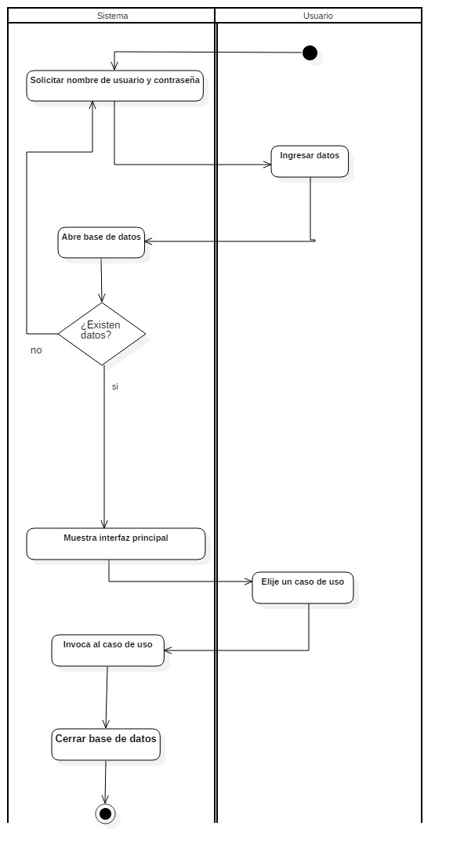

Figura 2.3 - Diagrama de actividades para el caso de uso “Ingresar al sistema”

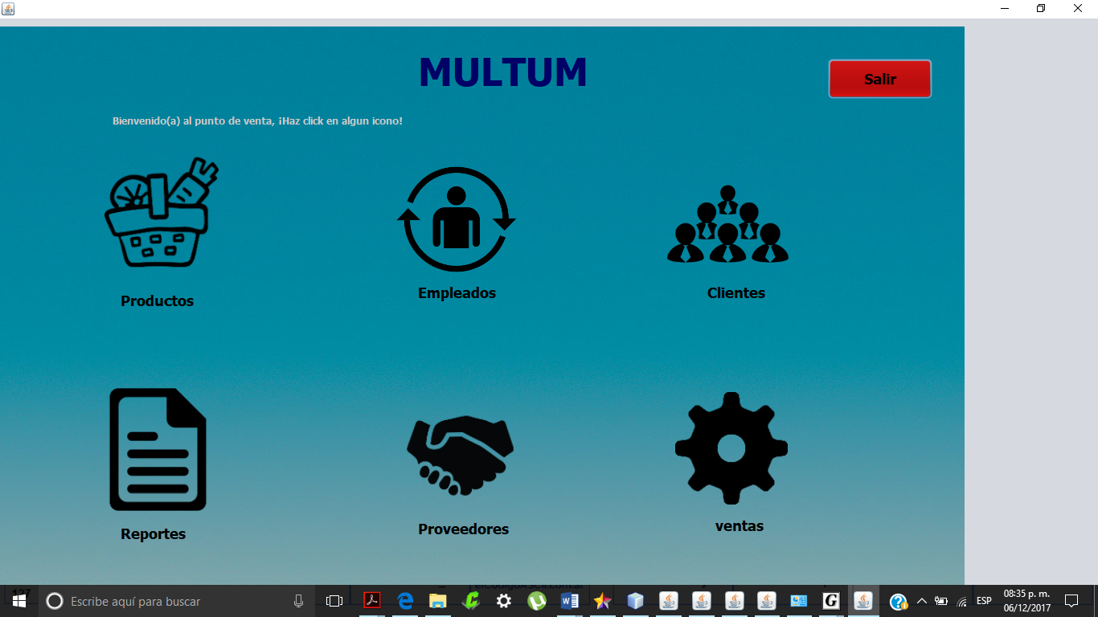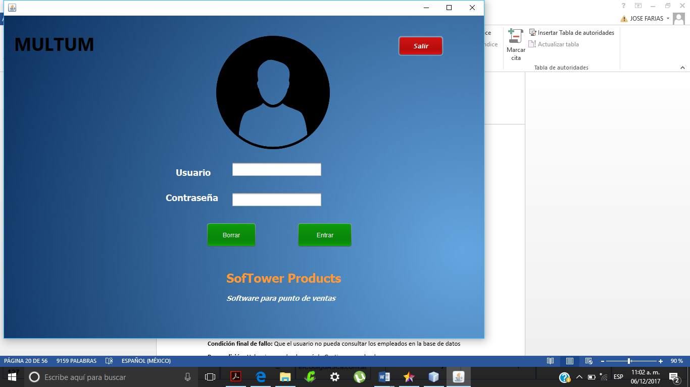En la figura 2.4 se muestra la interfaz para el caso de uso “Ingresar al sistema”

Figura 2.4 - Interfaz para el caso de uso “Ingresar al sistema”.

En la figura 2.5 se muestra la interfaz general del sistema

Figura 2.5 - Interfaz general del sistema

El cuadro 2.2 muestra la narrativa para el caso de uso “Gestionar productos”.

|  |  |  |  |
| --- | --- | --- | --- |
| **Nombre del caso de uso:** | | Gestionar productos | |
| **Meta en el contexto:** | | Que el usuario acceda al menú de gestionar productos y seleccione un caso de uso. | |
| **Alcance y nivel** | | Actividad primaria | |
| **Actor primario:** | | Sistema, permite al usuario gestionar productos | |
| **Actor secundario:** | | Usuario, realiza las operaciones de gestión | |
| **Condición final de éxito:** | | Que el usuario acceda al menú de gestionar productos y seleccione un caso de uso | |
| **Condición final de fallo:** | | Que el usuario no pueda acceder al menú de gestionar productos | |
| **Precondición:** | | Acceder al sistema | |
| **Lanzador:** | | Que el usuario solicite acceder al menú de gestionar productos después de haber ingresado al sistema | |
| **Escenario principal de éxito** | | | |
| **Sistema** | **Usuario** | | **Flujo alternativo** |
| 1.- Inicio  2.- Muestra la interfaz del caso de uso Gestionar productos      4.- Muestra interfaz del caso de uso seleccionado  5.- Fin | 3.- Selecciona un caso de uso del menú | |  |

Cuadro 2.2 - Narrativa para el caso de uso “Gestionar productos”.

La figura 2.6 muestra el diagrama de actividades para el caso de uso “Gestionar productos”.

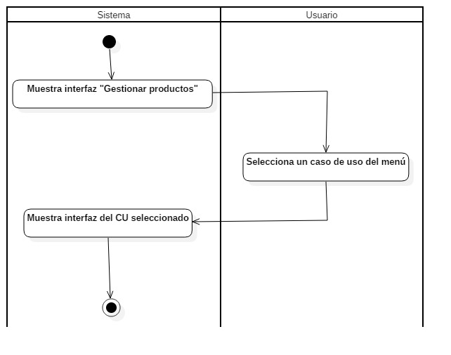

Figura 2.6 - Diagrama de actividades para el caso de uso “Gestionar productos”.

La figura 2.7 muestra la interfaz para el caso de uso “Gestionar productos”.

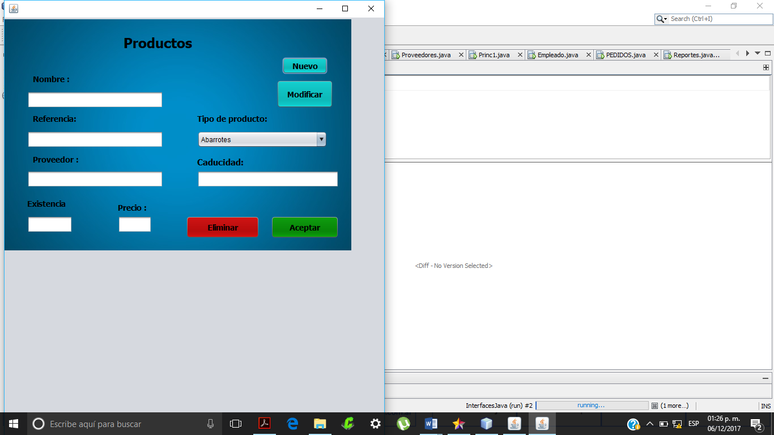

Figura 2.7 - Interfaz para el caso de uso “Gestionar productos”.

El cuadro 2.3 muestra la narrativa para el caso de uso “Gestionar proveedores”.

|  |  |  |  |
| --- | --- | --- | --- |
| **Nombre del caso de uso:** | | Gestionar proveedores | |
| **Meta en el contexto** | | Que el usuario acceda al menú de gestionar proveedores y seleccione un caso de uso | |
| **Alcance y nivel** | | Actividad primaria | |
| **Actor primario:** | | Sistema, permite al usuario gestionar proveedores | |
| **Actor secundario:** | | Usuario, realiza las operaciones de gestión | |
| **Condición final de éxito:** | | Que el usuario acceda al menú de gestionar proveedores y seleccione un caso de uso | |
| **Condición final de fallo:** | | Que el usuario no pueda acceder al menú de gestionar proveedores | |
| **Precondición:** | | Acceder al sistema | |
| **Lanzador:** | | Que el usuario solicite acceder al menú de gestionar proveedores después de haber ingresado al sistema | |
| **Escenario de éxito principal:** | | | |
| **Sistema** | **Usuario** | | **Flujo alternativo** |
| 1.- Inicio  2.- Muestra la interfaz para el caso de uso Gestionar proveedores      4.- Muestra interfaz para caso de uso seleccionado  5.- Fin | 3.- Selecciona un caso de uso del menú | |  |

Cuadro 2.3 - Narrativa para el caso de uso “Gestionar proveedores”.

La figura 2.8 muestra el diagrama de actividades para el caso de uso “Gestionar proveedores”.

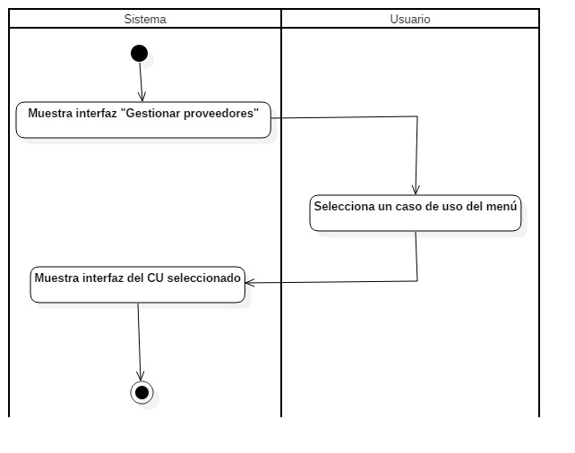

Figura 2.8 - Diagrama de actividades para el caso de uso “Gestionar proveedores”.

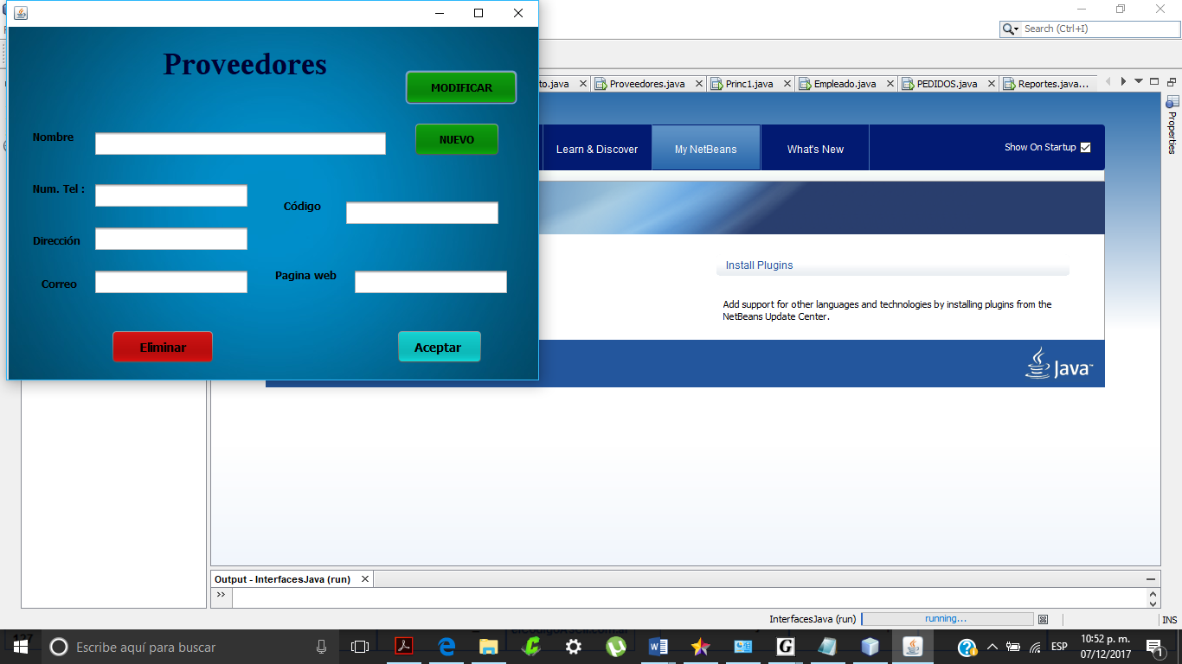

La figura 2.9 muestra la interfaz para el caso de uso “Gestionar proveedores”.

Figura 2.9 - Interfaz para el caso de uso “Gestionar proveedores”.

El cuadro 2.4 muestra la narrativa para el caso de uso “Generar reporte”.

|  |  |  |  |
| --- | --- | --- | --- |
| **Nombre del caso de uso:** | | Generar reporte | |
| **Meta en el contexto** | | Que el usuario acceda al menú de generar reporte y seleccione un caso de uso | |
| **Alcance y nivel** | | Actividad primaria | |
| **Actor primario:** | | Sistema, permite realizar reportes | |
| **Actor secundario:** | | Usuario, solicita realizar reportes | |
| **Condición final de éxito:** | | Que el usuario acceda al menú de generar reporte y seleccione un caso de uso | |
| **Condición final de fallo:** | | Que el usuario no pueda acceder al menú de generar reporte | |
| **Precondición:** | | Acceder al sistema | |
| **Lanzador:** | | Que el usuario solicite acceder al menú de generar reporte después de haber ingresado al sistema | |
| **Escenario de éxito principal:** | | | |
| **Sistema** | **Usuario** | | **Flujo alternativo** |
| 1.- Inicio  2.- Muestra la interfaz para el caso de uso Generar reporte      4.- Muestra interfaz para caso de uso seleccionado  5.- Fin | 3.- Selecciona un caso de uso del menú | |  |

Cuadro 2.4 - Narrativa para el caso de uso “Generar reporte”.

La figura 2.10 muestra el diagrama de actividades para el caso de uso “Gestionar reportes”.

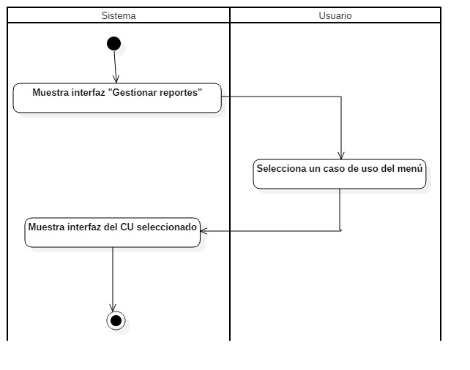

Figura 2.10 - Diagrama de actividades para el caso de uso “Gestionar reportes”.

La figura 2.11 muestra la interfaz para el caso de uso “Gestionar reportes”.

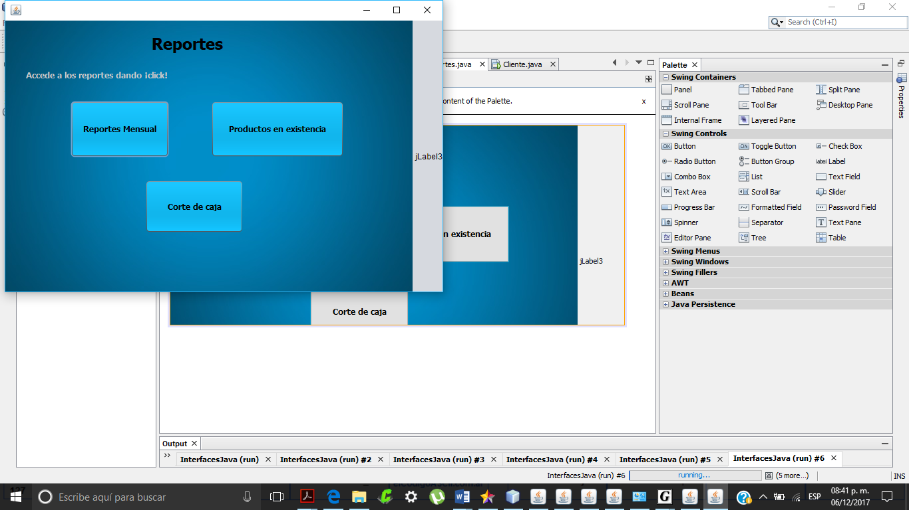

Figura 2.11 - Interfaz para el caso de uso “Gestionar reportes”.

El cuadro 2.5 muestra la narrativa para el caso de uso “Gestiona empleados”.

|  |  |  |  |
| --- | --- | --- | --- |
| **Nombre del caso de uso:** | | Gestionar empleados | |
| **Meta en el contexto** | | Que el usuario acceda al menú de gestionar empleados y seleccione un caso de uso | |
| **Alcance y nivel** | | Actividad primaria | |
| **Actor primario:** | | Sistema, permite gestionar empleados | |
| **Actor secundario:** | | Usuario, realiza las operaciones de gestión | |
| **Condición final de éxito:** | | Que el usuario acceda al menú de gestionar empleados y seleccione un caso de uso | |
| **Condición final de fallo:** | | Que el usuario no pueda acceder al menú de gestionar empleados | |
| **Precondición:** | | Acceder al sistema | |
| **Lanzador:** | | Que el usuario solicite acceder al menú de gestionar empleados después de haber ingresado al sistema | |
| **Escenario de éxito principal:** | | | |
| **Sistema** | **Usuario** | | **Flujo alternativo** |
| 1.- Inicio  2.- Muestra interfaz para Gestionar empleados      4.- Muestra interfaz para caso de uso seleccionado  5.- Fin | 3.- Selecciona un caso de uso del menú | |  |
|  |  |  |  |

Cuadro 2.5 - Narrativa para el caso de uso “Gestiona empleados”.

La figura 2.12 muestra el diagrama de actividades para el caso de uso “Gestionar empleado”.

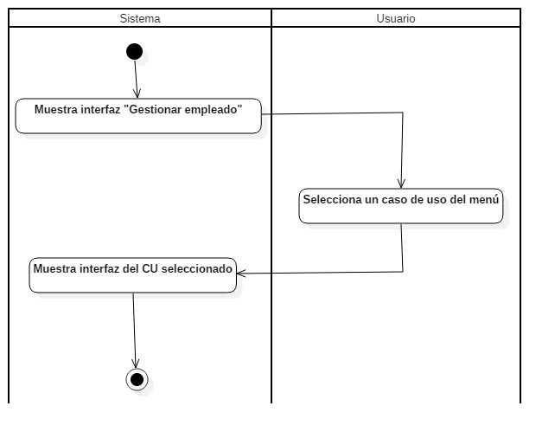

Figura 2.12 - Diagrama de actividades para el caso de uso “Gestionar empleado”.

La figura 2.13 muestra la interfaz para el caso de uso “Gestionar Empleado”.

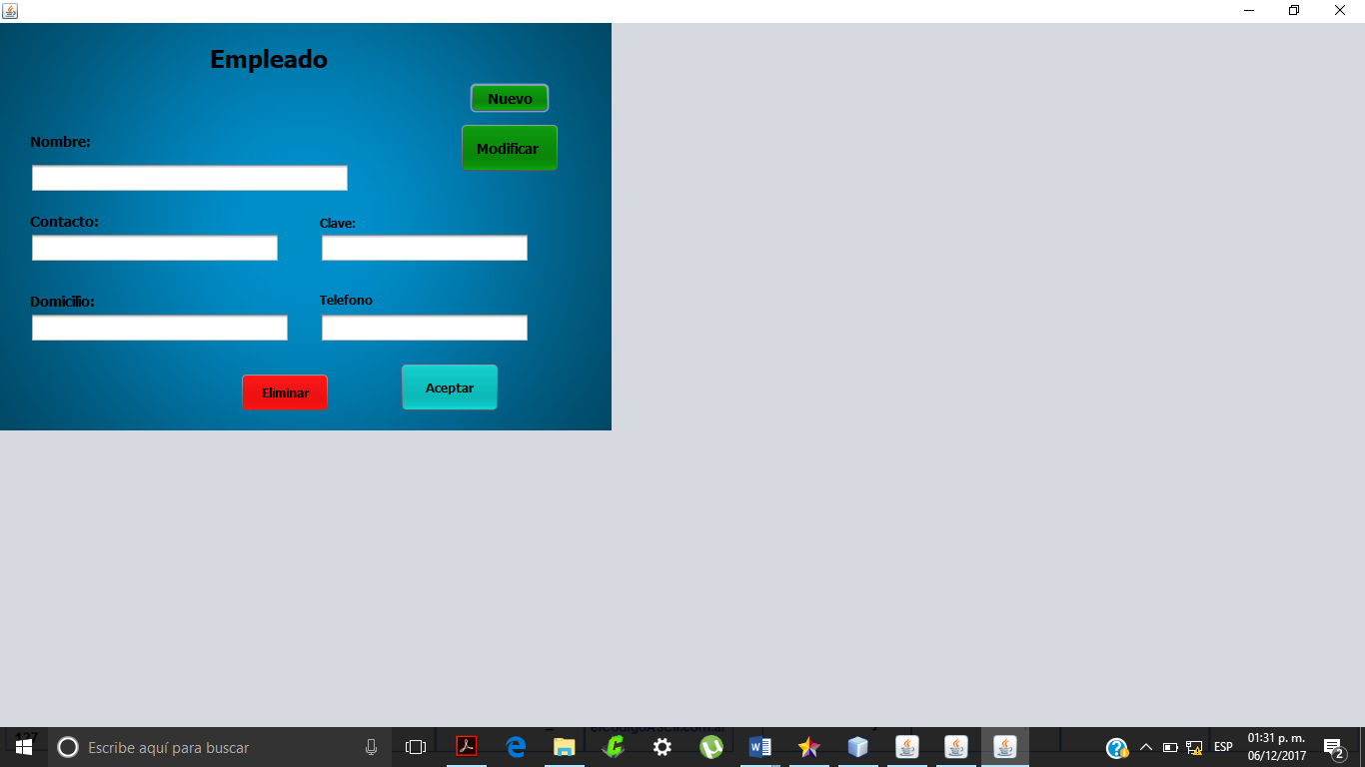

Figura 2.13 - Interfaz para el caso de uso “Gestionar Empleado”.

El cuadro 2.6 muestra la narrativa para el caso de uso “Gestionar clientes”.

|  |  |  |  |
| --- | --- | --- | --- |
| **Nombre del caso de uso:** | | Gestionar clientes | |
| **Meta en el contexto** | | Que el usuario acceda al menú de gestionar clientes y seleccione un caso de uso | |
| **Alcance y nivel** | | Actividad primaria | |
| **Actor primario:** | | Sistema, permite gestionar los clientes | |
| **Actor secundario:** | | Usuario, realiza las operaciones de gestión | |
| **Condición final de éxito:** | | Que el usuario acceda al menú de gestionar clientes y seleccione un caso de uso | |
| **Condición final de fallo:** | | Que el usuario no pueda acceder al menú de gestionar clientes | |
| **Precondición:** | | Acceder al sistema | |
| **Lanzador:** | | Que el usuario solicite acceder al menú de gestionar clientes después de haber ingresado al sistema | |
| **Escenario de éxito principal:** | | | |
| **Sistema** | **Usuario** | | **Flujo alternativo** |
| 1.- Inicio  2.- Muestra interfaz para el caso de uso Gestionar clientes    4.- Muestra interfaz para caso de uso seleccionado  5.- Fin | 3.- Selecciona un caso de uso del menú | |  |

Cuadro 2.6 - Narrativa para el caso de uso “Gestionar clientes”.

La figura 2.14 muestra el diagrama de actividades para el caso de uso “Gestionar clientes”.

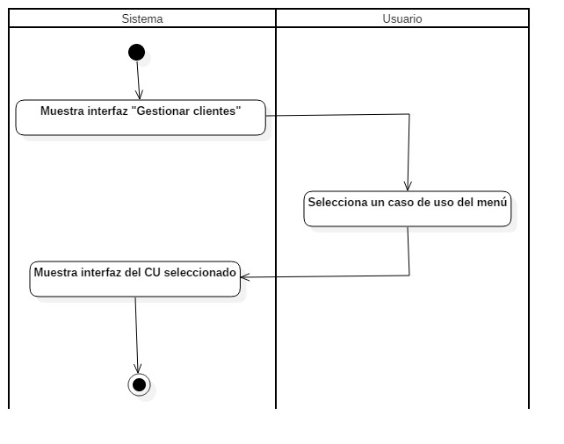

Figura 2.14 - Diagrama de actividades para el caso de uso “Gestionar clientes”.

La figura 2.15 muestra la interfaz para el caso de uso “Gestionar Clientes”.

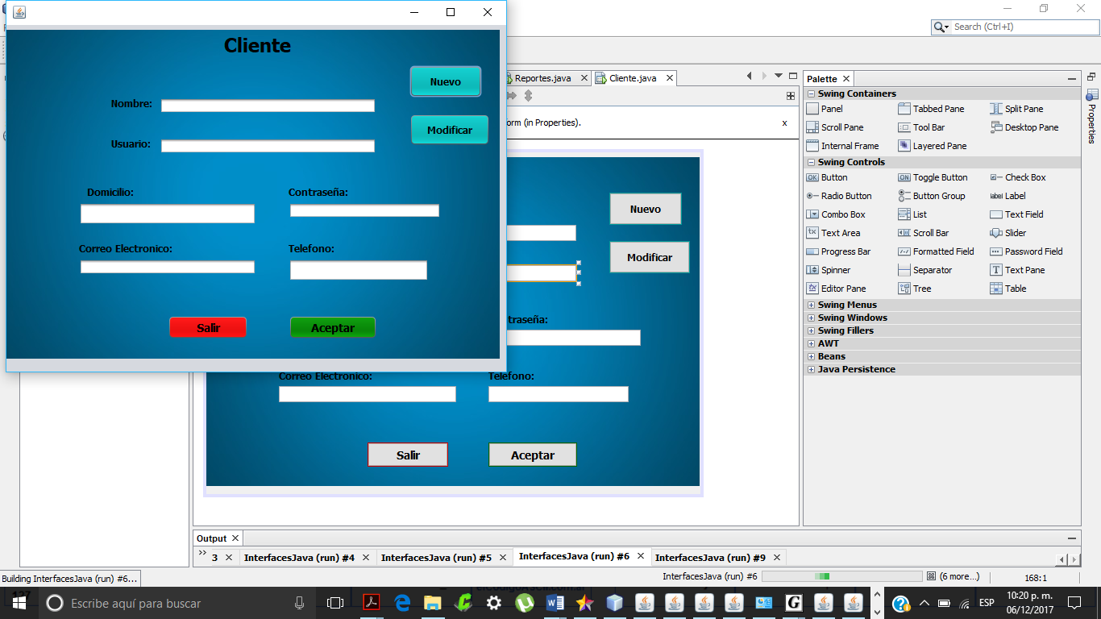

Figura 2.15 - Interfaz para el caso de uso “Gestionar Clientes”.

El cuadro 2.7 muestra la narrativa para el caso de uso “Gestionar ventas”.

|  |  |  |  |
| --- | --- | --- | --- |
| **Nombre del caso de uso:** | | Gestionar ventas | |
| **Meta en el contexto** | | Que el usuario acceda al menú de gestionar ventas y seleccione un caso de uso | |
| **Alcance y nivel** | | Actividad primaria | |
| **Actor primario:** | | Sistema, permite gestionar las ventas | |
| **Actor secundario:** | | Usuario, realiza las operaciones de gestión | |
| **Condición final de éxito:** | | Que el usuario acceda al menú de gestionar ventas y seleccione un caso de uso | |
| **Condición final de fallo:** | | Que el usuario no pueda acceder al menú de gestionar ventas | |
| **Precondición:** | | Acceder al sistema | |
| **Lanzador:** | | Que el usuario solicite acceder al menú de gestionar ventas después de haber ingresado al sistema | |
| **Escenario de éxito principal:** | | | |
| **Sistema** | **Usuario** | | **Flujo alternativo** |
| 1.- Inicio  2.- Muestra interfaz para caso de uso Gestionar ventas      4.- Muestra interfaz para caso de uso seleccionado  5.- Fin | 3.- Selecciona un caso de uso del menú | |  |

Cuadro 2.7 - Narrativa para el caso de uso “Gestionar ventas”.

La figura 2.16 muestra el diagrama de actividades para el caso de uso “Gestionar ventas”.

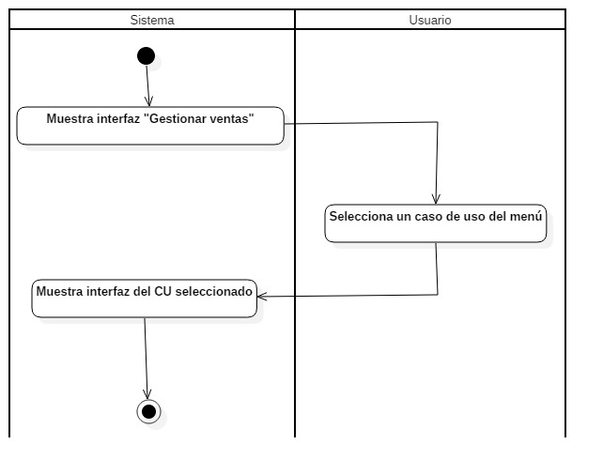

Figura 2.16 - Diagrama de actividades para el caso de uso “Gestionar ventas”.

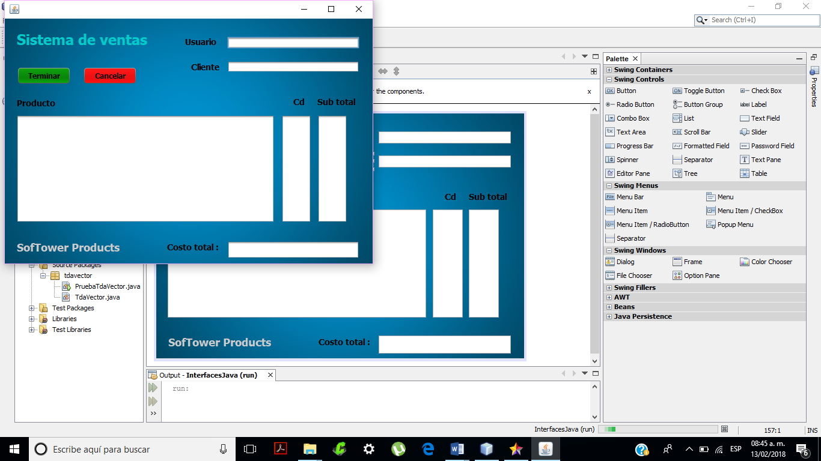

La figura 2.17 muestra la interfaz para el caso de uso “Gestionar ventas”.

Figura 2.17 - Interfaz para el caso de uso “Gestionar ventas”.

El cuadro 2.8 muestra la narrativa para el caso de uso “Gestionar rentas”.

|  |  |  |  |
| --- | --- | --- | --- |
| **Nombre del caso de uso:** | | Gestionar rentas | |
| **Meta en el contexto** | | Que el usuario acceda al menú de gestionar rentas y seleccione un caso de uso | |
| **Alcance y nivel** | | Actividad primaria | |
| **Actor primario:** | | Sistema, permite gestionar las rentas | |
| **Actor secundario:** | | Usuario, realiza las operaciones de gestión | |
| **Condición final de éxito:** | | Que el usuario acceda al menú de gestionar rentas y seleccione un caso de uso | |
| **Condición final de fallo:** | | Que el usuario no pueda acceder al menú de gestionar rentas | |
| **Precondición:** | | Acceder al sistema | |
| **Lanzador:** | | Que el usuario solicite acceder al menú de gestionar rentas después de haber ingresado al sistema | |
| **Escenario de éxito principal:** | | | |
| **Sistema** | **Usuario** | | **Flujo alternativo** |
| 1.- Inicio  2.- Muestra interfaz para Gestionar ventas      4.- Muestra interfaz para caso de uso seleccionado  5.- Fin | 3.- Selecciona un caso de uso del menú | |  |

Cuadro 2.8 - Narrativa para el caso de uso “Gestionar rentas”.

La figura 2.18 muestra el diagrama de actividades para el caso de uso “Gestionar rentas”.

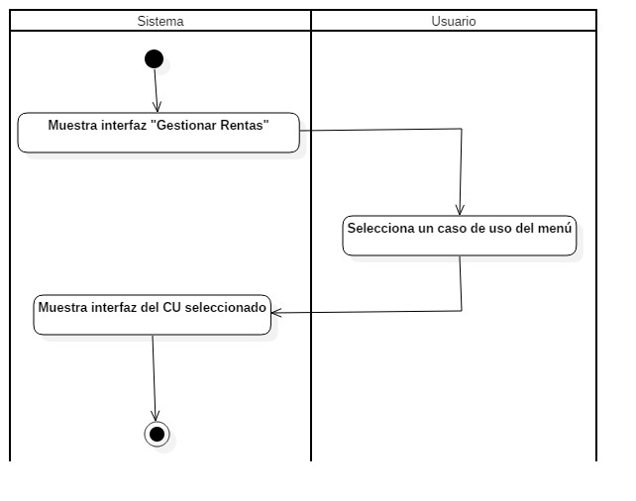

Figura 2.18 - Diagrama de actividades para el caso de uso “Gestionar rentas”.

La figura 2.19 muestra la interfaz para el caso de uso “Gestionar rentas”.

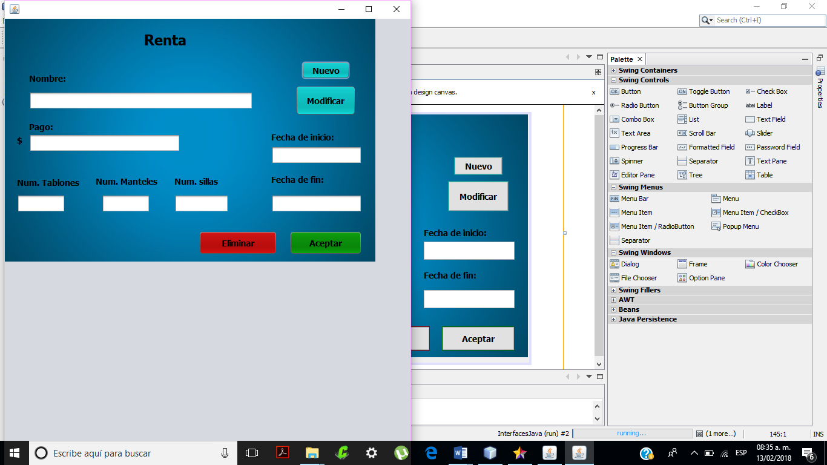

Figura 2.19 - Interfaz para el caso de uso “Gestionar rentas”.

El cuadro 2.9 muestra la narrativa para el caso de uso “Gestionar usuarios”.

|  |  |  |  |
| --- | --- | --- | --- |
| **Nombre del caso de uso:** | | Gestionar usuarios | |
| **Meta en el contexto** | | Que el usuario acceda al menú de gestionar usuarios y seleccione un caso de uso. | |
| **Alcance y nivel** | | Actividad primaria | |
| **Actor primario:** | | Sistema, permite gestionar los usuarios | |
| **Actor secundario:** | | Usuario, realiza las operaciones de gestión | |
| **Condición final de éxito:** | | Que el usuario acceda al menú de gestionar usuarios y seleccione un caso de uso | |
| **Condición final de fallo:** | | Que el usuario no pueda acceder al menú de gestionar usuarios | |
| **Precondición:** | | Acceder al sistema | |
| **Lanzador:** | | Que el usuario solicite acceder al menú de gestionar usuarios después de haber ingresado al sistema | |
| **Escenario de éxito principal:** | | | |
| **Sistema** | **Usuario** | | **Flujo alternativo** |
| 1.- Inicio  2.- Muestra interfaz del caso de uso Gestionar usuarios      4.- Muestra interfaz para caso de uso seleccionado  5.- Fin | 3.- Selecciona un caso de uso del menú | |  |

Cuadro 2.9 - Narrativa para el caso de uso “Gestionar usuarios”.

La figura 2.20 muestra el diagrama de actividades para el caso de uso “Gestionar usuario”.

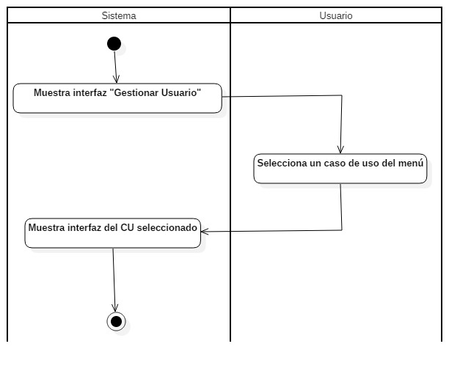

Figura 2.20 - Diagrama de actividades para el caso de uso “Gestionar usuario”.

El cuadro 2.10 muestra la narrativa para el caso de uso “Respaldar y restaurar”.

|  |  |  |  |
| --- | --- | --- | --- |
| **Nombre del caso de uso:** | | Respaldar y Restaurar | |
| **Meta en el contexto** | | Que el usuario acceda al menú de respaldar y restaurar y seleccione un caso de uso. | |
| **Alcance y nivel** | | Actividad primaria | |
| **Actor primario:** | | Sistema, permite al usuario respaldar/restaurar | |
| **Actor secundario:** | | Usuario, solicita respaldar/restaurar | |
| **Condición final de éxito:** | | Que el usuario acceda al menú de gestionar de Respaldar y Restaurar | |
| **Condición final de fallo:** | | Que el usuario no pueda acceder al menú de Respaldar y Restaurar | |
| **Precondición:** | | Acceder al sistema | |
| **Lanzador:** | | Que el usuario solicite acceder al menú de Respaldar y Restaurar después de haber ingresado al sistema | |
| **Escenario de éxito principal:** | | | |
| **Sistema** | **Usuario** | | **Flujo alternativo** |
| 1.- Inicio  2.- Muestra interfaz para el caso de uso Respaldar y Restaurar      4.- Muestra interfaz para caso de uso seleccionado  5.- Fin | 3.- Selecciona un caso de uso del menú | |  |

Cuadro 2.10 - Narrativa para el caso de uso “Respaldar y restaurar”.

La figura 2.21 muestra el diagrama de actividades para el caso de uso “Respaldar y restaurar”.

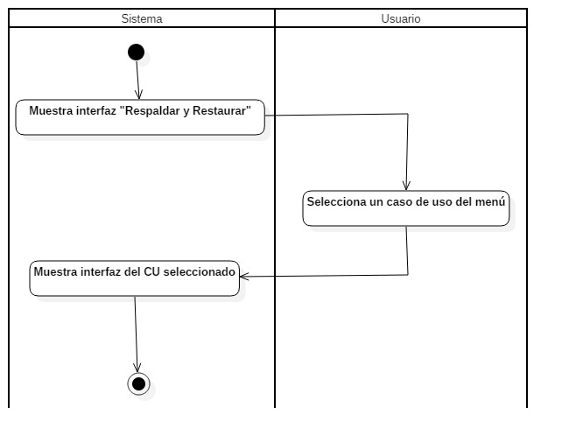

Figura 2.21 - Diagrama de actividades para el caso de uso “Respaldar y restaurar”.

El cuadro 2.11 muestra la narrativa para el caso de uso “Gestionar compras”.

|  |  |  |  |
| --- | --- | --- | --- |
| **Nombre del caso de uso:** | | Gestionar compras | |
| **Meta en el contexto** | | Que el usuario acceda al menú de gestionar compras y seleccione un caso de uso. | |
| **Alcance y nivel** | | Actividad primaria | |
| **Actor primario:** | | Sistema, permite gestionar las compras | |
| **Actor secundario:** | | Usuario, realiza las operaciones de gestión | |
| **Condición final de éxito:** | | Que el usuario acceda al menú de gestionar compras y seleccione un caso de uso | |
| **Condición final de fallo:** | | Que el usuario no pueda acceder al menú de gestionar compras | |
| **Precondición:** | | Acceder al sistema | |
| **Lanzador:** | | Que el usuario solicite acceder al menú de gestionar compras después de haber ingresado al sistema | |
| **Escenario de éxito principal:** | | | |
| **Aplicación** | **Usuario** | | **Flujo alternativo** |
| 3.- Muestra interfaz para el menú “Gestionar compras”      5.- Muestra interfaz del caso de uso seleccionado  6.- Fin | 1.- Inicio  2.- Selecciona opción de “Gestionar compras”      4.- Selecciona un caso de uso del menú | |  |

Cuadro 2.11 - Narrativa para el caso de uso “Gestionar compras”.

La figura 2.22 muestra el diagrama de actividades para el caso de uso “Gestionar compras”.

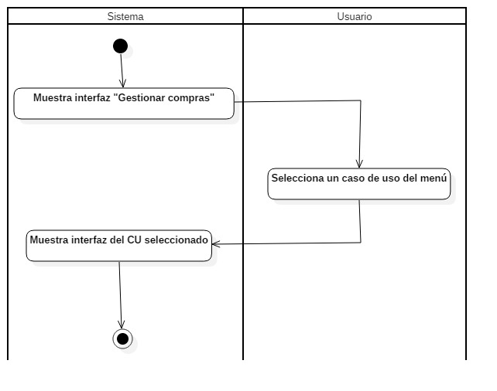

Figura 2.22 - Diagrama de actividades para el caso de uso “Gestionar compras”.

2.3.2 Gestionar usuarios

La figura 2.23 muestra el diagrama de casos de uso extendido para “Gestionar usuarios”.

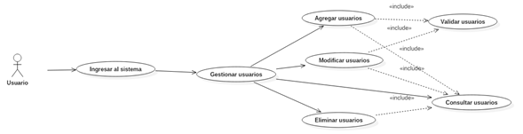

Figura 2.23 - Diagrama de casos de uso extendido para “Gestionar usuarios”.

En el cuadro 2.12 se muestra la narrativa del caso de uso agregar usuario

|  |  |  |  |
| --- | --- | --- | --- |
| **Nombre del caso de uso:** | | Agregar usuario | |
| **Meta en el contexto:** | | Agregar un usuario a la base de datos | |
| **Alcance y nivel:** | | Actividad primaria | |
| **Actor primario:** | | Sistema, permite agregar los datos del usuario | |
| **Actor secundario:** | | Usuario, agrega los datos del usuario | |
| **Condición final de éxito:** | | Que el usuario agregue un registro de usuario a la base de datos | |
| **Condición final de fallo:** | | Que el usuario no pueda agregar un usuario | |
| **Precondición:** | | Haber ingresado al menú de Gestionar usuarios | |
| **Lanzador:** | | El usuario quiere agregar un usuario | |
| **Escenario de éxito principal:** | | | |
| **Sistema** | **Usuario** | | **Flujo alternativo** |
| 1.- Inicio  2.- Solicita datos del usuario por agregar      4.- Recibe los datos del usuario  5.- Manda llamar el caso de uso validar usuario  6.- Solicita confirmación del usuario para agregar usuario      8.- Recibe confirmación del usuario    9.- Agrega el usuario a la base de datos    10.- Muetra un mensaje de confirmación de que el registro se ha agregado correctamente      12.- Fin | 3.- Ingresa los datos del usuario            7.- Confirma que desea agregar el usuario                          11- Acepta el mensaje de confirmación | | 5.1.- Si los datos no son válidos, volver al paso 2          8.1.- Si el usuario declina, volver al paso 2  9.1.- Si no se puede crear el registro, mostrar un mensaje de error y volver al paso 2 |

Cuadro 2.12 - Narrativa del caso de uso “Agregar usuario”

En la figura 2.24 se muestra el diagrama de actividades para el caso de uso agregar usuario

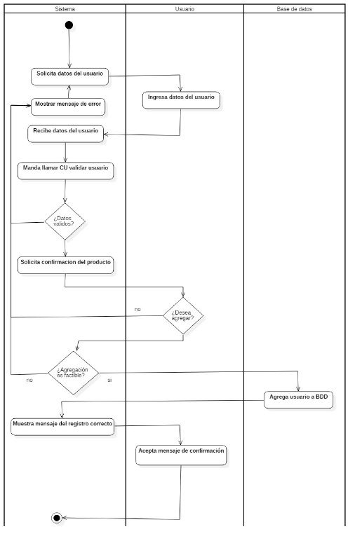

Figura 2.24 – Diagrama de actividades “Agregar usuario”

En el cuadro 2.13 se muestra la narrativa del caso de uso “Modificar usuario”.

|  |  |  |  |
| --- | --- | --- | --- |
| **Nombre del caso de uso:** | | Modificar usuario | |
| **Meta en el contexto:** | | Modificar los atributos de un usuario | |
| **Alcance y nivel:** | | Es de segundo nivel, pues depende de agregar usuario | |
| **Actor primario:** | | Sistema, permite al usuario modificar los datos del usuario | |
| **Actor secundario:** | | Usuario, modifica los datos del usuario | |
| **Condición final de éxito:** | | Que el usuario modifique los datos deseados de un usuario | |
| **Condición final de fallo:** | | Que el usuario no pueda modificar los datos deseados de un usuario | |
| **Precondición:** | | Tener por lo menos el registro de un usuario y haber accedido al menú de gestionar usuarios | |
| **Lanzador:** | | Que el usuario quiera modificar los datos de un usuario | |
| **Escenario de éxito principal:** | | | |
| **Sistema** | **Usuario** | | **Flujo alternativo** |
| 1.- Inicio  2.- Solicita los datos del usuario a modificar        4.- Consulta la información del usuario ingresado      5.- Actualiza la interfaz con la información del usuario          7.- Valida que los datos ingresados sean correctos    8.- Solicita confirmación de que desea guardar las modificaciones      10.- Recibe confirmación de parte del usuario  11.- Realiza actualización de los datos en la base de datos      12.- Mostrar mensaje que confirma que los datos fueron actualizados correctamente      14.- Fin | 3.- Proporciona los datos del usuario                  6.- Modifica la información deseada del usuario y presiona el botón de guardar cambios                9.- Confirma que desea guardar las modificaciones                    13.- Acepta el mensaje de confirmación | | 4.1.- Si no encuentra el usuario, mostrar mensaje de registro no encontrado y regresar a paso 2              7.1.- Si los datos ingresados no son válidos, muestra mensaje de error y regresa al paso 2            10.1- Si el usuario declinó, volver al paso 2  11.1.- Si no se puede realizar la actualización, mostrar mensaje de error y regresar al paso 2 |

Cuadro 2.13 - Narrativa del caso de uso “Modificar usuario”.

En la figura 2.25 se muestra el diagrama de actividades “Modificar usuario”

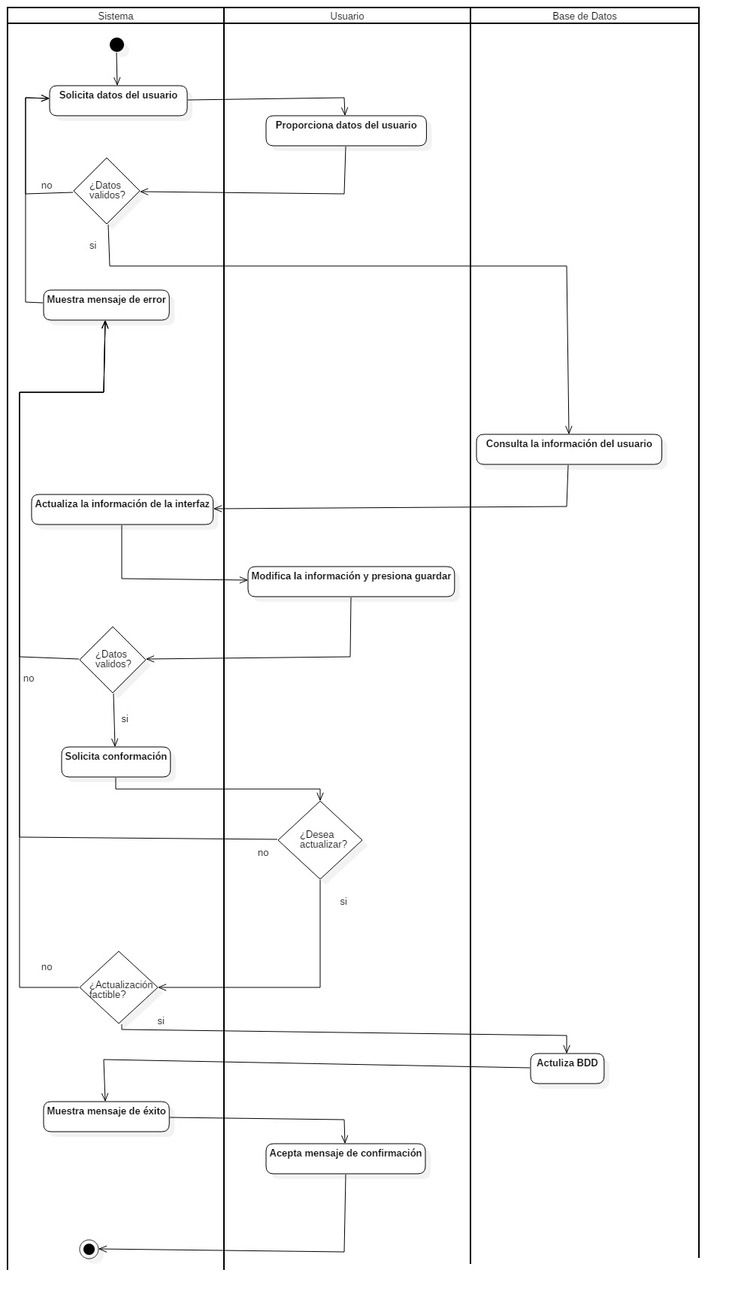

Figura 2.25 - Diagrama de actividades “Modificar usuario”

En el cuadro 2.14 se muestra la narrativa para el caso de uso “Consultar usuario”

|  |  |  |  |
| --- | --- | --- | --- |
| **Nombre del caso de uso:** | | Consultar usuario | |
| **Meta en el contexto:** | | Que el usuario consulte la información de los usuarios registrados | |
| **Alcance y nivel:** | | Ese de segundo nivel, puesto que depende de agregar | |
| **Actor primario:** | | Sistema, permite al usuario consultar usuario | |
| **Actor secundario:** | | Usuario, solicita consultar los usuarios | |
| **Condición final de éxito:** | | Que el usuario consulte los usuarios en la base de datos | |
| **Condición final de fallo:** | | Que el usuario no pueda consultar los usuarios en la base de datos | |
| **Precondición:** | | Haber ingresado al menú de Gestionar usuarios y tener por lo menos un usuario registrado | |
| **Lanzador:** | | El usuario requiere ver los registros de los usuarios | |
| **Escenario de éxito principal:** | | | |
| **Sistema** | **Usuario** | | **Flujo alternativo** |
| 1.- Inicio  2.- Solicita los datos del usuario a consultar        4.1- Realiza la consulta y recupera la información del usuario  5.- Actualiza la interfaz con la información del usuario.  6.- Fin. | 3.- Ingresa los datos del usuario y presiona el botón de consultar | | 4.1.- Si no se encuentra el usuario, muestra un mensaje de error y regresa al paso 2 |

Cuadro 2.14 - Narrativa caso de uso “Consultar usuario”

En la figura 2.26 se muestra el diagrama de actividades para el caso de uso “Consultar usuario”

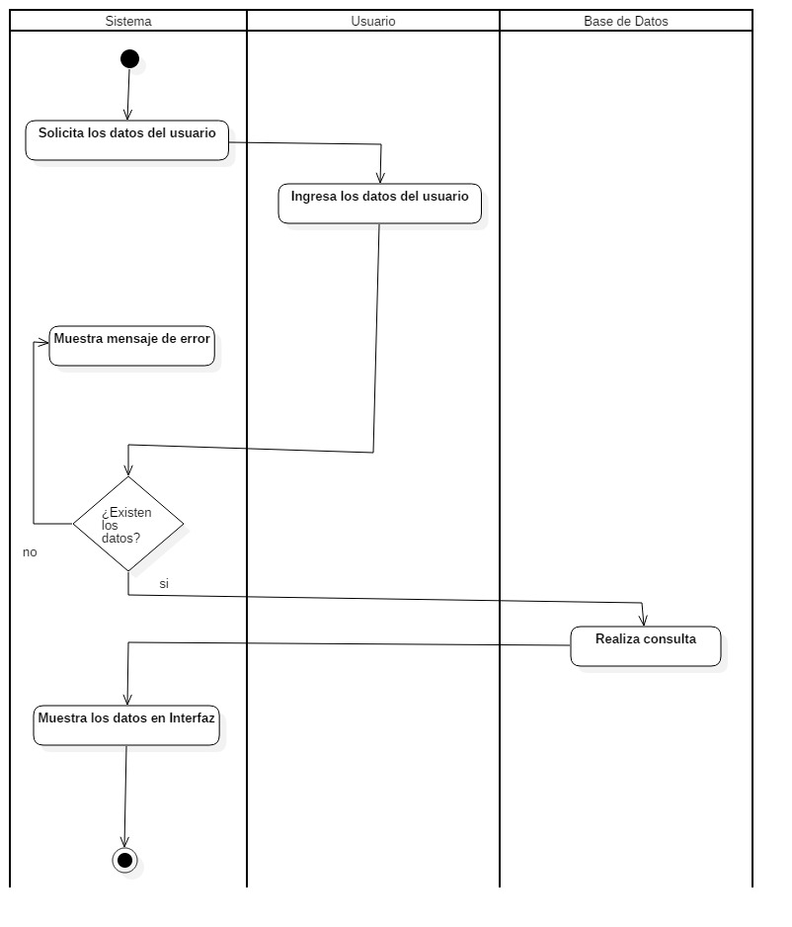Figura 2.26 - Diagrama de actividades caso de uso “Consultar usuario”

En el cuadro 2.15 se muestra la narrativa para el caso de uso “Eliminar usuario”.

|  |  |  |  |
| --- | --- | --- | --- |
| **Nombre del caso de uso:** | | Eliminar usuario | |
| **Meta en el contexto:** | | Que el usuario elimine el registro de un usuario | |
| **Alcance y nivel:** | | Actividad secundaria, se requiere que haya por lo menos usuario agregado | |
| **Actor primario:** | | Sistema, permite al usuarios eliminar el usuario | |
| **Actor secundario:** | | Usuario, solicita al sistema eliminar el usuario | |
| **Condición final de éxito:** | | Que el usuario elimine el registro de un usuario | |
| **Condición final de fallo:** | | Que el usuario no pueda eliminar el registro de un usuario | |
| **Precondición:** | | Tener por lo menos el registro de un usuario y haber accedido al menú de gestionar usuarios | |
| **Lanzador:** | | Que el usuario quiera eliminar el registro de un usuario | |
| **Escenario de éxito principal:** | | | |
| **Sistema** | **Usuario** | | **Flujo alternativo** |
| 1.- inicio  2.- Solicita los datos del usuario a eliminar      4.- Recibe los datos  5.- Busca el registro del usuario a eliminar    6.- Solicita confirmación de que se desea eliminar el registro del usuario      8.- Recibe la confirmación de parte del usuario  9.- Elimina el registro de la base de datos    10.- Muestra mensaje de que se ha eliminado el usuario correctamente      12.- Fin | 3.- Ingresa los datos y presiona el botón de eliminar                      7.- Confirma que desea eliminar el usuario                  11.- Acepta el mensaje de confirmación | | 5.1.- Si no encuentra el usuario, muestra un mensaje de error y regresa al paso 2            8.1.- Si el usuario declinó, volver al paso 2  9.1.- Si no se pudo eliminar el registro, muestra un mensaje de error y regresa al paso 2 |

Cuadro 2.15 - Narrativa para el caso de uso “Eliminar usuario”.

En la figura 2.27 se muestra el diagrama de actividades para el caso de uso “Eliminar usuario”.

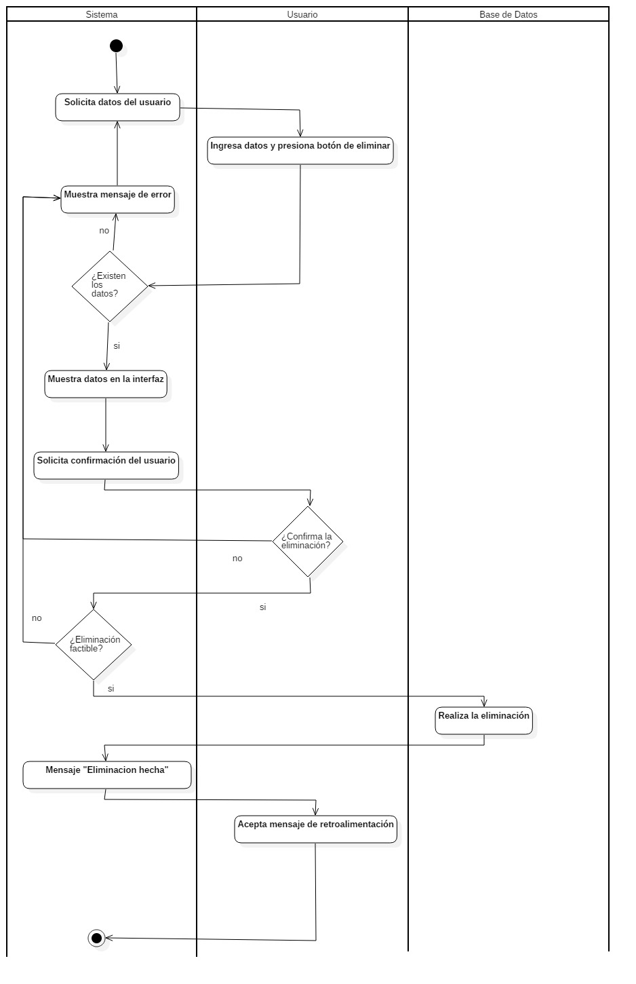

Figura 2.27 - Diagrama de actividades para el caso de uso “Eliminar usuario”.

En el cuadro 2.16 se muestra la narrativa para el caso de uso “Validar usuario”.

|  |  |  |  |
| --- | --- | --- | --- |
| **Nombre del caso de uso:** | | Validar usuario | |
| **Meta en contexto:** | | Validar que la información del usuario sea válida antes de que esta se almacene en la base de datos | |
| **Alcance y nivel:** | | Actividad secundaria, depende de que se vaya a agregar o modificar un usuario | |
| **Actor primario:** | | Sistema, valida los datos del usuario | |
| **Actor secundario:** | | No aplica | |
| **Condición final de éxito:** | | Se comprueba que los valores que se quieren agregar o modificar cumplan con las especificaciones de la base de datos y se manda una respuesta al caso de uso correspondiente | |
| **Condición final de fallo:** | | No se regresa una respuesta al caso de uso correspondiente acerca de si los valores que se quieren modificar o agregar son válidos o inválidos. | |
| **Precondición:** | | Haber ingresado al caso de uso modificar usuario o agregar usuario | |
| **Lanzador:** | | La aplicación requiere comprobar que los datos del usuario sean válidos antes de ingresarlos a la base de datos | |
| **Escenario de éxito principal:** | | | |
| **Sistema** | **Usuario** | | **Flujo alternativo** |
| 1.- Inicio  2.- Se reciben los datos del usuario  3.- Se revisa que cada campo sea válido        4.- Se regresa la respuesta de que la validación ha sido satisfactoria al caso de uso que mandó a llamar la validación  5.- Fin |  | | 3.1.- Si uno o más campos no son válidos, se regresa la respuesta de que los datos no son válidos al caso de uso que mando a llamar la validación |
|  |  |  |  |

Cuadro 2.16 - Narrativa para el caso de uso “Validar usuario”.

En la figura 2.28 se muestra el diagrama de actividades para el caso de uso “Validar usuario”.

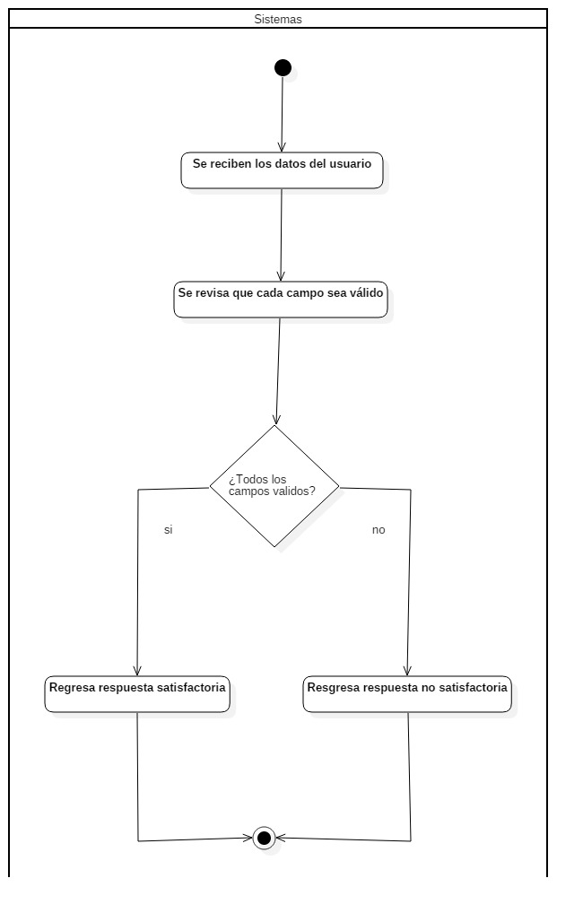

Figura 2.28 - Diagrama de actividades para el caso de uso “Validar usuario”.

2.3.3 Gestionar proveedores

En la figura 2.29 se muestra el diagrama de casos de uso extendido para “Gestionar proveedores”.

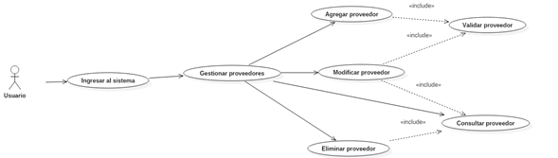

Figura 2.29 - Diagrama de casos de uso extendido para “Gestionar proveedores”.

En el cuadro 2.17 se muestra la narrativa del caso de uso “Agregar proveedor”.

|  |  |  |  |
| --- | --- | --- | --- |
| **Nombre del caso de uso:** | | Agregar proveedor | |
| **Meta en el contexto:** | | Agregar un proveedor a la base de datos | |
| **Alcance y nivel:** | | Actividad primaria | |
| **Actor primario:** | | Sistema, permite al usuario agregar proveedores | |
| **Actor secundario:** | | Usuario, agrega los datos del proveedor | |
| **Condición final de éxito:** | | Que el usuario agregue un registro de proveedor a la base de datos | |
| **Condición final de fallo:** | | Que el usuario no pueda agregar un proveedor | |
| **Precondición:** | | Haber ingresado al menú de Gestionar proveedores | |
| **Lanzador:** | | El usuario quiere agregar un proveedor | |
| **Escenario de éxito principal:** | | | |
| **Sistema** | **Usuario** | | **Flujo alternativo** |
| 1.- Inicio  2.- Solicita datos del proveedor por agregar      4.- Recibe los datos del proveedor  5.- Manda llamar el caso de uso validar proveedor  6.- Solicita confirmación del usuario para agregar proveedor      8.- Recibe confirmación del usuario  9.- Agrega el proveedor a la base de datos    10.- Muestra un mensaje de confirmación de que el registro se ha agregado correctamente    12.- Fin | 3.- Ingresa los datos del proveedor                7.- Confirma que desea agregar el proveedor                    11.- Acepta el mensaje de confirmación | | 5.1.- Si los datos no son válidos, volver al paso 2                8.1.- Si el usuario declina, volver al paso 2  9.1- Si no se puede crear el registro, mostrar un mensaje de error y volver al paso 2 |

Cuadro 2.17 - Narrativa del caso de uso “Agregar proveedor”.

En la figura 2.30 se muestra la narrativa del caso de uso “Agregar proveedor”.

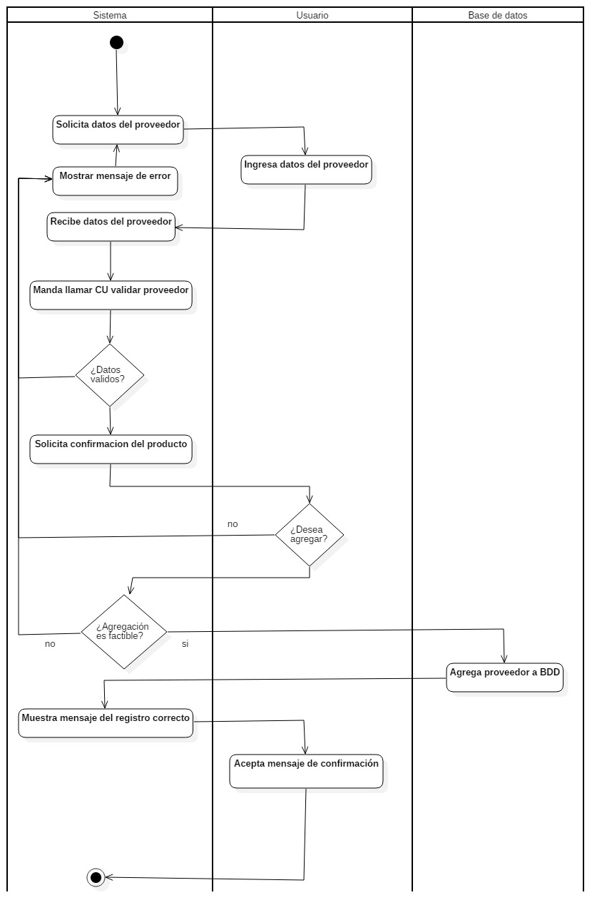

Figura 2.30 - Narrativa del caso de uso “Agregar proveedor”.

En el cuadro 2.18 se muestra la narrativa del caso de uso “Modificar proveedor”.

|  |  |  |  |
| --- | --- | --- | --- |
| **Nombre del caso de uso:** | | Modificar proveedor | |
| **Meta en el contexto:** | | Modificar los atributos de un proveedor | |
| **Alcance y nivel:** | | Es de segundo nivel, pues depende de agregar proveedor | |
| **Actor primario:** | | Sistema, permite al usuario modificar proveedores | |
| **Actor secundario:** | | Usuario, modifica los datos del proveedor | |
| **Condición final de éxito:** | | Que el usuario modifique los datos deseados de un proveedor | |
| **Condición final de fallo:** | | Que el usuario no pueda modificar los datos deseados de un proveedor | |
| **Precondición:** | | Tener por lo menos el registro de un proveedor y haber accedido al menú de gestionar proveedores | |
| **Lanzador:** | | Que el usuario quiera modificar los datos de un proveedor | |
| **Escenario de éxito principal:** | | | |
| **Sistema** | **Usuario** | | **Flujo alternativo** |
| 1.- Inicio  2.- Solicita los datos del proveedor a modificar      4.- Consulta la información del proveedor ingresado      5.- Actualiza la interfaz con la información del proveedor          7.- Valida que los datos ingresados sean correctos    8.- Solicita confirmación de que desea guardar las modificaciones      10.- Recibe confirmación de parte del usuario  11.- Realiza actualización de los datos en la base de datos      12.- Mostrar mensaje que confirma que los datos fueron actualizados correctamente    14.- Fin | 3.- Proporciona los datos del proveedor                    6.- Modifica la información deseada del proveedor y presiona el botón de guardar cambios              9.- Confirma que desea guardar las modificaciones                    13.- Acepta el mensaje de confirmación. | | 4.1- Si no encuentra el proveedor, mostrar mensaje de registro no encontrado y regresar a paso 2              7.1.- Si los datos ingresados no son válidos, muestra mensaje de error y regresa al paso 2            10.1.- Si el usuario declinó, volver al paso 2  11.1.- Si no se puede realizar la actualización, mostrar mensaje de error y regresar al paso 2 |

Cuadro 2.18 - Narrativa del caso de uso “Modificar proveedor”.

En la figura 2.31 se muestra el diagrama de actividades para el caso de uso “Modificar proveedor”.

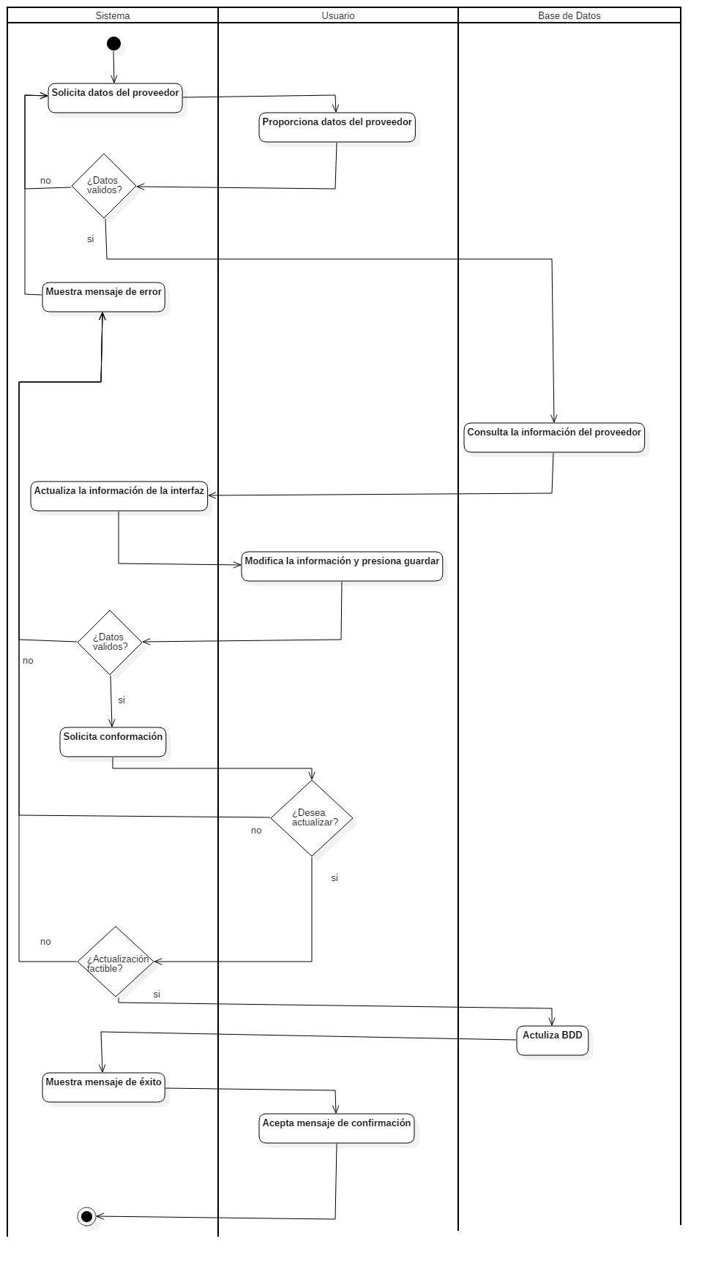

Figura 2.31 - Diagrama de actividades para el caso de uso “Modificar proveedor”.

En el cuadro 2.19 se muestra la narrativa del caso de uso “Consultar proveedor”.

|  |  |  |  |
| --- | --- | --- | --- |
| **Nombre del caso de uso:** | | Consultar proveedor | |
| **Meta en el contexto:** | | Que el usuario consulte la información de los proveedores registrados | |
| **Alcance y nivel:** | | Ese de segundo nivel, puesto que depende de agregar proveedor | |
| **Actor primario:** | | Sistema, permite al usuario consultar proveedores | |
| **Actor secundario:** | | Usuario, ingresa los datos del proveedor a consultar | |
| **Condición final de éxito:** | | Que el usuario consulte los proveedores en la base de datos | |
| **Condición final de fallo:** | | Que el usuario no pueda consultar los proveedores en la base de datos | |
| **Precondición:** | | Haber ingresado al menú de Gestionar proveedores y tener por lo menos un proveedor registrado | |
| **Lanzador:** | | El usuario requiere ver los registros de los proveedores | |
| **Escenario de éxito principal:** | | | |
| **Sistema** | **Usuario** | | **Flujo alternativo** |
| 1.- Inicio  2.- Solicita los datos del proveedor a consultar        4.- Realiza la consulta y recupera la información del proveedor    5.- Actualiza la interfaz con la información del proveedor.  6.- Fin. | 3.- Ingresa los datos del proveedor y presiona el botón de consultar | | 4.1.- Si no se encuentra el proveedor, muestra un mensaje de error y regresa al paso 2 |
|  |  |  |  |

Cuadro 2.19 - Narrativa del caso de uso “Consultar proveedor”.

En la figura 2.32 se muestra el diagrama de actividades para el caso de uso “Consultar proveedor”.

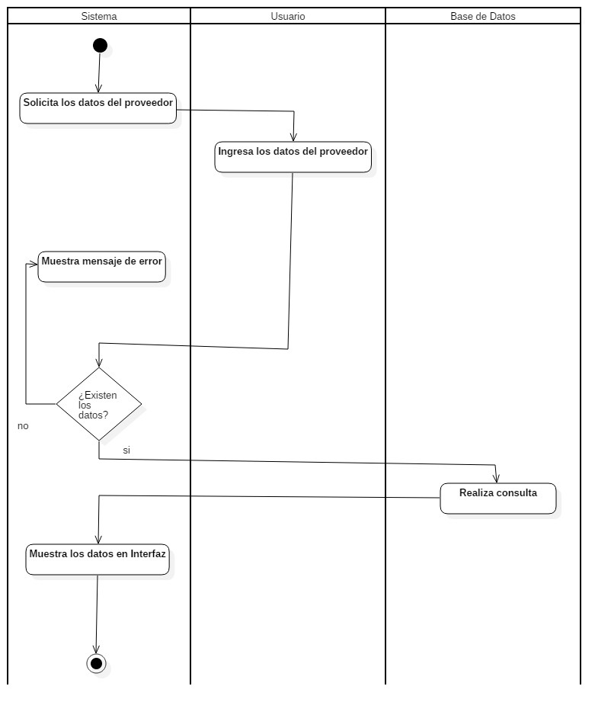

Figura 2.32 - Diagrama de actividades para el caso de uso “Consultar proveedor”.

En el cuadro 2.20 se muestra la narrativa para el caso de uso “Eliminar proveedor”.

|  |  |  |  |
| --- | --- | --- | --- |
| **Nombre del caso de uso:** | | Eliminar proveedor | |
| **Meta en el contexto:** | | Que el usuario elimine el registro de un proveedor | |
| **Alcance y nivel:** | | Actividad secundaria, se requiere que haya por lo menos proveedor agregado | |
| **Actor primario:** | | Sistema, permite al usuario eliminar proveedor | |
| **Actor secundario:** | | Usuario, ingresa datos del proveedor a eliminar | |
| **Condición final de éxito:** | | Que el usuario elimine el registro de un proveedor | |
| **Condición final de fallo:** | | Que el usuario no pueda eliminar el registro de un proveedor | |
| **Precondición:** | | Tener por lo menos el registro de un proveedor y haber accedido al menú de gestionar proveedores | |
| **Lanzador:** | | Que el usuario quiera eliminar el registro de un proveedor | |
| **Escenario de éxito principal:** | | | |
| **Sistema** | **Usuario** | | **Flujo alternativo** |
| 1.- inicio  2.- Solicita los datos del proveedor a eliminar      4.- Recibe los datos  5.- Busca el registro del proveedor a eliminar      6.- Solicita confirmación de que se desea eliminar el registro del proveedor      8.- Recibe la confirmación de parte del usuario  9.- Elimina el registro de la base de datos    10.- Muestra mensaje de que se ha eliminado el proveedor correctamente      12.- Cierra la conexión con la base de datos  13.- Fin | 3.- Ingresa los datos y presiona el botón de eliminar                    7.- Confirma que desea eliminar el proveedor                  11.- Acepta el mensaje de confirmación | | 5.- Si no encuentra el proveedor, muestra un mensaje de error y regresa al paso 2            8.1.- Si el usuario declinó, volver al paso 2  9.1.- Si no se pudo eliminar el registro, muestra un mensaje de error y regresa al paso 2 |

Cuadro 2.20 - Narrativa para el caso de uso “Eliminar proveedor”.

En la figura 2.33 se muestra el diagrama de actividades para el caso de uso “Eliminar proveedor”.

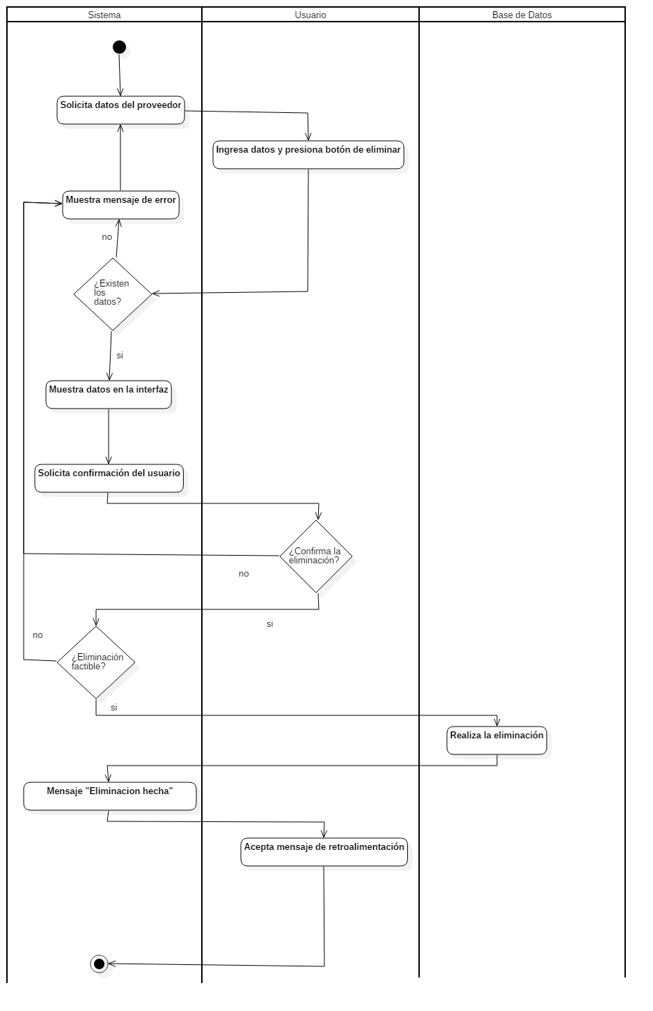

Figura 2.33 - Diagrama de actividades para el caso de uso “Eliminar proveedor”.

En el cuadro 2.21 se muestra la narrativa del caso de uso “Validar proveedor”.

|  |  |  |  |
| --- | --- | --- | --- |
| **Nombre del caso de uso:** | | Validar proveedor | |
| **Meta en contexto:** | | Validar que la información del proveedor sea válida antes de que esta se almacene en la base de datos | |
| **Alcance y nivel:** | | Actividad secundaria, depende de que se vaya a agregar o modificar un proveedor | |
| **Actor primario:** | | Sistema, valida los datos del proveedor | |
| **Actor secundario:** | | No aplica | |
| **Condición final de éxito:** | | Se comprueba que los valores que se quieren agregar o modificar cumplan con las especificaciones de la base de datos y se manda una respuesta al caso de uso correspondiente | |
| **Condición final de fallo:** | | No se regresa una respuesta al caso de uso correspondiente acerca de si los valores que se quieren modificar o agregar son válidos o inválidos | |
| **Precondición:** | | Haber ingresado al caso de uso modificar proveedor o agregar proveedor | |
| **Lanzador:** | | La aplicación requiere comprobar que los datos del proveedor sean válidos antes de ingresarlos a la base de datos | |
| **Escenario de éxito principal:** | | | |
| **Sistema** | **Usuario** | | **Flujo alternativo** |
| 1.- Inicio  2.- Se reciben los datos del proveedor  3.- Se revisa que cada campo sea válido        4.- Se regresa la respuesta de que la validación ha sido satisfactoria al caso de uso que mandó a llamar la validación  5.- Fin |  | | 3.1.- Si uno o más campos no son válidos, se regresa la respuesta de que los datos no son válidos al caso de uso que mandó a llamar la validación |
|  |  |  |  |

Cuadro 2.21 - Narrativa del caso de uso “Validar proveedor”.

En la figura 2.34 se muestra el diagrama de actividades para el caso de uso “Validar proveedor”.

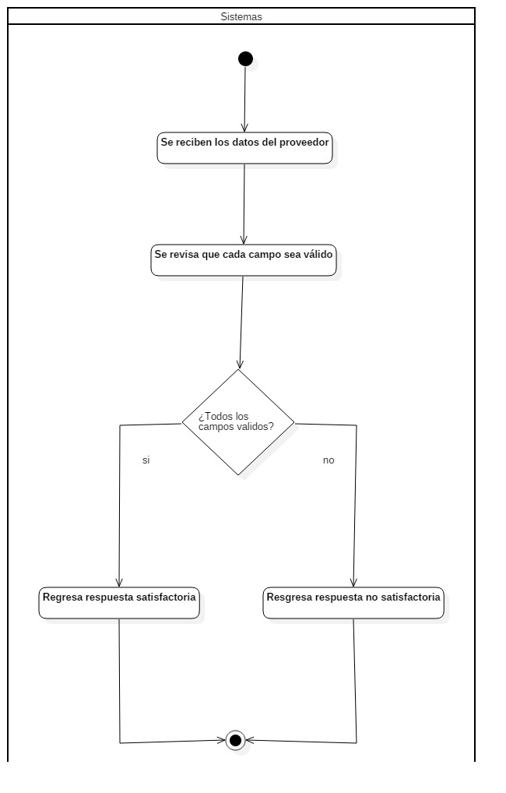

Figura 2.34 - Diagrama de actividades para el caso de uso “Validar proveedor”.

2.3.4 Gestionar clientes

La figura 2.35 muestra el diagrama de casos de usos extendido para “Gestionar clientes”.

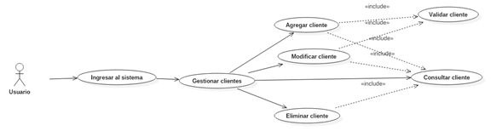

Figura 2.35 - Diagrama de casos de usos extendido para “Gestionar clientes”.

En el cuadro 2.22 se muestra la narrativa del caso de uso “Agregar cliente”.

|  |  |  |  |
| --- | --- | --- | --- |
| **Nombre del caso de uso:** | | Agregar cliente | |
| **Meta en el contexto:** | | Agregar un cliente a la base de datos | |
| **Alcance y nivel:** | | Actividad primaria | |
| **Actor primario:** | | Sistema, permite al usuario agregar clientes | |
| **Actor secundario:** | | Usuario, agrega los datos del cliente | |
| **Condición final de éxito:** | | Que el usuario agregue un registro de cliente a la base de datos | |
| **Condición final de fallo:** | | Que el usuario no pueda agregar un cliente | |
| **Precondición:** | | Haber ingresado al menú de Gestionar clientes | |
| **Lanzador:** | | El usuario quiere agregar un cliente | |
| **Escenario de éxito principal:** | | | |
| **Sistema** | **Usuario** | | **Flujo alternativo** |
| 1.- Inicio  2.- Solicita datos del cliente por agregar    4.- Recibe los datos del cliente  5.- Manda llamar el caso de uso validar cliente  6.- Solicita confirmación del usuario para agregar cliente      8.- Recibe confirmación del usuario  10.- Agrega el cliente a la base de datos    11.- Muestra un mensaje de confirmación de que el registro se ha agregado correctamente      13.- Fin | 3.- Ingresa los datos del cliente            7.- Confirma que desea agregar el cliente                        12.- Acepta el mensaje de confirmación | | 5.1.- Si los datos no son válidos, volver al paso 2          8.1.- Si el usuario declina, volver al paso 2  10.1.- Si no se puede crear el registro, mostrar un mensaje de error y volver al paso 2 |
|  |  |  |  |

Cuadro 2.22 - Narrativa del caso de uso “Agregar cliente”.

En la figura 2.36 se muestra el diagrama de actividades para el caso de uso “Agregar cliente”.

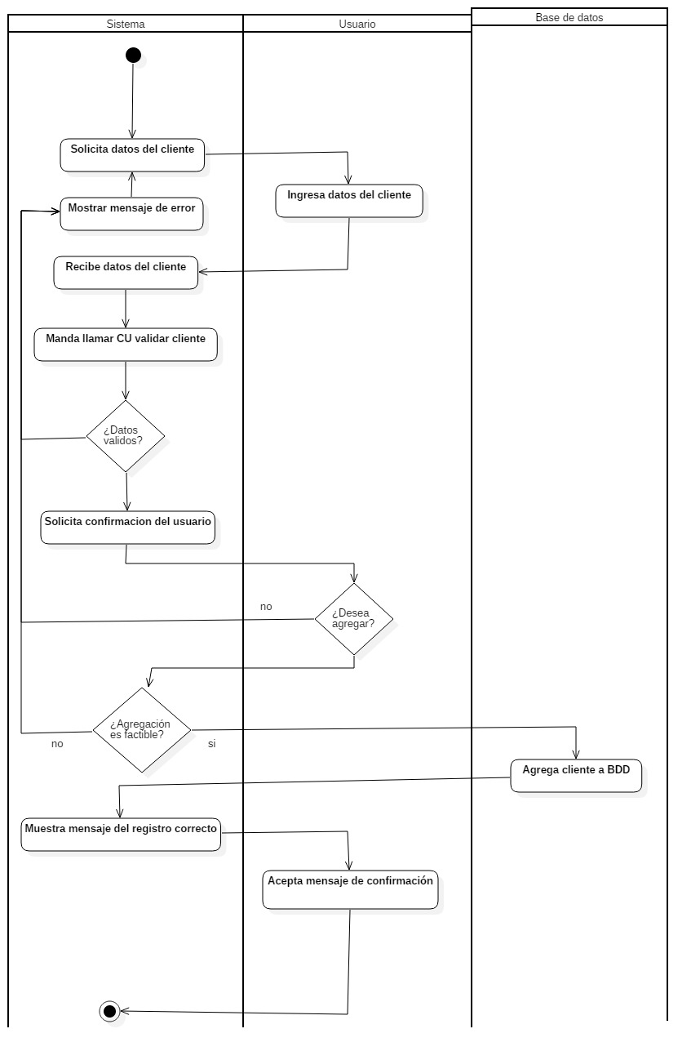

Figura 2.36 - Diagrama de actividades para el caso de uso “Agregar cliente”.

En el cuadro 2.23 se muestra la narrativa para el caso de uso “Modificar cliente”.

|  |  |  |  |
| --- | --- | --- | --- |
| **Nombre del caso de uso:** | | Modificar cliente | |
| **Meta en el contexto:** | | Modificar los atributos de un cliente | |
| **Alcance y nivel:** | | Es de segundo nivel, pues depende de agregar cliente | |
| **Actor primario:** | | Sistema, permite al usuario modificar el cliente | |
| **Actor secundario:** | | Usuario, modifica los datos del cliente | |
| **Condición final de éxito:** | | Que el usuario modifique los datos deseados de un cliente | |
| **Condición final de fallo:** | | Que el usuario no pueda modificar los datos deseados de un cliente | |
| **Precondición:** | | Tener por lo menos el registro de un cliente y haber accedido al menú de gestionar clientes | |
| **Lanzador:** | | Que el usuario quiera modificar los datos de un cliente | |
| **Escenario de éxito principal:** | | | |
| **Sistema** | **Usuario** | | **Flujo alternativo** |
| 1.- Inicio  2.- Solicita los datos del cliente a modificar    4.- Recibe datos del cliente  5.- Consulta la información del cliente ingresado      6.- Actualiza la interfaz con la información del cliente        8.- Valida que los datos ingresados sean correctos    9.- Solicita confirmación de que desea guardar las modificaciones      11.- Recibe confirmación de parte del usuario  12.- Realiza actualización de los datos en la base de datos      13.- Mostrar mensaje que confirma que los datos fueron actualizados correctamente      15.- Fin | 3.- Proporciona los datos del cliente                    7.- Modifica la información deseada del cliente y presiona el botón de guardar cambios              10.- Confirma que desea guardar las modificaciones                    14.- Acepta el mensaje de confirmación | | 5.1.- Si no encuentra el cliente, mostrar mensaje de registro no encontrado y regresar a paso 2            8.1.- Si los datos ingresados no son válidos, muestra mensaje de error y regresa al paso 2            11.1.- Si el usuario declinó, volver al paso 2  12.1.- Si no se puede realizar la actualización, mostrar mensaje de error y regresar al paso 2 |

Cuadro 2.23 - Narrativa para el caso de uso “Modificar cliente”.

En la figura 2.37 se muestra el diagrama de actividades para el caso de uso “Modificar cliente”

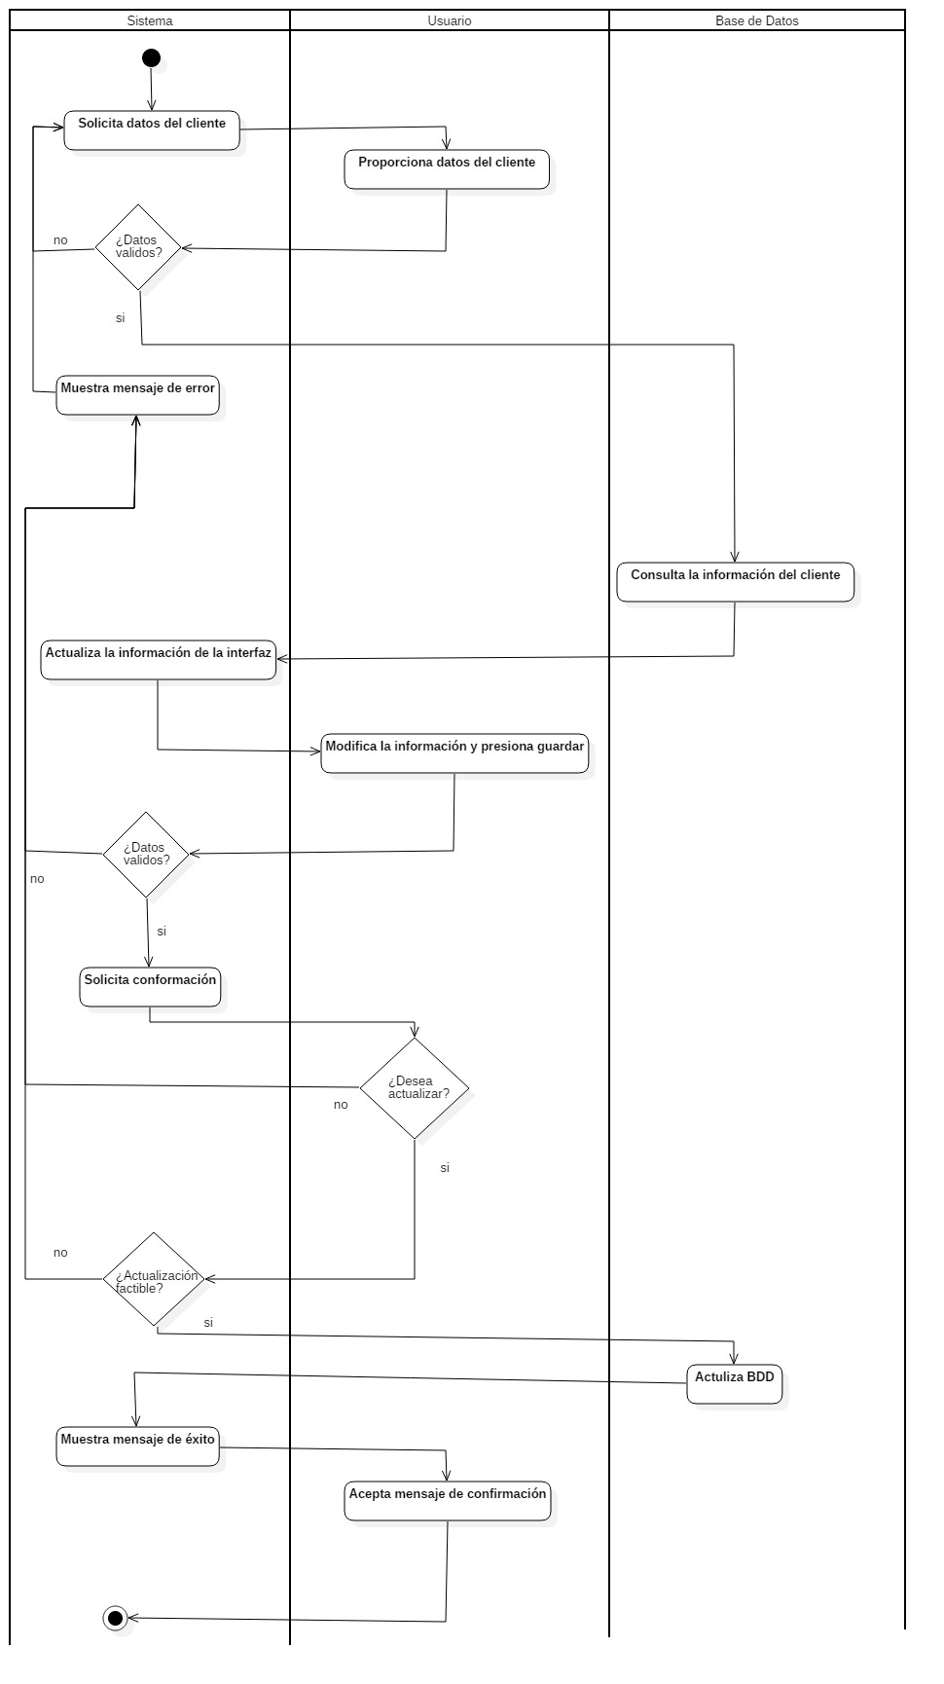

Figura 2.37 - Diagrama de actividades para el caso de uso “Modificar cliente”

En el cuadro 2.24 se muestra la narrativa para el caso de uso “Consultar cliente”.

|  |  |  |  |
| --- | --- | --- | --- |
| **Nombre del caso de uso:** | | Consultar cliente | |
| **Meta en el contexto:** | | Que el usuario consulte la información de los clientes registrados | |
| **Alcance y nivel:** | | Ese de segundo nivel, puesto que depende de agregar cliente | |
| **Actor primario:** | | Sistema, permite al usuario consultar los clientes | |
| **Actor secundario:** | | Usuario, solicita consultar los clientes | |
| **Condición final de éxito:** | | Que el usuario consulte los clientes en la base de datos | |
| **Condición final de fallo:** | | Que el usuario no pueda consultar los clientes en la base de datos | |
| **Precondición:** | | Haber ingresado al menú de Gestionar clientes y tener por lo menos un cliente registrado | |
| **Lanzador:** | | El usuario requiere ver los registros de los clientes | |
| **Escenario de éxito principal:** | | | |
| **Sistema** | **Usuario** | | **Flujo alternativo** |
| 1.- Inicio  2.- Solicita los datos del cliente a consultar        4.- Realiza la consulta y recupera la información del cliente  6.- Actualiza la interfaz con la información del cliente.  8.- Fin. | 3.- Ingresa los datos del cliente y presiona el botón de consultar | | 4.1.- Si no se encuentra el cliente, muestra un mensaje de error y regresa al paso 2 |

Cuadro 2.24 - Narrativa para el caso de uso “Consultar cliente”.

En la figura 2.38 se muestra el diagrama de actividades para el caso de uso “Consultar cliente”.

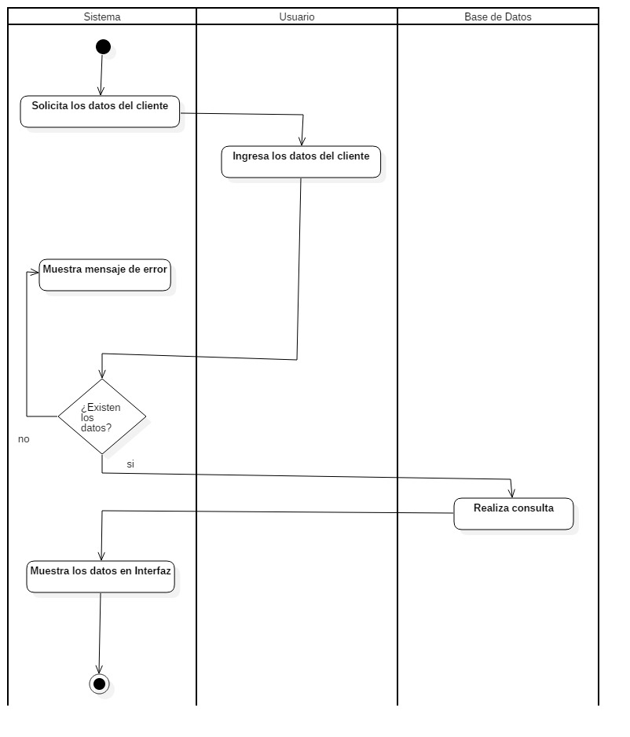

Figura 2.38 - Diagrama de actividades para el caso de uso “Consultar cliente”.

En el cuadro 2.25 se muestra la narrativa para el caso de uso “Eliminar cliente”.

|  |  |  |  |
| --- | --- | --- | --- |
| **Nombre del caso de uso:** | | Eliminar cliente | |
| **Meta en el contexto:** | | Que el usuario elimine el registro de un cliente | |
| **Alcance y nivel:** | | Actividad secundaria, se requiere que haya por lo menos cliente agregado | |
| **Actor primario:** | | Sistema, permite al usuario eliminar al cliente | |
| **Actor secundario:** | | Usuario, solicita eliminar el cliente | |
| **Condición final de éxito:** | | Que el usuario elimine el registro de un cliente | |
| **Condición final de fallo:** | | Que el usuario no pueda eliminar el registro de un cliente | |
| **Precondición:** | | Tener por lo menos el registro de un cliente y haber accedido al menú de gestionar clientes | |
| **Lanzador:** | | Que el usuario quiera eliminar el registro de un cliente | |
| **Escenario de éxito principal:** | | | |
| **Sistema** | **Usuario** | | **Flujo alternativo** |
| 1.- inicio  2.- Solicita los datos del cliente a eliminar      4.- Recibe los datos  5.- Busca el registro del cliente a eliminar    6.- Solicita confirmación de que se desea eliminar el registro del cliente      8.- Recibe la confirmación de parte del usuario  9.- Elimina el registro de la base de datos    10.- Muestra mensaje de que se ha eliminado el cliente correctamente      13.- Fin | 3.- Ingresa los datos y presiona el botón de eliminar                  7.- Confirma que desea eliminar el cliente                11.- Acepta el mensaje de confirmación | | 5.1.- Si no encuentra el cliente, muestra un mensaje de error y regresa al paso 2          8.1.- Si el usuario declinó, volver al paso 2  9.1.- Si no se pudo eliminar el registro, muestra un mensaje de error y regresa al paso 2 |
|  |  |  |  |

Cuadro 2.25 - Narrativa para el caso de uso “Eliminar cliente”.

En la figura 2.39 se muestra el diagrama de actividades para el caso de uso “Eliminar cliente”.

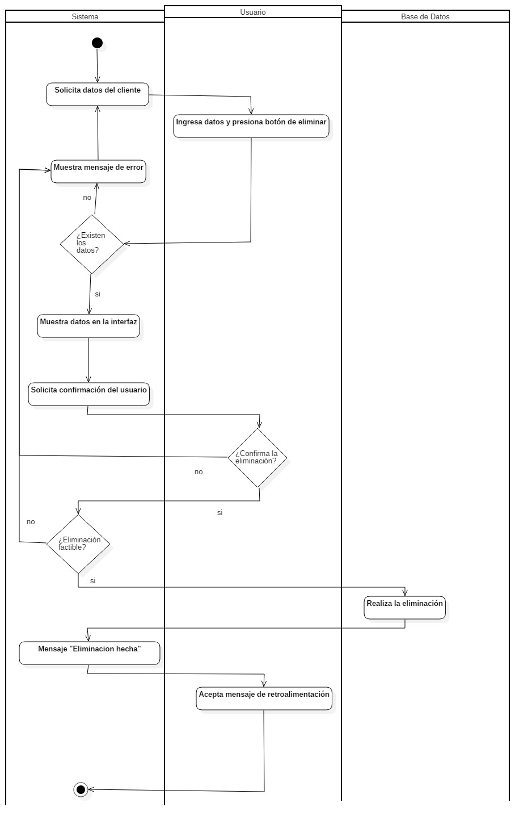

Figura 2.39 - Diagrama de actividades para el caso de uso “Eliminar cliente”.

En el cuadro 2.26 se muestra la narrativa para el caso de uso “Validar cliente”.

|  |  |  |  |
| --- | --- | --- | --- |
| **Nombre del caso de uso:** | | Validar cliente | |
| **Meta en contexto:** | | Validar que la información del cliente sea válida antes de que esta se almacene en la base de datos | |
| **Alcance y nivel:** | | Actividad secundaria, depende de que se vaya a agregar o modificar un cliente | |
| **Actor primario:** | | Sistema, valida los datos del cliente | |
| **Actor secundario:** | | No aplica | |
| **Condición final de éxito:** | | Se comprueba que los valores que se quieren agregar o modificar cumplan con las especificaciones de la base de datos y se manda una respuesta al caso de uso correspondiente | |
| **Condición final de fallo:** | | No se regresa una respuesta al caso de uso correspondiente acerca de si los valores que se quieren modificar o agregar son válidos o inválidos | |
| **Precondición:** | | Haber ingresado al caso de uso modificar cliente o agregar cliente | |
| **Lanzador:** | | La aplicación requiere comprobar que los datos del cliente sean válidos antes de ingresarlos a la base de datos | |
| **Escenario de éxito principal:** | | | |
| **Sistema** | **Usuario** | | **Flujo alternativo** |
| 1.- Inicio  2.- Se reciben los datos del cliente  3.- Se revisa que cada campo sea válido        4.- Se regresa la respuesta de que la validación ha sido satisfactoria al caso de uso que mandó a llamar la validación  5.- Fin |  | | 3.1.- Si uno o más campos no son válidos, se regresa la respuesta de que los datos no son válidos al caso de uso que mandó a llamar la validación |
|  |  |  |  |

Cuadro 2.26 - Narrativa para el caso de uso “Validar cliente”.

En la figura 2.40 se muestra el diagrama de actividades para el caso de uso “Validar cliente”.

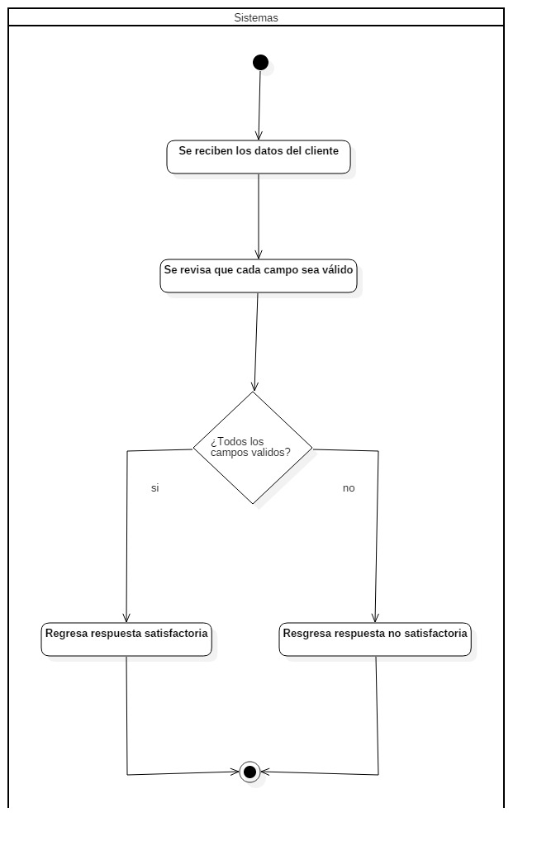

Figura 2.40 - Diagrama de actividades para el caso de uso “Validar cliente”.

2.3.5 Gestionar empleados

En la figura 2.41 se muestra el diagrama de casos de uso extendido para “Gestionar empleados”.

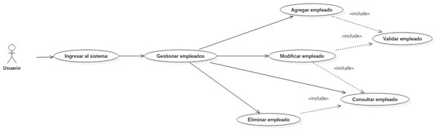

Figura 2.41 - Diagrama de casos de uso extendido para “Gestionar empleados”.

En el cuadro 2.27 se muestra la narrativa para el caso de uso “Agregar empleado”.

|  |  |  |  |
| --- | --- | --- | --- |
| **Nombre del caso de uso:** | | Agregar empleado | |
| **Meta en el contexto:** | | Agregar un empleado a la base de datos | |
| **Alcance y nivel:** | | Actividad primaria | |
| **Actor primario:** | | Sistema, permite al usuario agregar un empleado | |
| **Actor secundario:** | | Usuario, agrega los datos del empleado | |
| **Condición final de éxito:** | | Que el usuario agregue un registro de empleado a la base de datos | |
| **Condición final de fallo:** | | Que el usuario no pueda agregar un empleado | |
| **Precondición:** | | Haber ingresado al menú de Gestionar empleados | |
| **Lanzador:** | | El usuario quiere agregar un empleado | |
| **Escenario de éxito principal:** | | | |
| **Sistema** | **Usuario** | | **Flujo alternativo** |
| 1.- Inicio  2.- Solicita datos del empleado por agregar      4.- Recibe los datos del empleado  5.- Manda llamar el caso de uso validar empleado  6.- Solicita confirmación del usuario para agregar empleado      8.- Recibe confirmación del usuario  9.- Agrega el empleado a la base de datos    10.- Muestra un mensaje de confirmación de que el registro se ha agregado correctamente      12.- Fin | 3.- Ingresa los datos del empleado                7.- Confirma que desea agregar el empleado                      11.- Acepta el mensaje de confirmación | | 5.1.- Si los datos no son válidos, volver al paso 2            8.1.- Si el usuario declina, volver al paso 2  9.- Si no se puede crear el registro, mostrar un mensaje de error y volver al paso 2 |

Cuadro 2.27 - Narrativa para el caso de uso “Agregar empleado”.

En la figura 2.42 se muestra el diagrama de actividades para el caso de uso “Agregar empleado”.

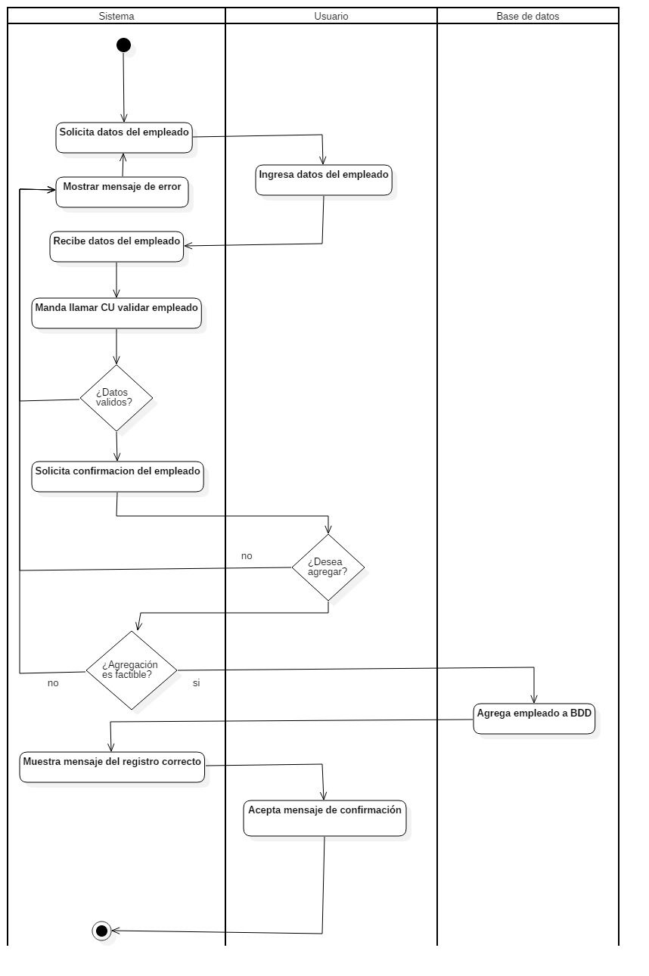

Figura 2.42 - Diagrama de actividades para el caso de uso “Agregar empleado”.

En el cuadro 2.28 se muestra la narrativa para el caso de uso “Modificar empleado”.

|  |  |  |  |
| --- | --- | --- | --- |
| **Nombre del caso de uso:** | | Modificar empleado | |
| **Meta en el contexto:** | | Modificar los atributos de un empleado | |
| **Alcance y nivel:** | | Es de segundo nivel, pues depende de agregar empleado | |
| **Actor primario:** | | Sistema, permite al usuario modificar un empleado | |
| **Actor secundario:** | | Usuario, modifica los datos de un empleado | |
| **Condición final de éxito:** | | Que el usuario modifique los datos deseados de un empleado | |
| **Condición final de fallo:** | | Que el usuario no pueda modificar los datos deseados de un empleado | |
| **Precondición:** | | Tener por lo menos el registro de un empleado y haber accedido al menú de gestionar empleados | |
| **Lanzador:** | | Que el usuario quiera modificar los datos de un empleado | |
| **Escenario de éxito principal:** | | | |
| **Sistema** | **Usuario** | | **Flujo alternativo** |
| 1.- Inicio  2.- Solicita los datos del empleado a modificar      4.- Recibe los datos.  5.- Consulta la información del empleado ingresado      6.- Actualiza la interfaz con la información del empleado          8.- Valida que los datos ingresados sean correctos    9.- Solicita confirmación de que desea guardar las modificaciones      11.- Recibe confirmación de parte del usuario  12.- Realiza actualización de los datos en la base de datos      13.- Mostrar mensaje que confirma que los datos fueron actualizados correctamente      15.- Fin | 3.- Proporciona los datos del empleado                    7.- Modifica la información deseada del empleado y presiona el botón de guardar cambios              10.- Confirma que desea guardar las modificaciones                    14.- Acepta el mensaje de confirmación | | 5.1.- Si no encuentra el empleado, mostrar mensaje de registro no encontrado y regresar a paso 2              8.1.- Si los datos ingresados no son validos, muestra mensaje de error y regresa al paso 2          11.1.- Si el usuario declinó, volver al paso 2  12.1.- Si no se puede realizar la actualización, mostrar mensaje de error y regresar al paso 2 |

Cuadro 2.28 - Narrativa para el caso de uso “Modificar empleado”.

En la figura 2.43 se muestra el diagrama de actividades para el caso de uso “Modificar empleado”.

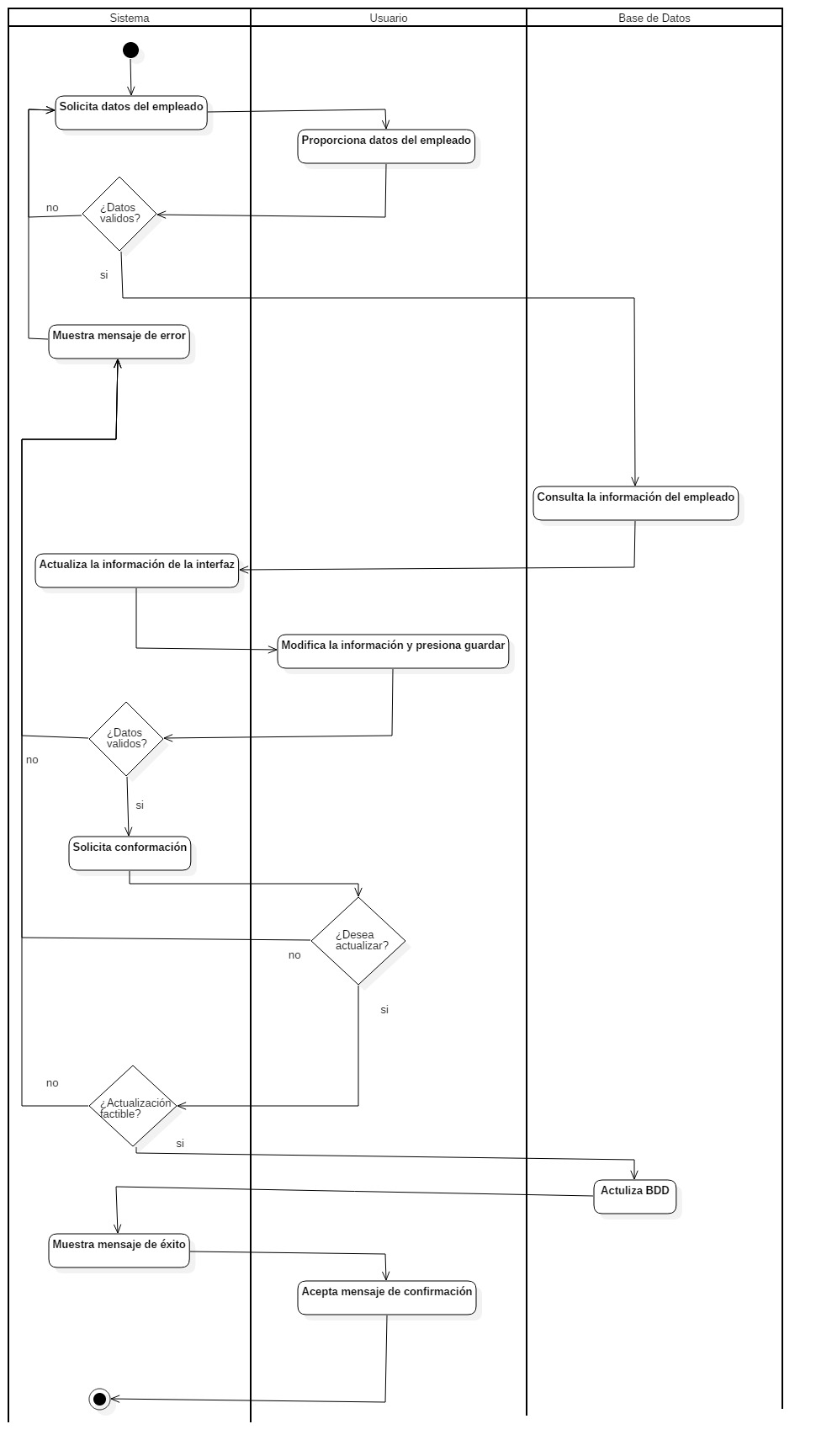

Figura 2.43 - Diagrama de actividades para el caso de uso “Modificar empleado”.

En el cuadro 2.29 se muestra la narrativa para el caso de uso “Consultar empleado”.

|  |  |  |  |
| --- | --- | --- | --- |
| **Nombre del caso de uso:** | | Consultar empleado | |
| **Meta en el contexto:** | | Que el usuario consulte la información de los empleados registrados | |
| **Alcance y nivel:** | | Ese de segundo nivel, puesto que depende de agregar empleado | |
| **Actor primario:** | | Sistema, permite al usuario consultar los datos de un empleado | |
| **Actor secundario:** | | Usuario, solicita al sistema consultar el empleado | |
| **Condición final de éxito:** | | Que el usuario consulte los empleados en la base de datos | |
| **Condición final de fallo:** | | Que el usuario no pueda consultar los empleados en la base de datos | |
| **Precondición:** | | Haber ingresado al menú de Gestionar empleados y tener por lo menos un empleado registrado | |
| **Lanzador:** | | El usuario requiere ver los registros de los empleados | |
| **Escenario de éxito principal:** | | | |
| **Sistema** | **Usuario** | | **Flujo alternativo** |
| 1.- Inicio  2.- Solicita los datos del empleado a consultar        4.- Abre una conexión con la base de datos    5.- Realiza la consulta y recupera la información del empleado    6.- Actualiza la interfaz con la información del empleado.  7.- Cierra la conexión con la base de datos.  8.- Fin. | 3.- Ingresa los datos del empleado y presiona el botón de consultar | | 4.1.- Si la base de datos falla, muestra un mensaje de error y regresa al paso 2  5.1.- Si no se encuentra el empleado, muestra un mensaje de error y regresa al paso 2 |

Cuadro 2.29 - Narrativa para el caso de uso “Consultar empleado”.

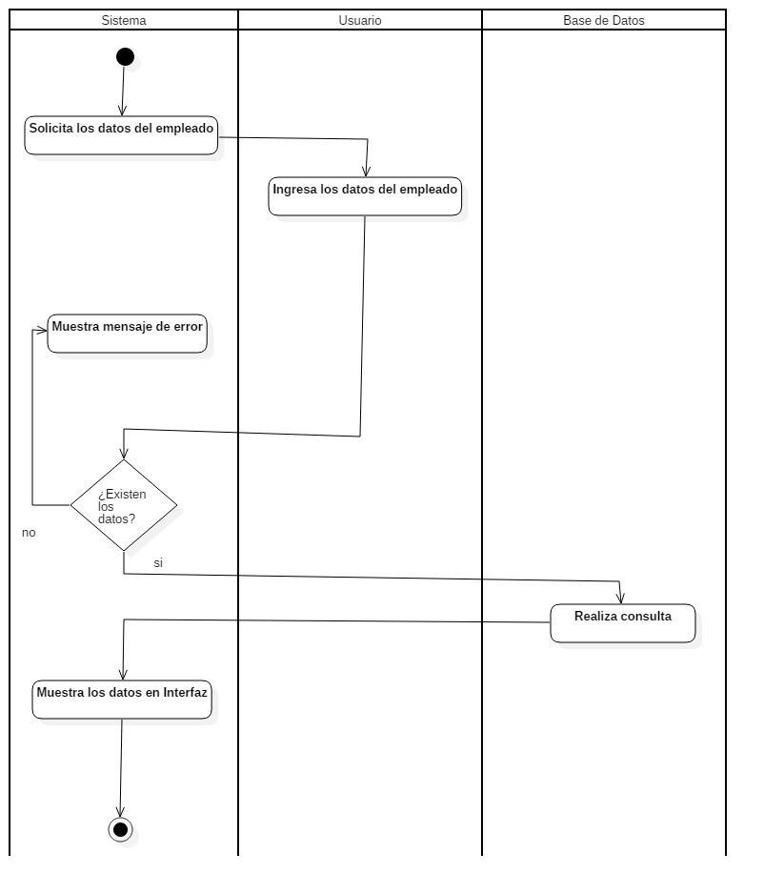La figura 2.44 muestra el diagrama de actividades para el caso de uso “Consultar empleado”

Figura 2.44 - Diagrama de actividades para el caso de uso “Consultar empleado”

En el cuadro 2.30 se muestra la narrativa para el caso de uso “Eliminar empleado”.

|  |  |  |  |
| --- | --- | --- | --- |
| **Nombre del caso de uso:** | | Eliminar empleado | |
| **Meta en el contexto:** | | Que el usuario elimine el registro de un empleado | |
| **Alcance y nivel:** | | Actividad secundaria, se requiere que haya por lo menos empleado agregado | |
| **Actor primario:** | | Sistema, permite al usuario eliminar el empleado | |
| **Actor secundario:** | | Usuario, solicita al sistema eliminar el empleado | |
| **Condición final de éxito:** | | Que el usuario elimine el registro de un empleado | |
| **Condición final de fallo:** | | Que el usuario no pueda eliminar el registro de un empleado | |
| **Precondición:** | | Tener por lo menos el registro de un empleado y haber accedido al menú de gestionar empleados | |
| **Lanzador:** | | Que el usuario quiera eliminar el registro de un empleado | |
| **Escenario de éxito principal:** | | | |
| **Sistema** | **Usuario** | | **Flujo alternativo** |
| 1.- Inicio  2.- Solicita los datos del empleado a eliminar      4.- Recibe los datos  5.- Abre una conexión con la base de datos    6.- Busca el registro del empleado a eliminar      7.- Solicita confirmación de que se desea eliminar el registro del empleado      9.- Recibe la confirmación de parte del usuario  10.- Elimina el registro de la base de datos    11.- Muestra mensaje de que se ha eliminado el empleado correctamente      13.- Cierra la conexión con la base de datos  14.- Fin | 3.- Ingresa los datos y presiona el botón de eliminar                        8.- Confirma que desea eliminar el empleado                  12.- Acepta el mensaje de confirmación | | 5.1.- Si la base de datos falla, mostrar un mensaje de error y regresar al paso 2  6.1.- Si no encuentra el empleado, muestra un mensaje de error y regresa al paso 2            9.1.- Si el usuario declinó, volver al paso 2  10.1.- Si no se pudo eliminar el registro, muestra un mensaje de error y regresa al paso 2 |

Cuadro 2.30 - Narrativa para el caso de uso “Eliminar empleado”.

En el cuadro 2.31 se muestra la narrativa para el caso de uso “Validar empleado”.

|  |  |  |  |
| --- | --- | --- | --- |
| **Nombre del caso de uso:** | | Validar empleado | |
| **Meta en contexto:** | | Validar que la información del empleado sea válida antes de que esta se almacene en la base de datos | |
| **Alcance y nivel:** | | Actividad secundaria, depende de que se vaya a agregar o modificar un empleado | |
| **Actor primario:** | | Sistema, valida los datos del empleado | |
| **Actor secundario:** | | No aplica | |
| **Condición final de éxito:** | | Se comprueba que los valores que se quieren agregar o modificar cumplan con las especificaciones de la base de datos y se manda una respuesta al caso de uso correspondiente | |
| **Condición final de fallo:** | | No se regresa una respuesta al caso de uso correspondiente acerca de si los valores que se quieren modificar o agregar son válidos o inválidos | |
| **Precondición:** | | Haber ingresado al caso de uso modificar empleado o agregar empleado | |
| **Lanzador:** | | La aplicación requiere comprobar que los datos del empleado sean válidos antes de ingresarlos a la base de datos | |
| **Escenario de éxito principal:** | | | |
| **Sistema** | **Usuario** | | **Flujo alternativo** |
| 1.- Inicio  2.- Se reciben los datos del empleado  3.- Se revisa que cada campo sea válido        4.- Se regresa la respuesta de que la validación ha sido satisfactoria al caso de uso que mandó a llamar la validación  5.- Fin |  | | 3.1.- Si uno o más campos no son válidos, se regresa la respuesta de que los datos no son válidos al caso de uso que mandó a llamar la validación |

Cuadro 2.31 - Narrativa para el caso de uso “Validar empleado”.

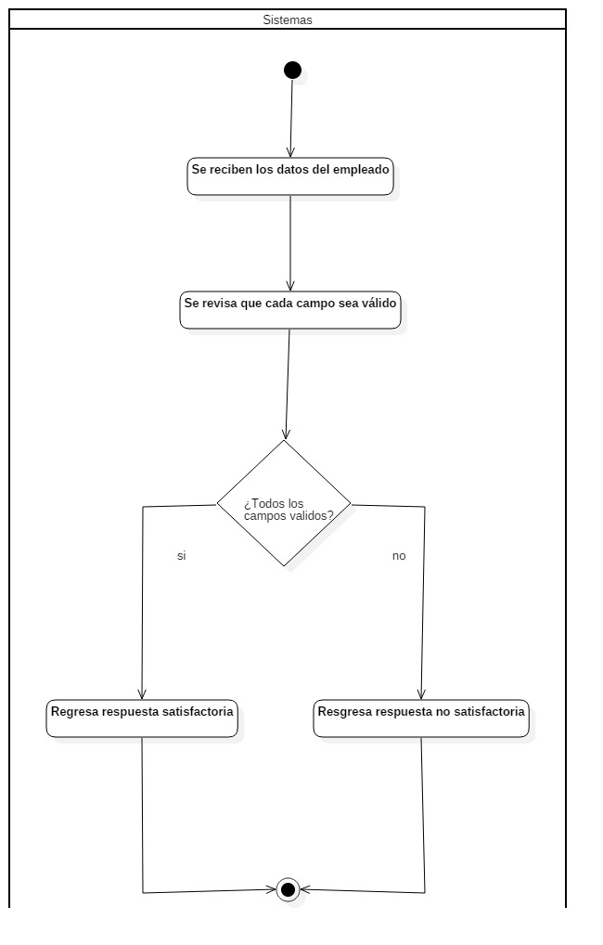

La figura 2.45 muestra el diagrama de actividades para el caso de uso “Validar empleado”.

Figura 2.45 - Diagrama de actividades para el caso de uso “Validar empleado”.

2.3.6 Gestionar productos

En la figura 2.46 se muestra el diagrama de casos de usos extendido para “Gestionar productos”.

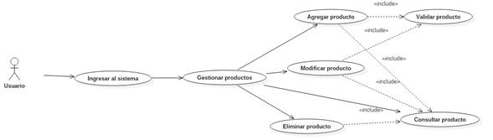

Figura 2.46 - Diagrama de casos de usos extendido para “Gestionar productos”.

En el cuadro 2.32 se muestra la narrativa del caso de uso “Agregar producto”.

|  |  |  |  |
| --- | --- | --- | --- |
| **Nombre del caso de uso:** | | Agregar producto | |
| **Meta en el contexto:** | | Agregar un producto a la base de datos | |
| **Alcance y nivel:** | | Actividad primaria | |
| **Actor primario:** | | Sistema, permite al usuario agregar un producto | |
| **Actor secundario:** | | Usuario, agrega los datos de un producto | |
| **Condición final de éxito:** | | Que el usuario agregue un registro de producto a la base de datos | |
| **Condición final de fallo:** | | Que el usuario no pueda agregar un producto | |
| **Precondición:** | | Haber ingresado al menú de Gestionar productos | |
| **Lanzador:** | | El usuario quiere agregar un producto | |
| **Escenario de éxito principal:** | | | |
| **Sistema** | **Usuario** | | **Flujo alternativo** |
| 1.- Inicio  2.- Solicita datos del producto por agregar                  4.- Recibe los datos del producto  5.- Manda llamar el caso de uso validar producto  6.- Solicita confirmación del usuario para agregar producto      8.- Recibe confirmación del usuario  9.- Agrega el producto a la base de datos    10.- Muestra un mensaje de confirmación de que el registro se ha agregado correctamente    12.- Fin | 3.- Ingresa los datos del producto  5.1.- Nombre  5.2.- Referencia  5.3.- Proveedor  5.4.- Tipo de producto  5.5.- Caducidad                7.- Confirma que desea agregar el producto                        11.- Acepta el mensaje de confirmación | | 5.1.- Si los datos no son válidos, volver al paso 2          8.1.- Si el usuario declina, volver al paso 2  9.1.- Si no se puede crear el registro, mostrar un mensaje de error y volver al paso 2 |
|  |  |  |  |

Cuadro 2.32 - Narrativa del caso de agregar producto

En la figura 2.47 se muestra el diagrama de actividades para el caso de uso “Agregar productos”.

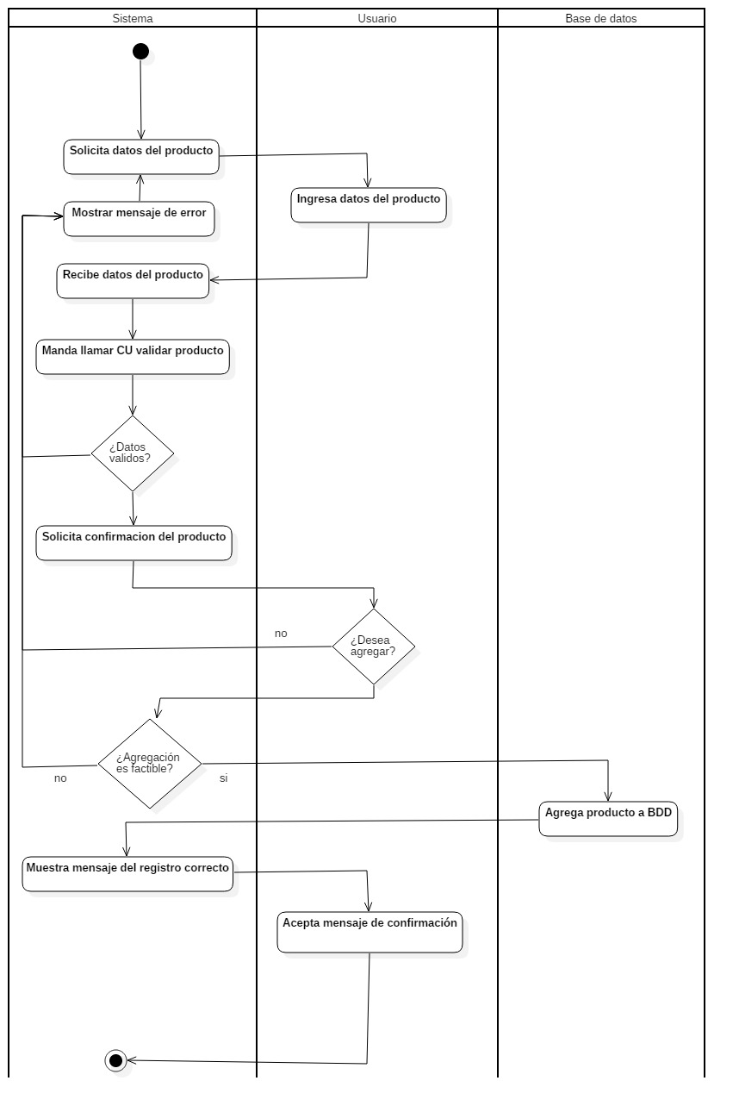

Figura 2.47 - Diagrama de actividades para el caso de uso “Agregar productos”.

En el cuadro 2.33 se muestra la narrativa del caso de uso “Modificar producto”.

|  |  |  |  |
| --- | --- | --- | --- |
| **Nombre del caso de uso:** | | Modificar producto | |
| **Meta en el contexto:** | | Modificar los atributos de un producto | |
| **Alcance y nivel:** | | Es de segundo nivel, pues depende de agregar producto | |
| **Actor primario:** | | Sistema, permite al usuario modificar un producto | |
| **Actor secundario:** | | Usuario, modifica los datos del producto | |
| **Condición final de éxito:** | | Que el usuario modifique los datos deseados de un producto | |
| **Condición final de fallo:** | | Que el usuario no pueda modificar los datos deseados de un producto | |
| **Precondición:** | | Tener por lo menos el registro de un producto y haber accedido al menú de gestionar productos | |
| **Lanzador:** | | Que el usuario quiera modificar los datos de un producto | |
| **Escenario de éxito principal:** | | | |
| **Sistema** | **Usuario** | | **Flujo alternativo** |
| 1.- Inicio  2.- Solicita los datos del producto a modificar        4.- Consulta la información del producto ingresado      5.- Actualiza la interfaz con la información del producto          7.- Valida que los datos ingresados sean correctos    8.- Solicita confirmación de que desea guardar las modificaciones      10.- Recibe confirmación de parte del usuario  11.- Realiza actualización de los datos en la base de datos      12.- Mostrar mensaje que confirma que los datos fueron actualizados correctamente    14.- Fin | 3.- Proporciona los datos del producto                  6.- Modifica la información deseada del producto y presiona el botón de guardar cambios            9.- Confirma que desea guardar las modificaciones                    13.- Acepta el mensaje de confirmación | | 4.1.- Si no encuentra el producto, mostrar mensaje de registro no encontrado y regresar a paso 2              7.1.- Si los datos ingresados no son válidos, muestra mensaje de error y regresa al paso 2            10.1.- Si el usuario declinó, volver al paso 2  11.1.- Si no se puede realizar la actualización, mostrar mensaje de error y regresar al paso 2 |

Cuadro 2.33 - Narrativa del caso de uso “Modificar producto”.

En la figura 2.48 se muestra el diagrama de actividades para el caso de uso “Modificar producto”.

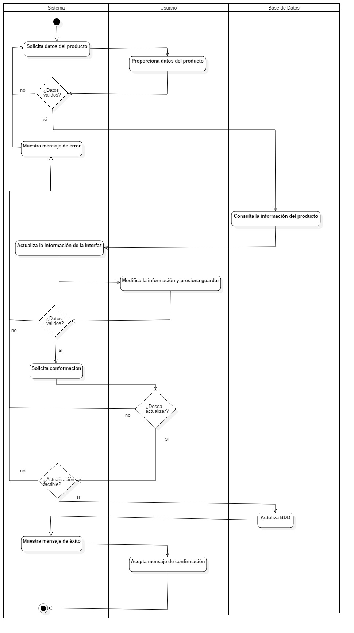

Figura 2.48 - Diagrama de actividades para el caso de uso “Modificar producto”.

En el cuadro 2.34 se muestra la narrativa del caso de uso “Consultar producto”.

|  |  |  |  |
| --- | --- | --- | --- |
| **Nombre del caso de uso:** | | Consultar producto | |
| **Meta en el contexto:** | | Que el usuario consulte la información de los productos registrados | |
| **Alcance y nivel:** | | Ese de segundo nivel, puesto que depende de agregar | |
| **Actor primario:** | | Sistema, permite al usuario consultar los datos de un producto | |
| **Actor secundario:** | | Usuario, ingresa los datos del producto a consultar | |
| **Condición final de éxito:** | | Que el usuario consulte los productos en la base de datos | |
| **Condición final de fallo:** | | Que el usuario no pueda consultar los productos en la base de datos | |
| **Precondición:** | | Haber ingresado al menú de Gestionar productos y tener por lo menos un producto registrado | |
| **Lanzador:** | | El usuario requiere ver los registros de los productos | |
| **Escenario de éxito principal:** | | | |
| **Sistema** | **Usuario** | | **Flujo alternativo** |
| 1.- Inicio  2.- Solicita los datos del producto a consultar        4.- Realiza la consulta y recupera la información del producto  5.- Actualiza la interfaz con la información del producto.  6.- Fin. | 3.- Ingresa los datos del producto y presiona el botón de consultar | | 4.1.- Si no se encuentra el producto, muestra un mensaje de error y regresa al paso 2 |
|  |  |  |  |

Cuadro 2.34 - Narrativa del caso de uso “Consultar producto”.

En la figura 2.49 se muestra el diagrama de actividades para el caso de uso “Consultar producto”.

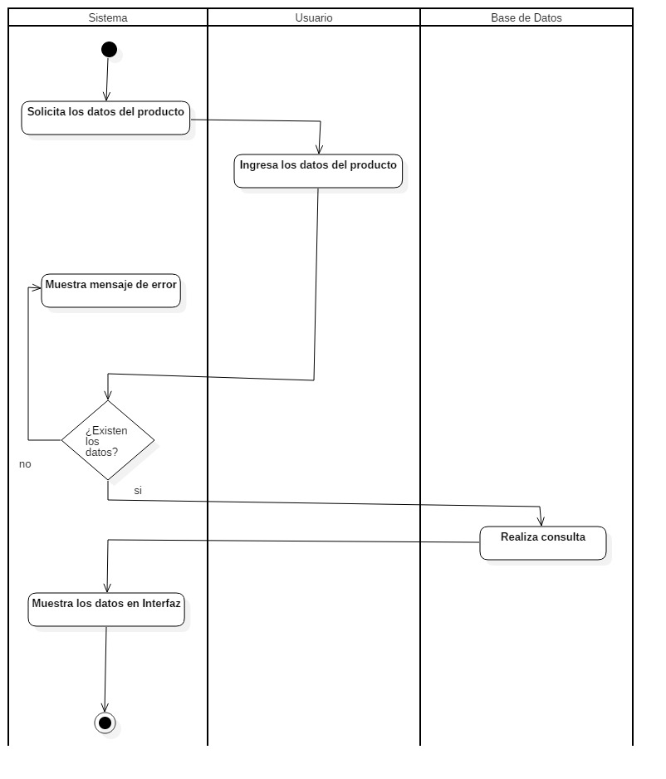

Figura 2.49 - Diagrama de actividades para el caso de uso “Consultar producto”.

En el cuadro 2.35 se muestra la narrativa del caso de uso “Eliminar producto”.

|  |  |  |  |
| --- | --- | --- | --- |
| **Nombre del caso de uso:** | | Eliminar producto | |
| **Meta en el contexto:** | | Que el usuario elimine el registro de un producto | |
| **Alcance y nivel:** | | Actividad secundaria, se requiere que haya por lo menos producto agregado | |
| **Actor primario:** | | Sistema, permite al usuario eliminar un producto | |
| **Actor secundario:** | | Usuario, ingresa los datos del producto a eliminar | |
| **Condición final de éxito:** | | Que el usuario elimine el registro de un producto | |
| **Condición final de fallo:** | | Que el usuario no pueda eliminar el registro de un producto | |
| **Precondición:** | | Tener por lo menos el registro de un producto y haber accedido al menú de gestionar productos | |
| **Lanzador:** | | Que el usuario quiera eliminar el registro de un producto | |
| **Escenario de éxito principal:** | | | |
| **Sistema** | **Usuario** | | **Flujo alternativo** |
| 1.- inicio  2.- Solicita los datos del producto a eliminar      4.- Recibe los datos  5.- Busca el registro del producto a eliminar    6.- Solicita confirmación de que se desea eliminar el registro del producto      8.- Recibe la confirmación de parte del usuario  9.- Elimina el registro de la base de datos    10.- Muestra mensaje de que se ha eliminado el producto correctamente      12.- Fin | 3.- Ingresa los datos y presiona el botón de eliminar                  7.- Confirma que desea eliminar el producto                  11.- Acepta el mensaje de confirmación | | 5.1.- Si no encuentra el producto, muestra un mensaje de error y regresa al paso 2            8.1.- Si el usuario declinó, volver al paso 2  9.1.- Si no se pudo eliminar el registro, muestra un mensaje de error y regresa al paso 2 |
|  |  |  |  |

Cuadro 2.35 - Narrativa del caso de uso “Eliminar producto”.

En la figura 2.50 se muestra el diagrama de actividades para el caso de uso “Eliminar producto”.

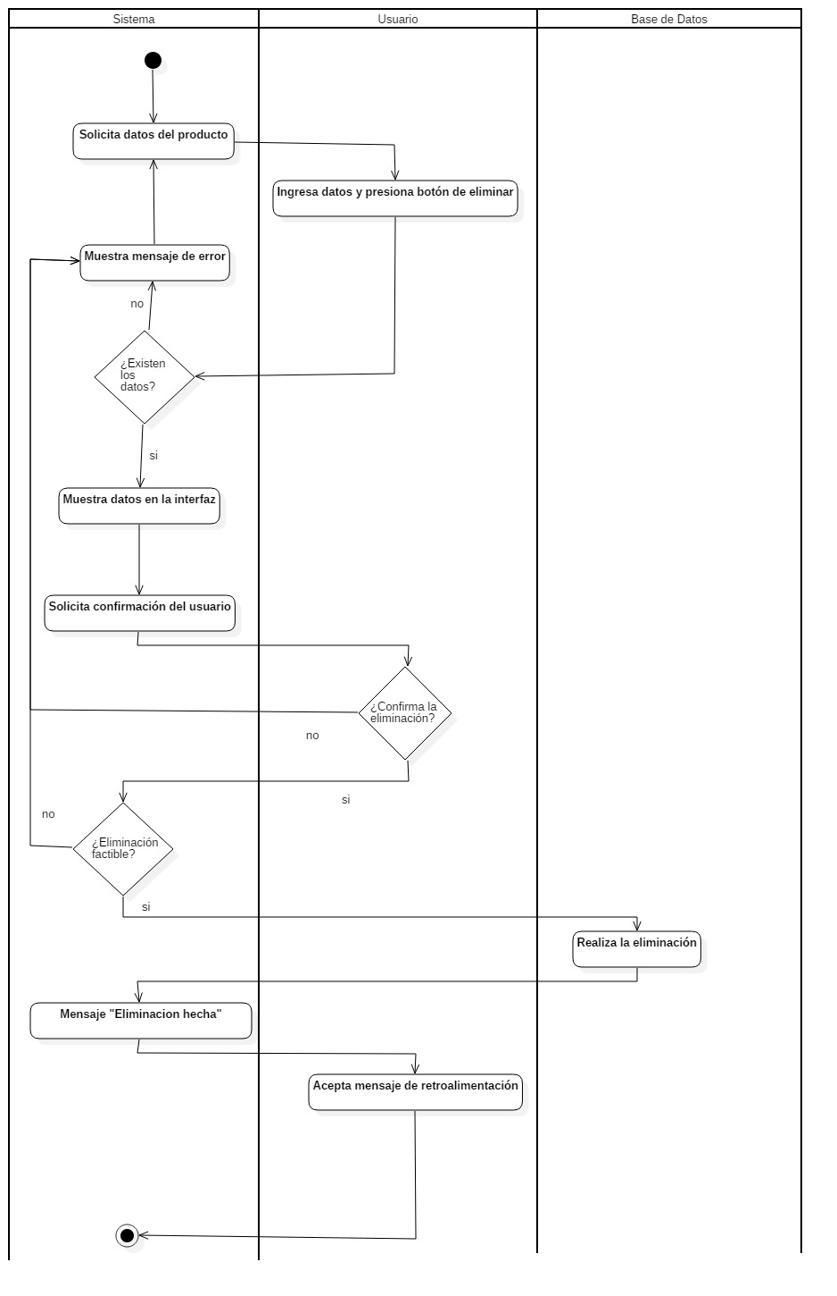

Figura 2.50 - Diagrama de actividades para el caso de uso “Eliminar producto”.

En el cuadro 2.36 se muestra la narrativa del caso de uso “Validar producto”.

|  |  |  |  |
| --- | --- | --- | --- |
| **Nombre del caso de uso:** | | Validar producto | |
| **Meta en contexto:** | | Validar que la información del producto sea válida antes de que esta se almacene en la base de datos | |
| **Alcance y nivel:** | | Actividad secundaria, depende de que se vaya a agregar o modificar un producto | |
| **Actor primario:** | | Sistema, valida los datos del producto | |
| **Actor secundario:** | | No aplica | |
| **Condición final de éxito:** | | Se comprueba que los valores que se quieren agregar o modificar cumplan con las especificaciones de la base de datos y se manda una respuesta al caso de uso correspondiente | |
| **Condición final de fallo:** | | No se regresa una respuesta al caso de uso correspondiente acerca de si los valores que se quieren modificar o agregar son válidos o inválidos. | |
| **Precondición:** | | Haber ingresado al caso de uso modificar producto o agregar producto | |
| **Lanzador:** | | La aplicación requiere comprobar que los datos del producto sean válidos antes de ingresarlos a la base de datos | |
| **Escenario de éxito principal:** | | | |
| **Sistema** | **Usuario** | | **Flujo alternativo** |
| 1.- Inicio  2.- Se reciben los datos del producto  3.- Se revisa que cada campo sea válido        4.- Se regresa la respuesta de que la validación ha sido satisfactoria al caso de uso que mandó a llamar la validación  5.- Fin |  | | 3.1.- Si uno o más campos no son válidos, se regresa la respuesta de que los datos no son válidos al caso de uso que mandó a llamar la validación |

Cuadro 2.36 - Narrativa del caso de uso validar producto

En la figura 2.51 se muestra el diagrama de actividades para el caso de uso “Validar producto”.

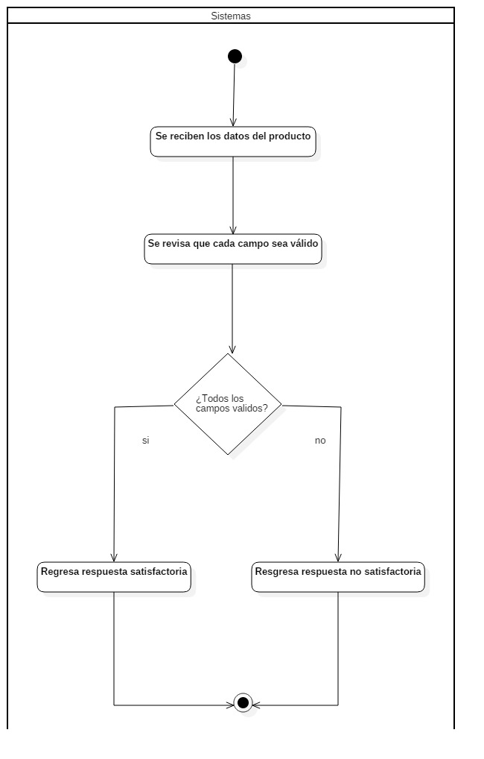

Figura 2.51 - Diagrama de actividades para el caso de uso “Validar producto”.

2.3.7 Generar reporte

En la figura 2.52 se muestra el diagrama de casos de usos extendido para “Generar reporte”.

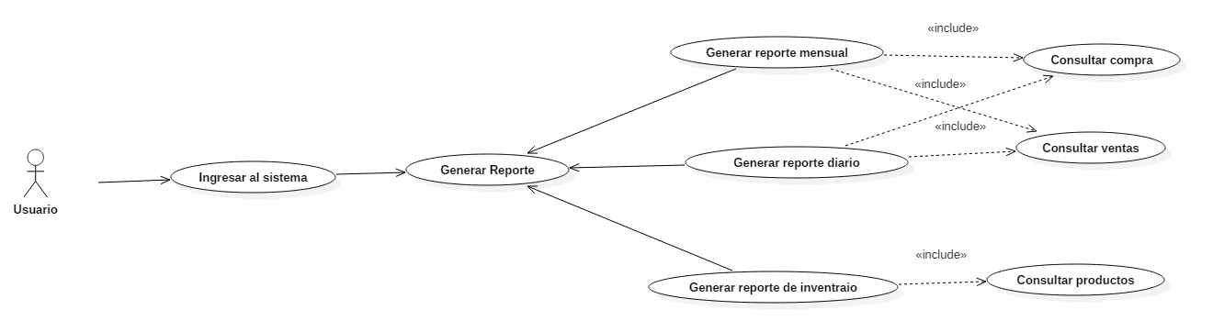

Figura 2.52 - Diagrama de casos de usos extendido para “Generar reporte”.

En el cuadro 2.37 se muestra la narrativa para el caso de uso “Generar reporte diario”.

|  |  |  |  |
| --- | --- | --- | --- |
| **Nombre del caso de uso:** | | Generar reporte diario | |
| **Meta en el contexto:** | | Generar un reporte de corte de caja | |
| **Alcance y nivel:** | | Actividad secundaria, depende de consultar ventas | |
| **Actor primario:** | | Sistema, genera el reporte | |
| **Actor secundario:** | | Usuario, solicita al sistema generar el reporte | |
| **Condición final de éxito:** | | Que el usuario reciba un reporte de las ventas generadas en el día (corte de caja) | |
| **Condición final de fallo:** | | Que el usuario no reciba un reporte de corte de caja | |
| **Precondición:** | | Haber ingresado al menú de Generar Reporte | |
| **Lanzador:** | | El usuario solicita un reporte de corte de caja | |
| **Escenario de éxito principal:** | | | |
| **Aplicación** | **Usuario** | | **Flujo alternativo** |
| 1.- Inicio  2.- Muestra la interfaz para el caso de uso Generar reporte diario  3.- Invoca el caso de uso “Consultar ventas”  4.- Recibe el resultado de la consulta  5.- Genera el archivo PDF  6.- Pregunta al usuario si desea almacenar el reporte      8.- Recibe confirmación para almacenar el reporte. Solicita al usuario el directorio y nombre con el cual desea almacenar el reporte        10.- Recibe datos para almacenar del usuario  11.- Almacena el archivo PDF en la computadora del usuario  12.- Muestra el reporte al usuario  13.- Fin | 7.- Confirma que desea almacenar el reporte            9.- Ingresa directorio donde se almacenará el reporte y nombre de este | | 4.1.- El resultado de la consulta está vacío            8.1.- Si el usuario declinó, pasar al paso 12 |
|  |  |  |  |

Cuadro 2.37 - Narrativa para el caso de uso “Generar reporte diario”.

En la figura 2.53 se muestra el diagrama de actividades para el caso de uso “Generar reporte diario”.

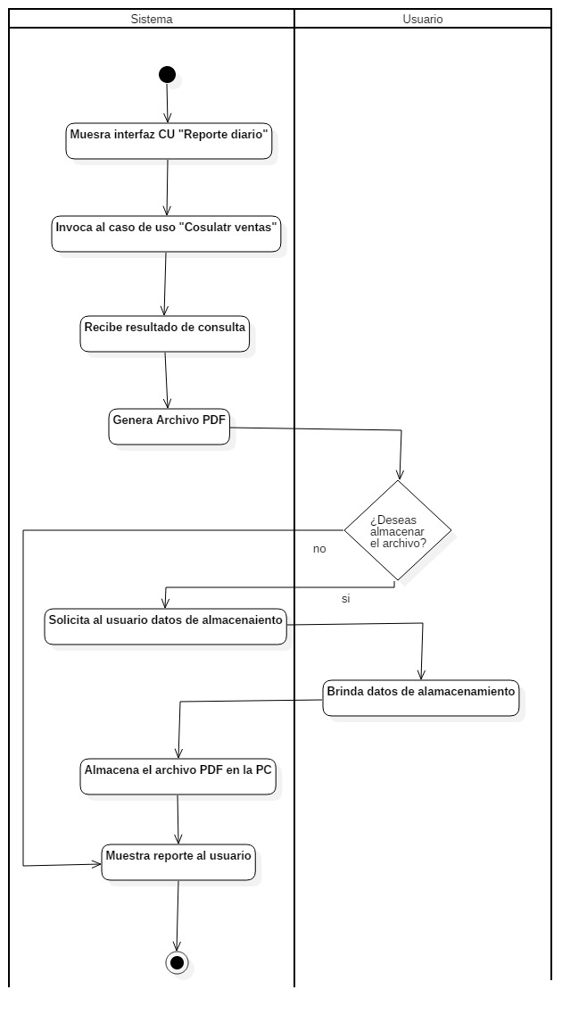

Figura 2.53 - Diagrama de actividades para el caso de uso “Generar reporte diario”.

En el cuadro 2.48 se muestra la narrativa para el caso de uso “Generar reporte mensual”.

|  |  |  |  |
| --- | --- | --- | --- |
| **Nombre del caso de uso:** | | Generar reporte mensual | |
| **Meta en el contexto:** | | Generar un reporte con las ventas del mes | |
| **Alcance y nivel** | | Actividad secundaria, depende de consultar ventas | |
| **Actor primario:** | | Sistema, genera el reporte | |
| **Actor secundario:** | | Usuario, solicita al sistema generar el reporte | |
| **Condición final de éxito:** | | Que el usuario reciba un reporte de las ventas generadas en el mes | |
| **Condición final de fallo:** | | Que el usuario no reciba un reporte mensual | |
| **Precondición:** | | Haber ingresado al menú de Generar Reporte | |
| **Lanzador:** | | El usuario solicita un reporte mensual | |
| **Escenario de éxito principal:** | | | |
| **Aplicación** | **Usuario** | | **Flujo alternativo** |
| 1.- Inicio  2.- Muestra la interfaz para el caso de uso Generar reporte mensual  3.- Invoca el caso de uso “Consultar ventas”  4.- Recibe el resultado de la consulta  5.- Genera el archivo PDF  6.- Pregunta al usuario si desea almacenar el reporte      8.- Recibe confirmación para almacenar el reporte. Solicita al usuario el directorio y nombre con el cual desea almacenar el reporte        10.- Recibe datos para almacenar del usuario  11.- Almacena el archivo PDF en la computadora del usuario  12.- Muestra el reporte al usuario  13.- Fin | 7.- Confirma que desea almacenar el reporte            9.- Ingresa directorio donde se almacenará el reporte y nombre de este | | 4.1.- El resultado de la consulta está vacío            8.1.- Si el usuario declinó, pasar al paso 12 |

Cuadro 2.38 - Narrativa para el caso de uso “Generar reporte mensual”.

En la figura 2.54 se muestra el diagrama de actividades para el caso de uso “Generar reporte mensual”.

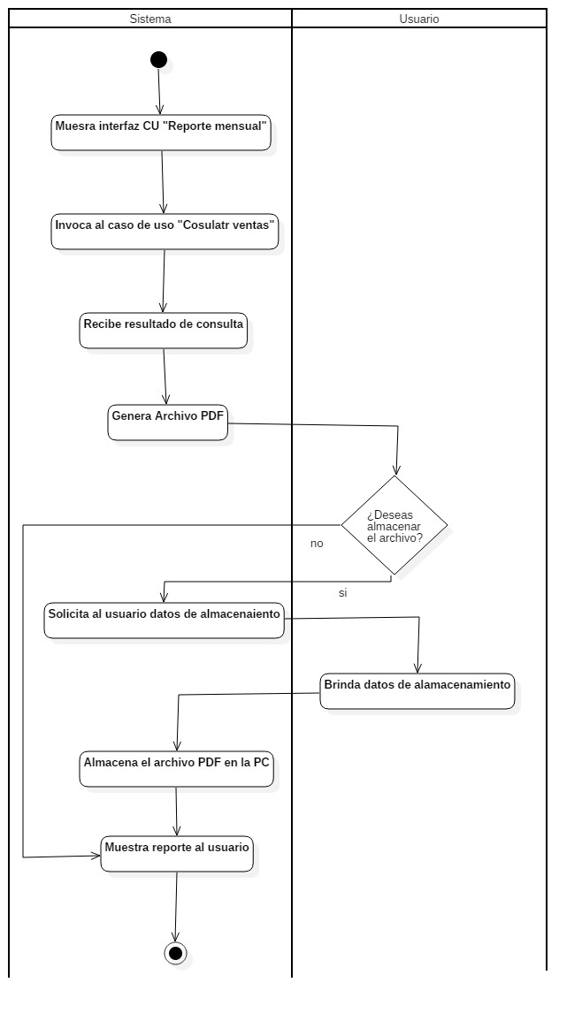

Figura 2.54 - Diagrama de actividades para el caso de uso “Generar reporte mensual”.

En el cuadro 2.39 se muestra la narrativa para el caso de uso “Generar reporte de inventario”.

|  |  |  |  |
| --- | --- | --- | --- |
| **Nombre del caso de uso:** | | Generar reporte de inventario | |
| **Meta en el contexto:** | | Generar un reporte con los productos del inventario | |
| **Alcance y nivel** | | Actividad secundaria, depende de consultar productos | |
| **Actor primario:** | | Sistema, genera el reporte | |
| **Actor secundario:** | | Usuario, solicita al sistema generar el reporte | |
| **Condición final de éxito:** | | Que el usuario reciba un reporte de los productos que tiene en inventario | |
| **Condición final de fallo:** | | Que el usuario no reciba un reporte de los productos que tiene en inventario | |
| **Precondición:** | | Haber ingresado al menú de Generar Reporte | |
| **Lanzador:** | | El usuario solicita un reporte de los productos | |
| **Escenario de éxito principal:** | | | |
| **Aplicación** | **Usuario** | | **Flujo alternativo** |
| 1.- Inicio  2.- Muestra la interfaz para el caso de uso Generar reporte de inventario  3.- Invoca el caso de uso “Consultar productos”  4.- Recibe el resultado de la consulta  5.- Genera el archivo PDF  6.- Pregunta al usuario si desea almacenar el reporte      8.- Recibe confirmación para almacenar el reporte. Solicita al usuario el directorio y nombre con el cual desea almacenar el reporte        10.- Recibe datos para almacenar del usuario  11.- Almacena el archivo PDF en la computadora del usuario  12.- Muestra el reporte al usuario  13.- Fin | 7.- Confirma que desea almacenar el reporte            9.- Ingresa directorio donde se almacenará el reporte y nombre de este | | 4.1.- El resultado de la consulta está vacío            8.1.- Si el usuario declinó, pasar al paso 12 |
|  |  |  |  |

Cuadro 2.39 - Narrativa para el caso de uso “Generar reporte de inventario”.

La figura 2.55 muestra el diagrama de actividades para el caso de uso “Reporte de inventario”.

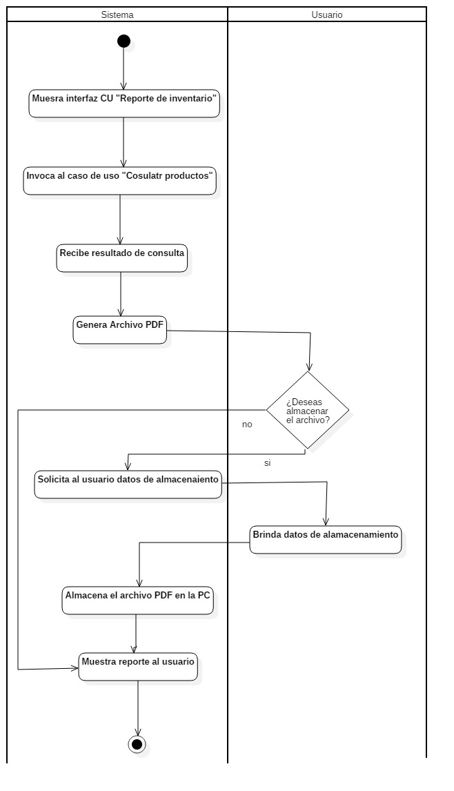

Figura 2.55 - Diagrama de actividades para el caso de uso “Reporte de inventario”.

2.3.8 Gestionar rentas

La figura 2.56 muestra el diagrama de casos de uso extendido para “Gestionar rentas”.

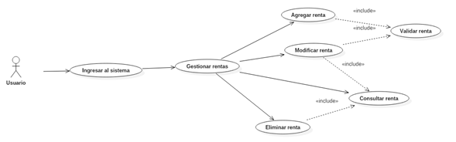

Figura 2.56 - Diagrama de casos de uso extendido para “Gestionar rentas”.

En el cuadro 2.40 se muestra la narrativa del caso de uso “Agregar renta”.

|  |  |  |  |
| --- | --- | --- | --- |
| **Nombre del caso de uso:** | | Agregar renta | |
| **Meta en el contexto:** | | Agregar una renta a la base de datos | |
| **Alcance y nivel:** | | Actividad primaria | |
| **Actor primario:** | | Sistema, permite al usuario agregar una renta | |
| **Actor secundario:** | | Usuario, agrega los datos de la renta | |
| **Condición final de éxito:** | | Que el usuario agregue un registro de renta a la base de datos | |
| **Condición final de fallo:** | | Que el usuario no pueda agregar una renta | |
| **Precondición:** | | Haber ingresado al menú de Gestionar rentas | |
| **Lanzador:** | | El usuario quiere agregar un renta | |
| **Escenario de éxito principal:** | | | |
| **Sistema** | **Usuario** | | **Flujo alternativo** |
| 1.- Inicio  2.- Solicita datos de la renta por agregar      4.- Recibe los datos de la renta  5.- Manda llamar el caso de uso validar renta  6.- Solicita confirmación del usuario para agregar renta      8.- Recibe confirmación del usuario  9.- Agrega la renta a la base de datos    10.- Muestra un mensaje de confirmación de que el registro se ha agregado correctamente      12.- Fin | 3.- Ingresa los datos de la renta            7.- Confirma que desea agregar la renta                          11.- Acepta el mensaje de confirmación | | 5.1.- Si los datos no son válidos, volver al paso 2          8.1.- Si el usuario declina, volver al paso 2  9.1.- Si no se puede crear el registro, mostrar un mensaje de error y volver al paso 2 |
|  |  |  |  |

Cuadro 2.40 - Narrativa del caso de uso “Agregar renta”.

La figura 2.57 muestra el diagrama de actividades para el caso de uso “Agregar renta”.

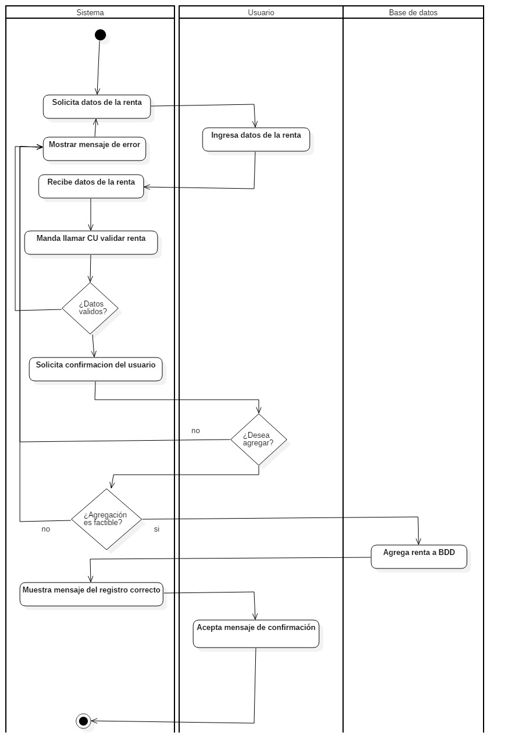

Figura 2.57 - Diagrama de actividades para el caso de uso “Agregar renta”.

En el cuadro 2.41 se muestra la narrativa del caso de uso “Modificar renta”

|  |  |  |  |
| --- | --- | --- | --- |
| **Nombre del caso de uso:** | | Modificar renta | |
| **Meta en el contexto:** | | Modificar los atributos de una renta | |
| **Alcance y nivel:** | | Es de segundo nivel, pues depende de agregar renta | |
| **Actor primario:** | | Sistema, permite al usuario modificar una renta | |
| **Actor secundario:** | | Usuario, modifica los datos de la renta | |
| **Condición final de éxito:** | | Que el usuario modifique los datos deseados de una renta | |
| **Condición final de fallo:** | | Que el usuario no pueda modificar los datos deseados de una renta | |
| **Precondición:** | | Tener por lo menos el registro de una renta y haber accedido al menú de gestionar rentas | |
| **Lanzador:** | | Que el usuario quiera modificar los datos de una renta | |
| **Escenario de éxito principal:** | | | |
| **Sistema** | **Usuario** | | **Flujo alternativo** |
| 1.- Inicio  2.- Solicita los datos de la renta a modificar      4.- Recibe datos.  5.- Consulta la información de la renta ingresada      6.- Actualiza la interfaz con la información de la renta        8.- Valida que los datos ingresados sean correctos    9.- Solicita confirmación de que desea guardar las modificaciones      11.- Recibe confirmación de parte del usuario  12.- Realiza actualización de los datos en la base de datos      13.- Mostrar mensaje que confirma que los datos fueron actualizados correctamente      15.- Fin | 3.- Proporciona los datos de la renta                    7.- Modifica la información deseada de la renta y presiona el botón de guardar cambios              10.- Confirma que desea guardar las modificaciones                    14.- Acepta el mensaje de confirmación | | 5.1.- Si no encuentra la renta, mostrar mensaje de registro no encontrado y regresar a paso 2            8.1.- Si los datos ingresados no son válidos, muestra mensaje de error y regresa al paso 2            11.1.- Si el usuario declinó, volver al paso 2  12.1.- Si no se puede realizar la actualización, mostrar mensaje de error y regresar al paso 2 |

Cuadro 2.41 - Narrativa del caso de uso “Modificar renta”

En la figura 2.58 se muestra el diagrama de actividades para el caso de uso “Modificar renta”.

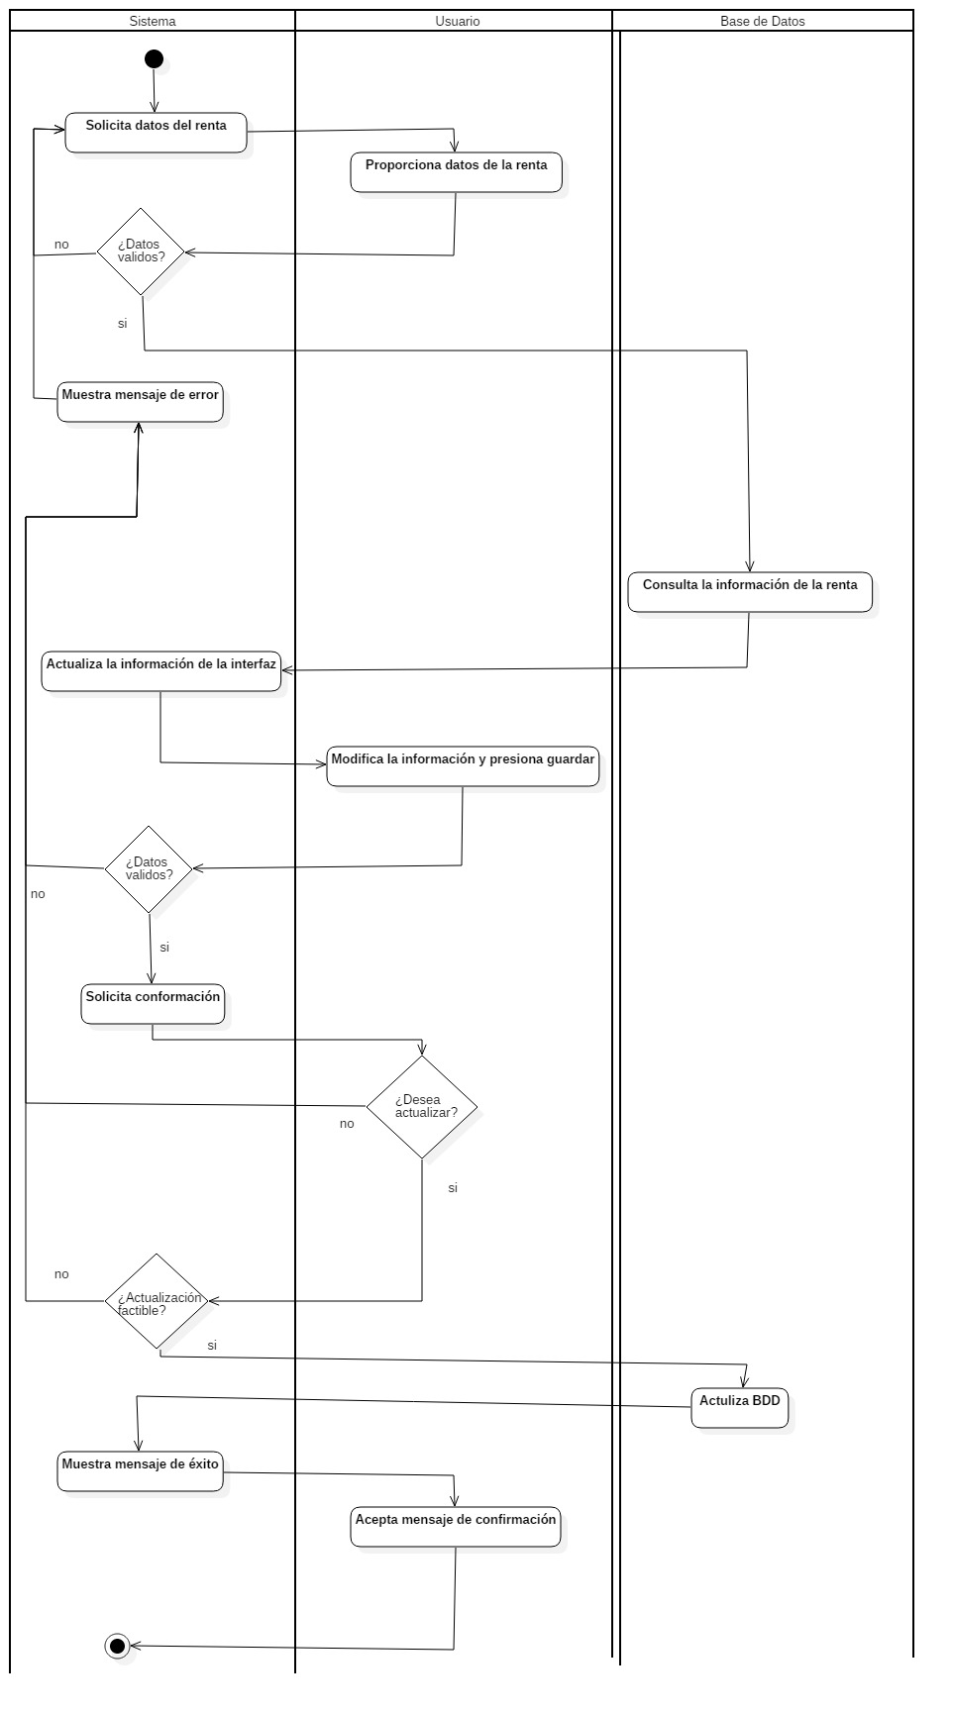

Figura 2.58 - Diagrama de actividades para el caso de uso “Modificar renta”.

En el cuadro 2.42 se muestra la narrativa del caso de uso “Consultar renta".

|  |  |  |  |
| --- | --- | --- | --- |
| **Nombre del caso de uso:** | | Consultar renta | |
| **Meta en el contexto:** | | Que el usuario consulte la información de las rentas registradas | |
| **Alcance y nivel:** | | Ese de segundo nivel, puesto que depende de agregar renta | |
| **Actor primario:** | | Sistema, permite al usuario consultar una renta | |
| **Actor secundario:** | | Usuario, ingresa los datos de la renta a consultar | |
| **Condición final de éxito:** | | Que el usuario consulte las rentas en la base de datos | |
| **Condición final de fallo:** | | Que el usuario no pueda consultar las rentas en la base de datos | |
| **Precondición:** | | Haber ingresado al menú de Gestionar rentas y tener por lo menos una renta registrada | |
| **Lanzador:** | | El usuario requiere ver los registros de las rentas | |
| **Escenario de éxito principal:** | | | |
| **Sistema** | **Usuario** | | **Flujo alternativo** |
| 1.- Inicio  2.- Solicita los datos de la renta a consultar        4.- Realiza la consulta y recupera la información de la renta    5.- Actualiza la interfaz con la información de la renta  6.- Fin. | 3.- Ingresa los datos de la renta y presiona el botón de consultar | | 4.1.- Si no se encuentra la renta, muestra un mensaje de error y regresa al paso 2 |
|  |  |  |  |

Cuadro 2.42 - Narrativa del caso de uso “Consultar renta”.

En la figura 2.59 se muestra el diagrama de actividades para el caso de uso “Consultar renta”

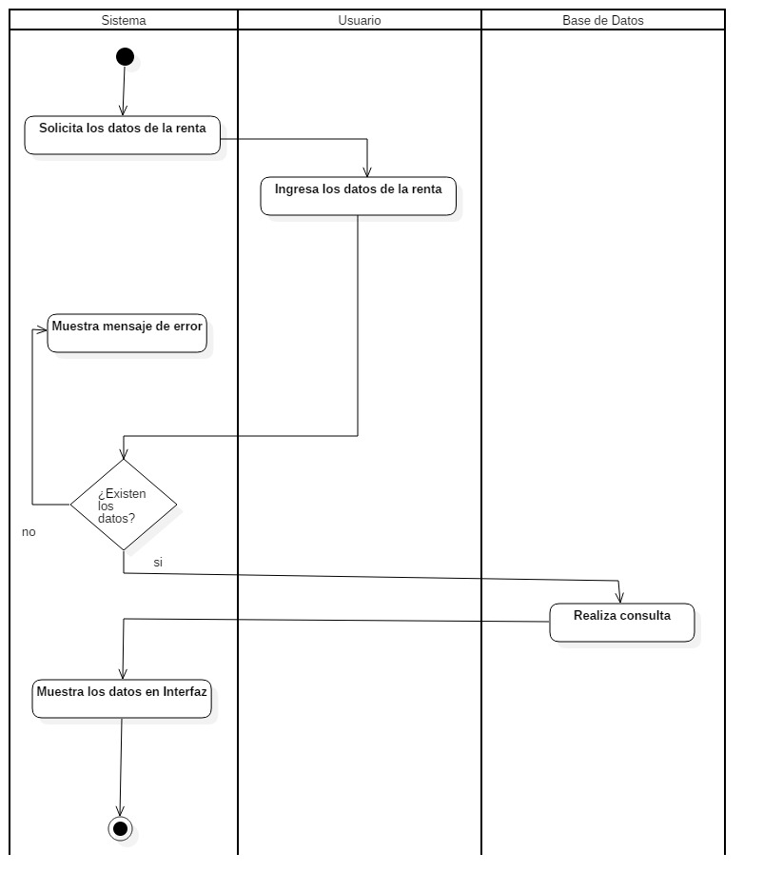

Figura 2.59 - Diagrama de actividades para el caso de uso “Consultar renta”.

En el cuadro 2.43 se muestra la narrativa del caso de uso “Eliminar renta".

|  |  |  |  |
| --- | --- | --- | --- |
| **Nombre del caso de uso:** | | Eliminar renta | |
| **Meta en el contexto:** | | Que el usuario elimine el registro de una renta | |
| **Alcance y nivel:** | | Actividad secundaria, se requiere que haya por lo menos una renta agregada | |
| **Actor primario:** | | Sistema, permite al usuario eliminar una renta | |
| **Actor secundario:** | | Usuario, ingresa los datos de la renta a eliminar | |
| **Condición final de éxito:** | | Que el usuario elimine el registro de una renta | |
| **Condición final de fallo:** | | Que el usuario no pueda eliminar el registro de una renta | |
| **Precondición:** | | Tener por lo menos el registro de una renta y haber accedido al menú de gestionar rentas | |
| **Lanzador:** | | Que el usuario quiera eliminar el registro de una renta | |
| **Escenario de éxito principal:** | | | |
| **Sistema** | **Usuario** | | **Flujo alternativo** |
| 1.- inicio  2.- Solicita los datos de la renta a eliminar      4.- Recibe los datos  5.- Busca el registro de la renta a eliminar      6.- Solicita confirmación de que se desea eliminar el registro de la renta      8.- Recibe la confirmación de parte del usuario  9.- Elimina el registro de la base de datos    10.- Muestra mensaje de que se ha eliminado la renta correctamente      12.- Fin | 3.- Ingresa los datos y presiona el botón de eliminar                    7.- Confirma que desea eliminar la renta                  11.- Acepta el mensaje de confirmación | | 5.1.- Si no encuentra la renta, muestra un mensaje de error y regresa al paso 2              8.1.- Si el usuario declinó, volver al paso 2  9.1. - Si no se pudo eliminar el registro, muestra un mensaje de error y regresa al paso 2 |

Cuadro 2.43 - Narrativa del caso de uso “Eliminar renta".

La figura 2.60 muestra el diagrama de actividades para el caso de uso “Eliminar renta”.

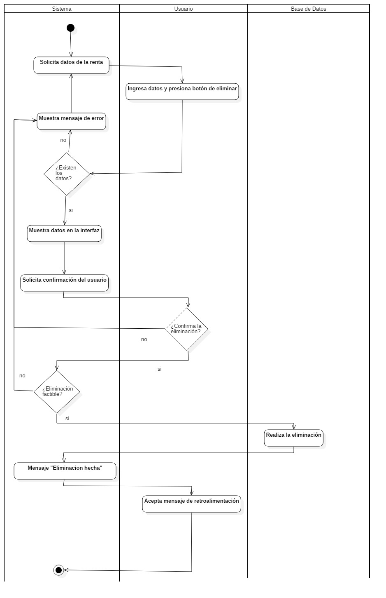

Figura 2.60 - Diagrama de actividades para el caso de uso “Eliminar renta”.

En el cuadro 2.44 se muestra la narrativa del caso de uso “Validar renta “.

|  |  |  |  |
| --- | --- | --- | --- |
| **Nombre del caso de uso:** | | Validar renta | |
| **Meta en contexto:** | | Validar que la información de la renta sea válida antes de que ésta se almacene en la base de datos | |
| **Alcance y nivel:** | | Actividad secundaria, depende de que se vaya a agregar o modificar una renta | |
| **Actor primario:** | | Sistema, valida los datos de la renta | |
| **Actor secundario:** | | Ninguno | |
| **Condición final de éxito:** | | Se comprueba que los valores que se quieren agregar o modificar cumplan con las especificaciones de la base de datos y se manda una respuesta al caso de uso correspondiente | |
| **Condición final de fallo:** | | No se regresa una respuesta al caso de uso correspondiente acerca de si los valores que se quieren modificar o agregar son válidos o inválidos | |
| **Precondición:** | | Haber ingresado al caso de uso modificar renta o agregar renta | |
| **Lanzador:** | | La aplicación requiere comprobar que los datos de la renta sean válidos antes de ingresarlos a la base de datos | |
| **Escenario de éxito principal:** | | | |
| **Sistema** | **Usuario** | | **Flujo alternativo** |
| 1.- Inicio  2.- Se reciben los datos de la renta  3.- Se revisa que cada campo sea válido        4.- Se regresa la respuesta de que la validación ha sido satisfactoria al caso de uso que mandó a llamar la validación  5.- Fin |  | | 3.1.- Si uno o más campos no son válidos, se regresa la respuesta de que los datos no son válidos al caso de uso que mandó a llamar la validación |
|  |  |  |  |

Cuadro 2.44 - Narrativa del caso de uso “Validar renta”.

La figura 2.61 muestra el diagrama de actividades para el caso de uso “Validar renta”.

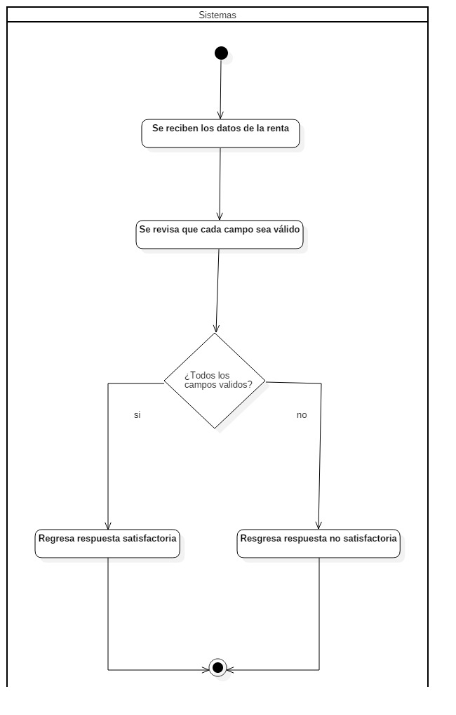

Figura 2.61 - Diagrama de actividades para el caso de uso “Validar renta”.

2.3.9 Gestionar compras

La figura 2.62 muestra el diagrama de casos de usos extendido para gestionar compras

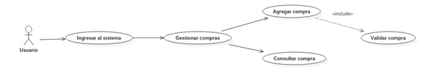

Figura 2.62 - Diagrama de casos de usos extendido para gestionar compras

En el cuadro 2.45 se muestra la narrativa del caso de uso “Agregar compra“.

|  |  |  |  |
| --- | --- | --- | --- |
| **Nombre del caso de uso:** | | Agregar compra | |
| **Meta en el contexto:** | | Agregar una compra a la base de datos | |
| **Alcance y nivel:** | | Actividad primaria | |
| **Actor primario:** | | Sistema, permite al usuario agregar una compra | |
| **Actor secundario:** | | Usuario, agrega los datos de una compra | |
| **Condición final de éxito:** | | Que el usuario agregue un registro de compra a la base de datos | |
| **Condición final de fallo:** | | Que el usuario no pueda agregar una compra | |
| **Precondición:** | | Haber ingresado al menú de Gestionar compras | |
| **Lanzador:** | | El usuario quiere agregar una compra | |
| **Escenario de éxito principal:** | | | |
| **Sistema** | **Usuario** | | **Flujo alternativo** |
| 1.- Inicio  2.- Solicita datos de la compra por agregar      4.- Recibe los datos de la compra  5.- Manda llamar el caso de uso validar compra  6.- Solicita confirmación del usuario para agregar la compra      8.- Recibe confirmación del usuario    9.- Agrega la compra a la base de datos    10.- Muestra un mensaje de confirmación de que el registro se ha agregado correctamente      12.- Fin | 3.- Ingresa los datos de la compra                7.- Confirma que desea agregar el compra                          11.- Acepta el mensaje de confirmación | | 5.1.- Si los datos no son válidos, volver al paso 2            8.1.- Si el usuario declina, volver al paso 2  de error y volver al paso 2  9.1.- Si no se puede crear el registro, mostrar un mensaje de error y volver al paso 2 |
|  |  |  |  |

Cuadro 2.45 - Narrativa del caso de uso “Agregar compra“.

La figura 2.63 muestra el diagrama de actividades para el caso de uso “Agregar compra”.

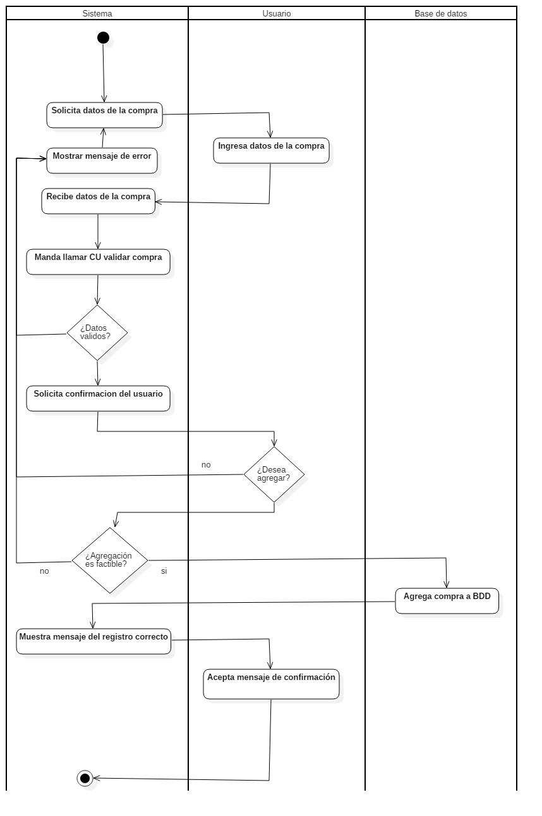

Figura 2.63 - Diagrama de actividades para el caso de uso “Agregar compra”.

El cuadro 2.46 se muestra la narrativa para el caso de uso “Consultar compra”.

|  |  |  |  |
| --- | --- | --- | --- |
| **Nombre del caso de uso:** | | Consultar compra | |
| **Meta en el contexto:** | | Que el usuario consulte la información de las compras registrados | |
| **Alcance y nivel:** | | Es de segundo nivel, puesto que depende de agregar compra | |
| **Actor primario:** | | Sistema, permite al usuario consultar una compra | |
| **Actor secundario:** | | Usuario, ingresa los datos de la compra a consultar | |
| **Condición final de éxito:** | | Que el usuario consulte las compras en la base de datos | |
| **Condición final de fallo:** | | Que el usuario no pueda consultar las compras en la base de datos | |
| **Precondición:** | | Haber ingresado al menú de Gestionar compras y tener por lo menos una compra registrada | |
| **Lanzador:** | | El usuario requiere ver los registros de las compras | |
| **Escenario de éxito principal:** | | | |
| **Sistema** | **Usuario** | | **Flujo alternativo** |
| 1.- Inicio  2.- Solicita los datos de la compra a consultar        4.- Abre una conexión con la base de datos    5.- Realiza la consulta y recupera la información de la compra  6.- Actualiza la interfaz con la información de la compra.  7.- Cierra la conexión con la base de datos.  8.- Fin. | 3.- Ingresa los datos de la compra y presiona el botón de consultar | | 4.1.- Si la base de datos falla, muestra un mensaje de error y regresa al paso 2  5.1.- Si no se encuentra la compra, muestra un mensaje de error y regresa al paso 2 |

Cuadro 2.46 - Narrativa para el caso de uso “Consultar compra”.

La figura 2.64 muestra el diagrama de actividades para el caso de uso “Consultar compra”.

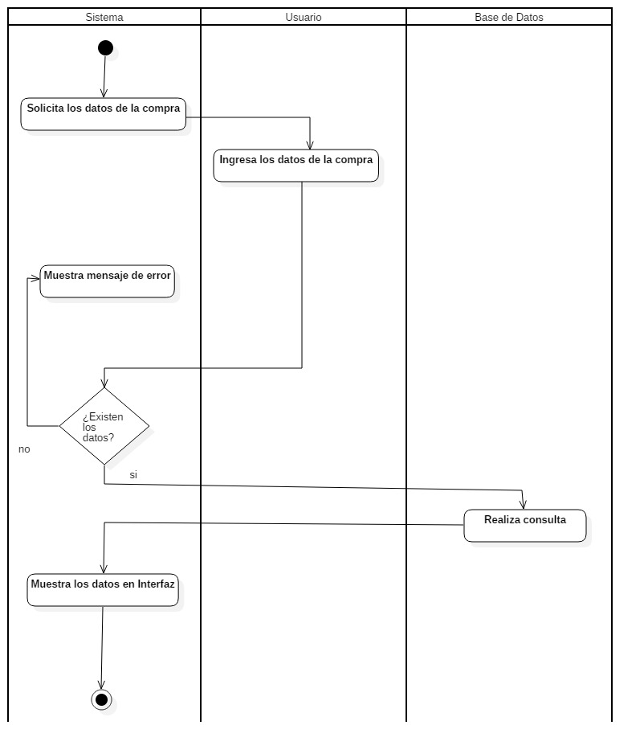

Figura 2.64 - Diagrama de actividades para el caso de uso “Consultar compra”.

|  |  |  |  |
| --- | --- | --- | --- |
| **Nombre del caso de uso:** | | Validar compra | |
| **Meta en contexto:** | | Validar que la información de la compra sea válida antes de que ésta se almacene en la base de datos | |
| **Alcance y nivel:** | | Actividad secundaria, depende de que se vaya a agregar o modificar una compra | |
| **Actor primario:** | | Sistema, valida los datos de la compra | |
| **Actor secundario:** | | No aplica | |
| **Condición final de éxito:** | | Se comprueba que los valores que se quieren agregar o modificar cumplan con las especificaciones de la base de datos y se manda una respuesta al caso de uso correspondiente | |
| **Condición final de fallo:** | | No se regresa una respuesta al caso de uso correspondiente acerca de si los valores que se quieren modificar o agregar son válidos o inválidos | |
| **Precondición:** | | Haber ingresado al caso de uso modificar compra o agregar compra | |
| **Lanzador:** | | La aplicación requiere comprobar que los datos de la compra sean válidos antes de ingresarlos a la base de datos | |
| **Escenario de éxito principal:** | | | |
| **Sistema** | **Usuario** | | **Flujo alternativo** |
| 1.- Inicio  2.- Se reciben los datos de la compra  3.- Se revisa que cada campo sea válido        4.- Se regresa la respuesta de que la validación ha sido satisfactoria al caso de uso que mandó a llamar la validación  5.- Fin |  | | 3.1.- Si uno o más campos no son válidos, se regresa la respuesta de que los datos no son válidos al caso de uso que mandó a llamar la validación |
|  |  |  |  |

El cuadro 2.47 muestra la narrativa para el caso de uso “Validar compra”.

Cuadro 2.47 - Narrativa para el caso de uso “Validar compra”.

La figura 2.65 muestra el diagrama de actividades para el caso de uso “Validar compra”.

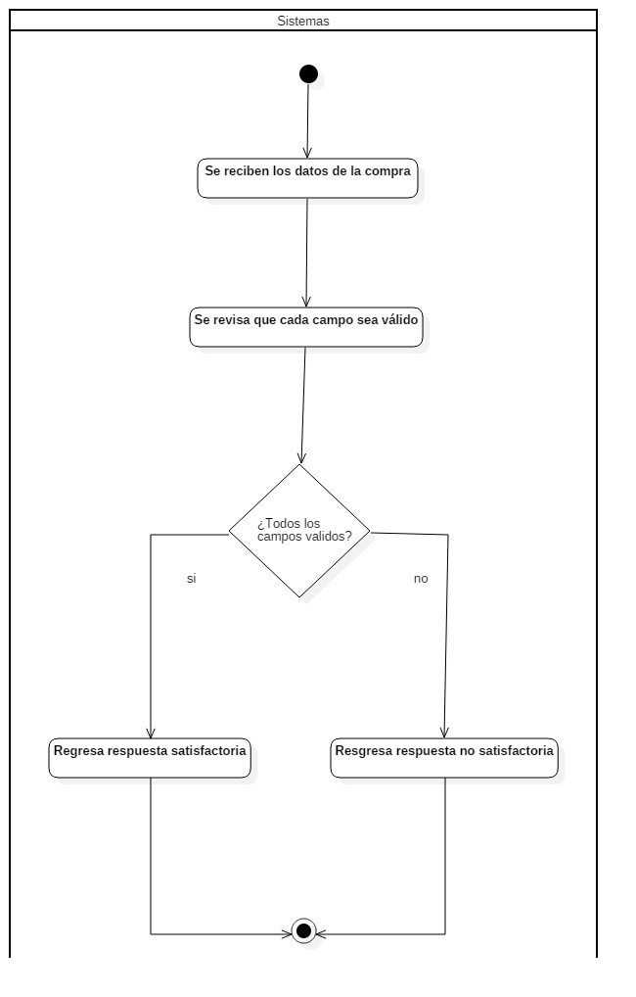

Figura 2.65 - Diagrama de actividades para el caso de uso “Validar compra”.

2.4 Procesos actuales

En esta sección se describen como se llevan los actualmente los diversos procesos en la miscelánea “Vinos y Licores Memo”.

2.4.1 Venta de productos:

El registro de la venta de los productos se lleva a cabo de manera física en papel. La persona que realiza la venta anota en una libreta los productos que se están vendiendo, el costo unitario de éstos y el costo total de la venta. Esto, además de no ser eficiente en cuanto al tiempo, genera algunos errores ocasionales cometidos por la persona que realiza la venta. Las libretas en las que realiza las ventas después son almacenadas en la bodega, lo que dificulta bastante si se quiere consultar las ventas realizadas en un día en particular o en un periodo de tiempo. Estas libretas luego son desechadas en un determinado tiempo. Además, hay que señalar que no se realiza corte de caja al final del día.

2.4.2 Registro de proveedores y empleados:

La información de los proveedores y los empleados de la miscelánea, es registrado en una agenda en la que guarda principalmente el nombre y números telefónicos de estos. Si bien no requiere mucho tiempo encontrar a un proveedor, ésta tarea podría ser más eficiente, además de que en ocasiones confunde a los proveedores por falta de información almacenada de estos. En cuanto a los empleados no hay tanto problema como con los proveedores, pero al administrador le gustaría registrar más información de estos.

2.4.3 Balance general:

Realmente no se lleva un balance general muy completo ni preciso; el administrador lleva una libreta donde anota todas las salidas de dinero, así como, ayudándose de las libretas donde registra las ventas, todas las entradas de dinero. Sin embargo, nos comentó que ha sucedido que por inconsistencias cometidas durante las ventas del día, en ocasiones las cuentas simplemente no cuadran, ocasionando problemas y mal entendidos con los empleados. Además, el administrador admite que en ocasiones olvida registrar algunos movimientos de dinero, y el hecho de que otorgue crédito a algunos clientes también dificulta la tarea de llevar un control preciso del dinero.

2.4.4 Inventariado:

El inventariado suele realizarse una vez cada mes, o en ocasiones más veces por mes, dependiendo de la temporada. Es una tarea tardada y tediosa, ya que al vender artículos perecederos, es necesario comprobar la caducidad de estos. Además, por la naturaleza de esta actividad, el administrador admite que en ocasiones comete errores.

2.4.5 Crédito de clientes:

El administrador ofrece la posibilidad de abrir créditos a algunos clientes, registrando el monto que los clientes le quedan debiendo. Sin embargo, el administrador en ocasiones olvida esto, quedando deudas sin ser pagadas y haciendo que al final no cuadren las cuentas.

2.5 Análisis Costo - Beneficio

Una vez analizadas las actividades que desarrolla el personal de la tienda y los requerimientos que suplen esas actividades, se pueden comparar dos tablas que muestren los costos de operación actuales contra los costos implementando MULTUM, esto con el fin de valorar la factibilidad y viabilidad que tiene el proyecto. Además de solo comparar, se fortalece la posición con el cliente, mostrando evidencias de los las ventajas de implementar el sistema.

En la tabla 1 se muestran las estimaciones del costo de las operaciones de la miscelánea sin el sistema, comparándolo con los resultados de la tabla 2 que muestra la estimación de los costos utilizando MULTUM

|  |  |  |  |  |  |
| --- | --- | --- | --- | --- | --- |
| Costo Actual | | | | | |
| Actividad | Tiempo por actividad | Costo por movimiento | Costo por día | Costo por semana | Costo por mes |
| Registro de productos | 3 min | 1.25$ | 28.5$ | 142.5 | 570 |
| Venta | 5 min | 1.875$ | 93.75$ | 656.25$ | 2625$ |
| Registro y calendario de renta | 10 min | 2.25$ | 4.5$ | 22.5$ | 90$ |
| Inventario | 2 días |  |  |  | 360$ |
| Revisión para reabastecer | 180 min | 67.5$ | 67.5$ | 67.5$ | 270$ |
| Corte de caja | No se hace |  |  |  |  |
| Reporte de ganancias mensual | No se hace |  |  |  |  |
| Registro y calendario de proveedores | 40 min | 14.85$ | 14.85$ | 29.7$ | 118.8$ |
| Registro de productos con más demanda | No se hace |  |  |  |  |
| Capacitación del personal | 1 día (con variación) |  |  |  | 180$ |
| Gestión de cuenta de crédito | 8 min | 4.5$ | 8$ | 16$ | 64$ |
| Costo de operación |  | 103.475$ | 228.35$ | 934.45$ | 4277.8$ |

Para hacer el cálculo nos basamos en que un empleado de la miscelánea tiene un sueldo de 180 pesos el día por 8:00 horas de trabajo. El inventario se realiza una vez al mes y todos los procesos de registro se llevan a cabo en papel y tinta en libretas y hojas de registro.

En la tabla 2.66 se ve el costo actual de las operaciones de la miscelánea.

Tabla 2.66 – Costo actual

En la tabla 2.67 se ve el costo de las operaciones al usar el sistema.

|  |  |  |  |  |  |
| --- | --- | --- | --- | --- | --- |
| Uso del sistema | | | | | |
| Actividad | Tiempo por actividad | Costo por movimiento | Costo por día | Costo por semana | Costo por mes |
| Registro de productos | 2 min | 0.75$ | 17.10$ | 85.5 | 342 |
| Venta (con registro) | 3 min | 1.125$ | 56.25$ | 393.75$ | 1575$ |
| Registro y calendario de renta | 3 min | 1.125 $ | $2.25 | 11.25$ | 45$ |
| Inventario | 120 min |  |  |  | 45$ |
| Revisión para reabastecer | 10 min | 3.75$ | 3.75$ | $3.75 | 15$ |
| Corte de caja | 10 min | 3.75$ | 3.75$ | 26.25$ | 105$ |
| Reporte de ganancias mensual | 1 min | 0.375$ |  |  | 0.375$ |
| Registro y calendario de proveedores | 10 min | 3.75$ | 3.75$ | 7.50$ | 30 $ |
| Registro de productos con más demanda | 2 min |  |  |  | 0.75$ |
| Capacitación del personal | 1 día (con variación) |  |  |  | 180$ |
| Gestión de cuenta de crédito | 2 min | 0.75$ | 1.5$ | 3.0$ | 18.0$ |
| Costo de operación |  | 15.375$ | 228.35$ | 531$ | 2356.125$ |
| Costo de desarrollo | 23200.00$ | | | | |

Tabla 2.67 – Costo con sistema

En la tienda trabajan 2 empleados que tienen relación con las operaciones descritas en la parte superior de esta sección. Los datos presentados en las tablas son un cálculo basado en las especificaciones dadas por el dueño de la miscelánea y dan un panorama de las retribuciones económicas que la implementación del sistema traerá consigo.

Para más información sobre el costo de desarrollo, referirse a la Anexo C (Sección 5.3) de éste documento.

2.6 Estudio de factibilidad

Antes de comenzar con el desarrollo de este sistema se necesita realizar un análisis en el cual se conocerá si es conveniente su implementación tomando en cuenta distintas aristas en el contexto. Para la realización de tal análisis se tomaran los siguientes aspectos del proyecto MULTUM:

2.6.1 Factibilidad técnica

Para el proyecto MULTUM se cuenta con las herramientas técnicas para el desarrollo del proyecto así como los conocimientos suficientes y necesarios por parte de los desarrolladores de SofTower.

El cliente cuenta con parte del equipo de cómputo que se necesitara para implementar el sistema y está en disposición de adquirir las piezas faltantes que SofTower le recomiende como las mejores y estén dentro su presupuesto. Las especificaciones de hardware recomendadas se encuentran en la sección 2.1.12, Interfaces de Hardware, de éste documento.

2.6.2 Factibilidad Operativa

El cliente está totalmente interesado en adquirir y utilizar el sistema MULTUM en su miscelánea. “Vinos y licores Memo” es un negocio que tiene ventas muy elevadas y es muy complicado llevar el control y monitoreo de todas las actividades que se realizan en la miscelánea. Con MULTUM la administración de las actividades del negocio se facilitará y será mucho más óptima.

2.6.3 Factibilidad Legal

Para el desarrollo de MULTUM se utilizara herramientas de Software libre y licencias de software educativo y de prueba. Por lo tanto el proyecto no infringe con ninguna normativa o ley reguladora para la creación, distribución y venta de Software.

2.6.4 Factibilidad económica

La implementación del sistema MULTUM en la miscelánea “Vinos y Licores Memo” impacta directamente con el tiempo de realización de la mayoría de las tareas necesarias para el correcto funcionamiento de la misma. El sistema reduce considerablemente el tiempo de ejecución de la mayoría de estas tareas y como es de esperarse reduce en la misma proporción el costo por cada una de estas operaciones.

Económicamente hablando el proyecto muestra una alta rentabilidad, a pesar de ser una inversión considerable para el propietario de la miscelánea, el análisis costo-beneficio arroja resultados muy satisfactorios en las retribuciones económicas que se pueden llegar a esperar de MULTUM si se cumplen las proyecciones propuestas en este documento.

El sistema generará un ahorro estimado de 23059.19$ al año, lo cual implica que se espera que en aproximadamente un año se recupere en un 100% la inversión. Esto marca un panorama muy alentador siempre y cuando la información proporcionada por el dueño dela miscelánea sea veraz y apegada a los procesos reales que se realizan en su negocio.

Gracias a la respuesta satisfactoria de cada uno de los puntos analizados, se puede decir que el desarrollo del sistema es totalmente factible y da la certeza que no se encontraran problemas de viabilidad en los procesos que este conlleva. Brinda certeza en ambas direcciones, tanto como para nuestro cliente como para nosotros como empresa desarrolladora, generando un ganar-ganar.

3 Conclusiones

3.1 Conclusión General

En este primera parte de éste proyecto, aprendimos que la parte esencial de un buen sistema es su correcto análisis. Sin un correcto análisis, no podremos realizar un buen diseño del sistema, lo cual es vital para la calidad general del sistema que se está desarrollando.

Aprendimos que los requisitos son la base con la cual podemos comunicar lo que el cliente desea a los desarrolladores, y que estos a su vez desarrollen un sistema que cumpla con sus necesidades.

Comprendimos que los casos de uso toman los requisitos que se extrajeron del cliente, y con ayuda de los diagramas de actividades de éstos podremos facilitar el desarrollo de código que satisfaga éstos requisitos.

Creemos que nuestros resultados en ésta primera fase fueron satisfactorios y sabemos que nos servirán a la hora de desarrollar sistemas futuros.

3.2 Darío Alexis Vázquez Magaña

Hay muchos detalles y cosas que tomar en cuenta a la hora de realizar un sistema. Sin la documentación y el análisis necesario, nada nos garantiza que desarrollaremos un sistema funcional, ni que satisfagamos las necesidades del cliente.

La documentación, si bien puede ser tediosa, va de la mano del análisis y nos lleva paso a paso por las fases necesarias para el correcto desarrollo del sistema. Aunque parezca que la documentación consume demasiado tiempo, en realidad puede propiciar un desarrollo más eficiente, ya que hay menos posibilidades de malinterpretaciones y es menos propenso a poseer fallas en su diseño.

Me queda claro que el análisis y la documentación son los cimientos sobre los cuales se desarrolla cualquier sistema de calidad.

3.3 José Alejandro Farías Ruelas

En una empresa desarrolladora de software hay muchos procesos transcendentes, pero muchas de las personas que estamos involucradas en el mundo del software podremos coincidir que la parte medular para poder desarrollar un sistema “útil” y “funcional” es llevar a cabo correctamente el proceso de análisis de requisitos. Esta parte es la base para que el sistema a desarrollar sea lo que el usuario necesita (incluso más) y que la empresa de desarrolladora Software no desperdicie recursos (tiempo, dinero, etc.) en desarrollar algo que no se quiere. La documentación es una práctica que todo ingeniero en sistemas debe conocer y saber aplicar las acciones necesarias para que esta se cumpla de manera efectiva. Para mi particularmente son mis primeros pasos en el proceso de desarrollo de un sistema y me es muy grato saber que estoy adquiriendo competencias y conocimientos basados en normas internacionales, ya que con la estandarización de procedimientos y conocimientos sabemos que lo que estamos haciendo nos servirá para nuestro desarrollo profesional, que es la finalidad de este proyecto y en general de las materias relacionadas a la área de ingeniería de software

4 Fuentes

* Ian Sommerville. (2005). Ingeniería de Software. España: Pearson Educación.
* Standard IEEE 830 - 1998

5 Anexo

5.1 Anexo A: Trazabilidad RF - RF

|  |  |  |  |  |  |  |  |  |  |  |  |  |  |  |  |  |  |  |  |  |  |  |  |  |  |  |  |  |  |  |  |
| --- | --- | --- | --- | --- | --- | --- | --- | --- | --- | --- | --- | --- | --- | --- | --- | --- | --- | --- | --- | --- | --- | --- | --- | --- | --- | --- | --- | --- | --- | --- | --- |
|  | 1 | 2 | 3 | 4 | 5 | 6 | 7 | 8 | 9 | 10 | 11 | 12 | 13 | 14 | 15 | 16 | 17 | 18 | 19 | 20 | 21 | 22 | 23 | 24 | 25 | 26 | 27 | 28 | 29 | 30 | 31 |
| RF1 |  |  |  |  |  |  |  |  |  | X | X |  | x |  |  |  |  |  |  |  |  |  |  |  |  |  |  |  |  |  |  |
| RF2 |  |  | x | **x** | x |  |  |  |  | X |  |  |  |  |  |  |  |  |  |  |  |  |  |  |  |  |  | x | x | x | x |
| RF3 |  | X |  | X | X |  |  |  |  | X |  |  |  |  |  |  |  |  |  |  |  |  |  |  |  |  |  |  |  |  |  |
| RF4 |  | x | x |  | x |  |  |  |  | X |  |  |  |  |  |  |  |  |  |  |  |  |  |  |  |  |  |  |  |  |  |
| RF5 |  | x | x | x |  |  |  |  |  | X |  |  |  |  |  |  |  |  |  |  |  |  |  |  |  |  |  |  |  |  |  |
| RF6 |  |  |  |  |  |  | x | **x** | x | X |  |  |  |  |  |  |  |  |  |  |  |  |  |  |  |  |  |  |  |  |  |
| RF7 |  |  |  |  |  | X |  | X | X | X |  |  |  |  |  |  |  |  |  |  |  |  |  |  |  |  |  |  |  |  |  |
| RF8 |  |  |  |  |  | x | x |  | x | X |  |  |  |  |  |  |  |  |  |  |  |  |  |  |  |  |  |  |  |  |  |
| RF9 |  |  |  |  |  | x | x | x |  | X |  |  |  |  |  |  |  |  |  |  |  |  |  |  |  |  |  |  |  |  |  |
| RF10 |  |  |  |  |  |  |  |  |  | x | x | **x** | x |  |  |  |  |  |  |  |  |  |  |  |  |  |  |  |  |  |  |
| RF11 |  |  |  |  |  |  |  |  |  | X |  | X | X |  |  |  |  |  |  |  |  |  |  |  |  |  |  |  |  |  |  |
| RF12 |  |  |  |  |  |  |  |  |  | x | x |  | x |  |  |  |  |  |  |  |  |  |  |  |  |  |  |  |  |  |  |
| RF13 |  |  |  |  |  |  |  |  |  | x | x | x |  |  |  |  |  |  |  |  |  |  |  |  |  |  |  |  |  |  |  |
| RF14 |  |  |  |  |  |  |  |  |  |  |  |  |  |  | x | **x** | x |  |  |  |  |  |  |  |  |  |  |  |  |  |  |
| RF15 |  |  |  |  |  |  |  |  |  |  |  |  |  | X |  | X | X |  |  |  |  |  |  |  |  |  |  |  |  |  |  |
| RF16 |  |  |  |  |  |  |  |  |  |  |  |  |  | x | x |  | x |  |  |  |  |  |  |  |  |  |  |  |  |  |  |
| RF17 |  |  |  |  |  |  |  |  |  |  |  |  |  | x | x | x |  |  |  |  |  |  |  |  |  |  |  |  |  |  |  |
| RF18 |  |  |  |  |  |  |  |  |  | x |  |  |  |  |  |  |  |  | x | **x** | x |  |  |  |  |  |  |  |  |  |  |
| RF19 |  |  |  |  |  |  |  |  |  | X |  |  |  |  |  |  |  | X |  | X | X |  |  |  |  |  |  |  |  |  |  |
| RF20 |  |  |  |  |  |  |  |  |  | X |  |  |  |  |  |  |  | x | x |  | x |  |  |  |  |  |  |  |  |  |  |
| RF21 |  |  |  |  |  |  |  |  |  | X |  |  |  |  |  |  |  | x | x | x |  |  |  |  |  |  |  |  |  |  |  |
| RF22 |  |  |  |  |  |  |  |  |  | X |  |  |  |  |  |  |  |  |  |  |  |  | x | **x** | x |  |  |  |  |  |  |
| RF23 |  |  |  |  |  |  |  |  |  | x |  |  |  |  |  |  |  |  |  |  |  | X |  | X | X |  |  |  |  |  |  |
| RF24 |  |  |  |  |  |  |  |  |  | X |  |  |  |  |  |  |  |  |  |  |  | x | x |  | x |  |  |  |  |  |  |
| RF25 |  |  |  |  |  |  |  |  |  | X |  |  |  |  |  |  |  |  |  |  |  | x | x | x |  |  |  |  |  |  |  |
| RF26 |  |  |  |  |  |  |  |  |  |  |  |  |  |  |  |  |  |  |  |  |  |  |  |  |  | x |  |  |  |  |  |
| RF27 |  |  |  |  |  |  |  |  |  |  |  |  |  |  |  |  |  |  |  |  |  |  |  |  |  | x |  |  |  |  |  |
| RF28 |  | X |  |  |  |  |  |  |  | x |  |  |  |  |  |  |  |  |  |  |  |  |  |  |  | x |  |  |  |  |  |
| RF29 |  | X |  |  |  |  |  |  |  | X |  |  |  |  |  |  |  |  |  |  |  |  |  |  |  | x |  |  |  |  |  |
| R30 |  | X |  |  |  |  |  |  |  | X |  |  |  |  |  |  |  |  |  |  |  |  |  |  |  |  |  |  |  |  |  |
| R31 |  | x |  |  |  |  |  |  |  | x |  |  |  |  |  |  |  |  |  |  |  |  |  |  |  |  |  |  |  |  |  |
| RF32 |  |  |  |  |  |  |  |  |  |  |  |  |  |  |  |  |  |  |  |  |  |  |  |  |  |  |  |  |  |  |  |

Tabla 5.1 – Trazabilidad RF - RF

5.2 Anexo B: Trazabilidad RF - RNF

|  |  |  |  |  |  |  |  |  |  |  |  |  |  |  |  |  |  |  |  |  |  |  |  |  |  |  |  |  |  |  |  |  |  |
| --- | --- | --- | --- | --- | --- | --- | --- | --- | --- | --- | --- | --- | --- | --- | --- | --- | --- | --- | --- | --- | --- | --- | --- | --- | --- | --- | --- | --- | --- | --- | --- | --- | --- |
|  | RF 01 | RF 02 | RF 03 | RF 04 | RF 05 | RF 06 | RF 07 | RF 08 | RF 09 | RF 10 | RF 11 | RF 12 | RF 13 | RF 14 | RF 15 | RF 16 | RF 17 | RF 18 | RF 19 | RF 20 | RF 21 | RF 22 | RF 23 | RF 24 | RF 25 | RF 26 | RF 27 | RF 28 | RF 29 | RF 30 | RF 31 | RF 32 | RF 33 |
| RNF  01 | X |  |  |  |  |  |  |  |  |  |  |  |  |  |  |  |  |  |  |  |  |  |  |  |  |  |  |  |  |  |  |  |  |
| RNF  02 | X |  |  |  |  |  |  |  |  |  |  |  |  |  |  |  |  |  |  |  |  |  |  |  |  |  |  |  |  |  |  |  |  |
| RNF  03 | X |  |  |  |  |  |  |  |  |  |  |  |  |  |  |  |  |  |  |  |  |  |  |  |  |  |  |  |  |  |  |  |  |
| RNF  04 |  |  |  |  |  |  |  |  |  |  |  |  |  |  |  |  |  |  |  |  |  | X | X | X | X |  |  |  |  |  |  |  |  |
| RNF  05 |  |  |  |  |  |  |  |  |  |  |  |  |  |  |  |  |  | X | X | X | X |  |  |  |  |  |  |  |  |  |  |  |  |
| RNF  06 |  |  |  |  |  |  |  |  |  |  |  |  |  |  |  |  |  |  |  |  |  |  |  |  |  | X | X |  |  |  |  |  |  |
| RNF  07 |  |  |  |  |  | X | X | X | X |  |  |  |  |  |  |  |  |  |  |  |  |  |  |  |  |  |  |  |  |  |  |  |  |
| RNF  08 |  |  |  |  |  |  |  |  |  |  |  |  |  | X | X | X | X |  |  |  |  |  |  |  |  |  |  |  |  |  |  |  |  |
| RNF  09 |  |  |  |  |  |  |  |  |  | X | X | X | X |  |  |  |  |  |  |  |  |  |  |  |  |  |  |  |  |  |  |  |  |
| RNF  10 |  |  |  |  |  |  |  |  |  |  |  |  |  |  |  |  |  |  |  |  |  |  |  |  |  |  |  | X | X | X |  |  |  |
| RNF  11 |  | X | X | X | X |  |  |  |  |  |  |  |  |  |  |  |  |  |  |  |  |  |  |  |  |  |  |  |  |  |  |  |  |
| RNF  12 |  | X | X | X | X |  |  |  |  |  |  |  |  |  |  |  |  |  |  |  |  |  |  |  |  |  |  |  |  |  |  |  |  |
| RNF  13 |  |  |  |  |  |  |  |  |  |  |  |  |  |  |  |  |  |  |  |  |  | X | X | X | X |  |  |  |  |  |  |  |  |
| RNF  14 |  |  |  |  |  |  |  |  |  |  |  |  |  |  |  |  |  | X | X | X | X |  |  |  |  |  |  |  |  |  |  |  |  |
| RNF  15 |  |  |  |  |  |  |  |  |  |  |  |  |  |  |  |  |  |  |  |  |  |  |  |  |  | X | X |  |  |  |  |  |  |
| RNF  16 |  |  |  |  |  | X | X | X | X |  |  |  |  |  |  |  |  |  |  |  |  |  |  |  |  |  |  |  |  |  |  |  |  |
| RNF  17 |  |  |  |  |  |  |  |  |  |  |  |  |  | X | X | X | X |  |  |  |  |  |  |  |  |  |  |  |  |  |  |  |  |
| RNF  18 |  |  |  |  |  |  |  |  |  | X | X | X | X |  |  |  |  |  |  |  |  |  |  |  |  |  |  |  |  |  |  |  |  |
| RNF  19 |  |  |  |  |  |  |  |  |  |  |  |  |  |  |  |  |  |  |  |  |  |  |  |  |  |  |  |  |  |  | X |  |  |
| RNF  20 |  |  |  |  |  |  |  |  |  |  |  |  |  |  |  |  |  |  |  |  |  |  |  |  |  |  |  |  |  |  |  | X | X |
| RNF  21 | X | X | X | X | X | X | X | X | X | X | X | X | X | X | X | X | X | X | X | X | X | X | X | X | X | X | X | X | X | X | X | X | X |
| RNF  22 | X | X | X | X | X | X | X | X | X | X | X | X | X | X | X | X | X | X | X | X | X | X | X | X | X | X | X | X | X | X | X | X | X |
| RNF  23 |  | X | X |  |  |  |  |  |  |  |  |  |  |  |  |  |  |  |  |  |  |  |  |  |  |  |  |  |  |  |  |  |  |
| RNF  24 |  |  |  |  |  |  |  |  |  | X | X |  |  |  |  |  |  |  |  |  |  |  |  |  |  |  |  |  |  |  |  |  |  |
| RNF  25 |  |  |  |  |  |  |  |  |  |  |  |  |  |  |  |  |  |  |  |  |  |  |  |  |  | X |  |  |  |  |  |  |  |
| RNF  26 |  |  |  |  |  | X | X |  |  |  |  |  |  |  |  |  |  |  |  |  |  |  |  |  |  |  |  |  |  |  |  |  |  |
| RNF  27 |  |  |  |  |  |  |  |  |  |  |  |  |  | X | X |  |  |  |  |  |  |  |  |  |  |  |  |  |  |  |  |  |  |
| RNF  28 |  |  |  |  |  |  |  |  |  |  |  |  |  |  |  |  |  | X | X |  |  |  |  |  |  |  |  |  |  |  |  |  |  |
| RNF  29 |  |  |  |  |  |  |  |  |  |  |  |  |  |  |  |  |  |  |  |  |  | X | X | X |  |  |  |  |  |  |  |  |  |
| RNF  30 |  |  |  |  |  |  |  |  |  |  |  |  |  |  |  |  |  |  |  |  |  |  |  |  |  |  |  |  |  |  |  | X | X |
| RNF  31 |  |  |  |  |  |  |  |  |  |  |  |  |  |  |  |  |  |  |  |  |  |  |  |  |  |  |  |  |  |  |  | X | X |

Tabla 5.2 – Trazabilidad de RF - RNF

5.3 Anexo C: Costo de Desarrollo

En la tabla 5.68 se muestra el costo de desarrollo del sistema “MULTUM”.

|  |  |  |
| --- | --- | --- |
| Actividad | Tiempo (Días) | Costo |
| Especificación de Requisitos | 7 | $1120.00 |
| Estudio de Factibilidad | 2 | $320.00 |
| Análisis costo-beneficio | 4 | $640.00 |
| Diagramas UML | 24 | $3840.00 |
| Diseño de base de datos | 20 | $3360.00 |
| Diseño de interfaces | 18 | $2880.00 |
| Desarrollo | 48 | $7680.00 |
| Pruebas | 15 | $2400.00 |
| Implantación | 4 | $640.00 |
| Capacitación | 2 | $320.00 |
| TOTAL | 144 | $23200.00 |

Tabla 5.3 – Costo de desarrollo del sistema.